MANUAL DE USUARIO
GISWATER 3

Versión 0.1 – Enero 2018

ÍNDICE

1. INTRODUCCIÓN 3
1.1 Que es Giswater? 3
1.2 Cual es el propósito de esta guía? 4
1.3 Arquitectura del sistema sugerida 5
2. INSTALACIÓN Y PUESTA EN MARCHA 7
2.1 Requisitos previos de instalación. 8
2.2 Descarga y configuración de PostgreSQL. 9
2.3 Descarga y configuración de Giswater. 10
2.3.1 Barra de herramientas del menú principal. 11
2.3.2 Configuración de Giswater 12
2.3.3 Configuración de una conexión. 12
2.3.4 Creación de una plantilla de proyecto de Giswater en base de datos 13
2.3.5. Configuración básica de una plantilla para un proyecto 14
2.4. Creación de un proyecto sample 16
2.5 Creación de un proyecto desde cero 17
2.6 Configuración del programa QGIS 18
3. REGLAS BASICAS DE TRABAJO 20
3.1 Tipos de proyecto 20
3.2 Elementos disponibles 22
3.3 Condiciones generales de trabajo en base de datos 24
3.4 Zonas del mapa 25
3.5 Trabajar en entorno corporativo 25
3.6 Valores por defecto 26
3.6.1 De usuario 26
3.6.2 De sistema 27
3.7 Reglas topológicas 27
3.7.1 Comportamiento arc-node 27
3.7.2 Comportamiento link-vnode 28
3.7.3 Elementos doble-geometricos 29
3.7.4 Introduciendo la topologia de estados 30
3.7.5 Información adicional para topología 30
3.8 Resumen de reglas de trabajo aplicado a la inserción de un elemento NODE 31
4. ENTORNO DE TRABAJO EN QGIS 33
3.1 Interfaz gráfica 33
3.2 TOC (Table of Contents) 34
3.2.1 Inventario de activos (INVENTORY) 34
3.2.1.1 Catálogos 34
3.2.1.2 Zonas del mapa 36
3.2.1.3 Elementos de red (Network) 36
3.2.1.4 Otros 42
3.2.1.5 Análisis topológico 43
3.2.2 Operaciones y manejo (O&M) 44
3.2.3 EPANET 44
3.2.4 Masterplan 48
3.2.5 Sistema 48
3.2.6 Otros 50
3.2.7 Mapas base 50
4. PLUGIN GISWATER 51
4.1 Instalación y configuración plugin Giswater 51
4.1.1 Instalación y conexión plugin Giswater 51
4.2 Herramientas del plugin 52
4.2.1 Básicas 52
4.2.2 O&M 53
4.2.3 De edición 53
4.2.4 Modelo hidráulico 53
4.2.5 Masterplan 56
2.4.2.1 Topología 96
2.4.2.2 Funciones 97
6. EXPORTACIÓN – IMPORTACIÓN DE MODELO HIDRÁULICO 98
7. DETERMINANDO EL VALOR PATRIMONIAL 100
8. MODELO MATEMÁTICO EN TIEMPO REAL (RTC) PARA WS 101
9. HERRAMIENTA DE POLÍGONO DE CORTE 104
ANNEXO 108
1. TABLAS DE CATÁLOGOS 108
Tablas de catálogos comunes 108
Tablas de catálogos específicos de WS 112
Tablas de catálogos específicos de UD 112
2. TABLAS DE ZONAS DEL MAPA 113
Tablas de zonas del mapa comunes 113
3. TABLAS DE ELEMENTOS DE RED 115
Tablas de elementos de red del grupo Node específicos de WS 115
Tablas de elementos de red del grupo Arc específicos de WS 118
Tablas de elementos de red del grupo Connec específicos de WS 119
Tablas de elementos de red del grupo Polygon específicos de WS 122
4. TABLAS DE OTROS ELEMENTOS 122
Tablas de otros elementos comunes 122
Tablas de otros elementos específicos para WS 124
5. TABLAS DE ANÁLISIS TOPOLÓGICO 125
Tablas de análisis topológico comunes 125

1. INTRODUCCIÓN
Bienvenidos a Giswater, el primer software libre con el objetivo de realizar una gestión integral del ciclo del agua (abastecimiento y saneamiento).
Esta guía ayudará al usuario a iniciarse en el manejo de Giswater.

1.1 Que es Giswater?
Giswater es una aplicación en formato libre pensada para la gestión y explotación de los elementos de infraestructuras hidráulicas (abastecimiento y saneamiento), tanto en base de datos como gráfica, a través de las que se tiene acceso desde cualquier sistema de información geográfica (GIS).
A su vez, Giswater también actúa como driver de conexión entre la base de datos espacial y herramientas de análisis hidráulico.
Actualmente Giswater se encuentra dentro de la tercera versión del software, que representa una notable mejora respecto sus versiones anteriores, tanto a nivel gráfico como en usabilidad y prestaciones.

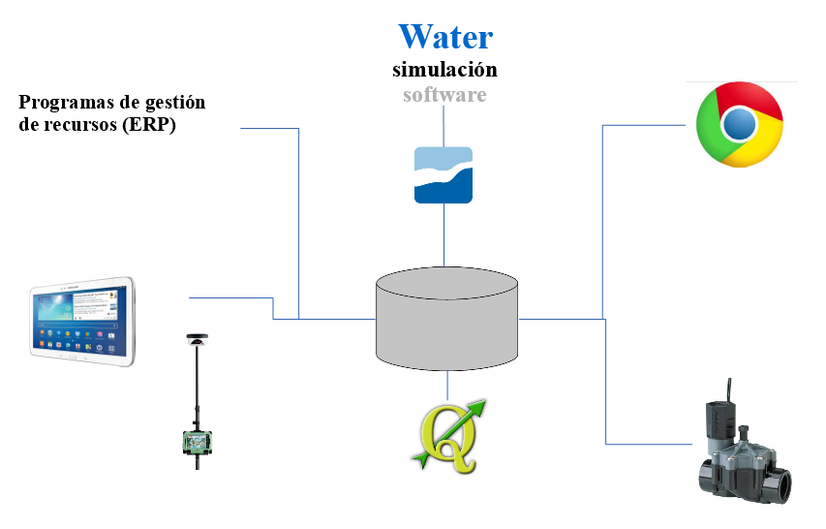

Como representa la imagen (…), Giswater se emarca dentro de una agrupación de aplicaciones que conjuntamente utilizadas permiten una gestión global y solida en relación a los modelos de abastecimiento de aguas y drenaje urbano.
El elemento central del conjunto es la base de datos, donde se encuentra toda la información y gran parte de la funcionalidad de cada proyecto Giswater. La base de datos para usar Giswater es PostgreSQL, que junto con su extensión PostGIS permite enlazar cómodamente con el siguiente aplicativo del conjunto: QGIS.
Este software de sistemas de información geográfica es sobre el que se ha basado el desarrollo del proyecto Giswater, en su rama visual y de mayor operabilidad por parte del usuario. Qgis se relaciona mediante PostGIS con la base de datos, mostrando de forma organizada los datos espaciales y siempre teniendo en cuenta todas las reglas, relaciones y procesos que establece la base de datos.
El eje central de proyecto (Base de datos – GIS) también permite conectar con SCADA, para actualizar en tiempo real la información que proviene directamente de los elementos físicos de la red. De este modo Giswater se presenta como sistema de gestión global y que da la posibilidad a sus usuarios de trabajar siempre con los datos que se actualizan automáticamente.
Aparte de la gestión de los datos a través de un software GIS también existe la posibilidad de trabajar con los datos de Giswater en un entrono web y app. Esta funcionalidad va aparte del uso habitual en desktop, pues es solo para clientes que lo requieran, y se gestiona desde la plataforma BMAPS*.

1.2 Cual es el propósito de esta guía?

El propósito fundamental de esta guía es proporcionar al usuario un documento capaz de ayudar a realizar cualquier tarea con Giswater, desde la instalación inicial de los programas necesarios hasta las operaciones de gestión más complejas.
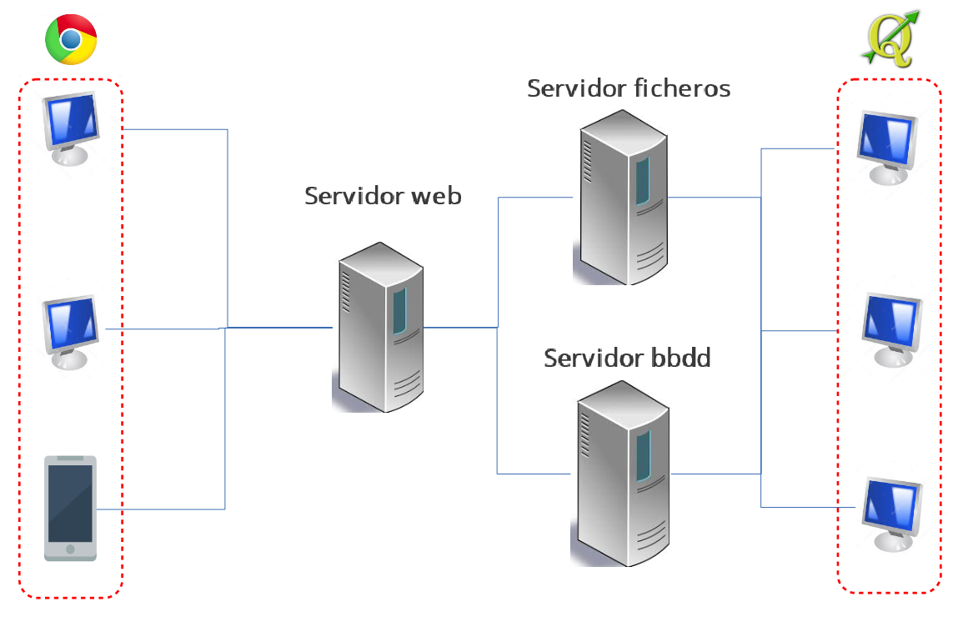
Las mejoras hechas en la versión 3.0 se verán reflejadas a lo largo del manual y se tratará de explicar de la mejor forma posible la finalidad de las mejoras y el uso que se debe hacer de ellas.

1.3 Arquitectura del sistema sugerida
El sistema sugerido estaria compuesto por tres maquinas que, actúan como servidor, y por dos clientes. Los clientes pesados que usan QGIS como motor GIS, y los clientes ligeros, que usan Google Chrome como motor GIS.
Dada la arquitectura del sistema de la imagen (…), es necesario instalar diferentes tecnologías en distintas maquinas que se detallan a continuación.
- SERVIDOR DE BASE DE DATOS (BBDD)
Primero hay que instalar la base da datos del nuevo GIS corporativo, en este caso PostgreSQL (https://www.postgres.org) y su cartucho espacial, PostGIS (https://www.postgis.net).
El sistema operativo a usar puede ser tanto LINUX como WINDOWS. En relación con términos de velocidad, customización de rendimientos y fiabilidad recomendamos que se trate de una máquina (virtualizada o no) con sistema operativo DEBIAN 8 o superior. Sin embargo, no hay ningún inconveniente en que se trate de una máquina Windows con algún sistema operativo que sea actual. Esta decisión se deja totalmente a preferencia del personal de sistemas de organización.
Lo que si hay que tener presente es que en función del numero de usuarios y de registros de la organización es muy recomendable instalar la base de datos en un entorno de alta disponibilidad con el objetivo de que las consultas simultanias, especialmente las que consumen gran cantidad de recursos, puedan ser atendidas sin elevadas penalizaciones.
Atendiendo al hecho que la base de datos trabaja habitualmente con el disco para recuperar o mostrar información, es fundamental que la máquina disponga de un disco duro sólido (SSD) así como de una controladora con suficiente ancho de banda como para acceder de forma masiva y veloz a la información. A partir de aquí la arquitectura de la virtualización y la capa de programario que la gestione dependerá en gran medida del número de usuarios y del volumen de datos a gestionar.
- SERVIDOR WEB
El servidor web es otra de las piezas que componen la arquitectura de sistemas del proyecto. Probablemente este servidor es el que necesita un numero mas bajo de recursos puesto que simplemente ha de publicar la información que suministra la base de datos. En esta parte del sistema el factor determinante ya no se trata especialmente de la velocidad o capacidad del sistema, sinó de la seguridad del mismo.
A tal efecto, es necesario instalar todas las tecnologías necesarias para dar seguridad, fiabilidad y rendimiento al entorno web. Estas tecnologías se muestran en la figura (…):
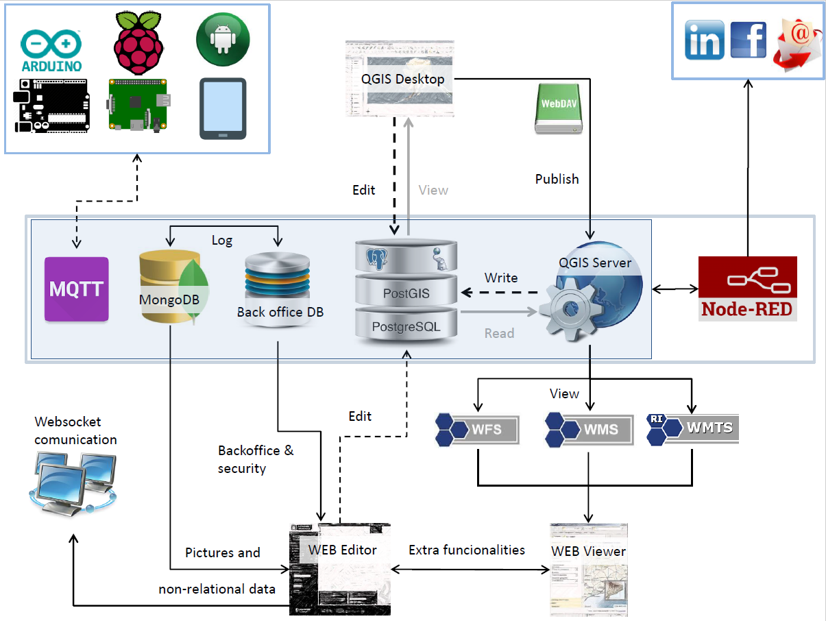

A diferencia del anterior servidor, este tiene que ser obligatoriamente LINUX en distribución DEBIAN versión 9.
- SERVIDOR DE FICHEROS
El servidor de ficheros debe permitir ser un repositorio centralizado de todos los documentos que tienen que ser gestionados por el sistema (fotografías, expedientes y en general todo tipo de documentos). La arquitectura y tecnología de este servidor dependerá del que se use de forma corporativa y se recomienda desarrollar un dispositivo de conexión específico para cada caso.
Temas como publicar en la red o no, servir una URL o las rutas de las carpetas serán decisiones que condicionarán la arquitectura final del sistema y la reutilización o no de los servidores de ficheros de los que disponga la organización.
En cualquier caso, para que el proyecto Giswater pueda funcionar los únicos ficheros que se tienen que servir, que forman parte de la arquitectura del proyecto y a los que deben tener acceso todos los usuarios siempre solo en MODO LECTURA, son una carpeta de plugins corporativos:
  - Giswater plugin
  - Time manager
  - Table manager
  - Una carpeta para compartir proyectos de QGIS corporativos
- MÁQUINAS CLIENTE PESADO DE GIS (QGIS)
Tal como se observa en la imagen (…) hay dos tipos de máquinas cliente. La que tiene mayores requerimientos es la de QGIS como cliente de GIS. En este caso será necesario contar como mínimo con el siguiente programario:
  - QGIS (https://www.qgis.org) – última versión estable LTR
  - Notepad++ ( https://notepad-plus-plus.org)
  - JRE (http://www.oracle.com/technetwork/java/javase/downloads)
  - Giswater (https://www.giswater.org/descarga)
En caso de ser necesario alguno de los modelos hidráulicos compatibles con Giswater, estos también pueden ser descargados dese la propia web de Giswater:
- EPA SWMM (https://www.giswater.org/descarga)
- EPA NET (https://www.giswater.org/descarga)
Para tener una mejor experiencia de usuario con el software GIS se recomienda tener instalada alguna suite de ofimática asi como un lector de PDF.
- MÁQUINAS CLIENTE LIGERO DE GIS (CHROME)
Existe también un segundo tipo de máquinas cliente que son las que se usaran como cliente ligero de GIS en el explorador de internet, el cual hará las funciones de WebAPP. En este caso solo es necesario tener instalado el propio Google Chrome.
Cabe comentar que el desarrollo solo está certificado y validado con el uso del navegador Google Chrome y que cualquier otro navegador, ya sea Mozilla Firefox, Opera o Internet Explorer pueden tener alguna disfunción y por lo tanto no se recomienda en absoluto su uso.

2. INSTALACIÓN Y PUESTA EN MARCHA
En este segundo apartado del manual el usuario encontrará todos los pasos necesarios que hay que hacer antes de empezar a trabajar en el entorno Giswater, desde los requisitos previos a la instalación hasta la configuración del programario, pasando por la creación de nuevos proyectos, ya sean reales o de ejemplo, para probar el funcionamiento de Giswater.

2.1 Requisitos previos de instalación.
En relación con el apartado 1.3, donde se sugiere como debe ser la arquitectura del sistema, ahora se comentarán algunos detalles de los tres servidores de los que se compone el sistema.
En el lado del servidor de datos el rendimiento depende mucho del nombre de usuarios y del volumen de datos.
Como orden de magnitud y para empresas de una o dos personas que editen datos y entre cinco y ocho que consulten, con un volumen de datos de red relativamente pequeño respeto el volumen de personal dedicado, una máquina de quatro nucleos y un mínimo de 32 GB de RAM tiene que ser suficiente. Con respeto al disco duro, los dos elementos a tener en presentes són capacidad y velocidad.
En caso de organizaciones más grandes seria necesario analizar la tecnología de servidores que disponga y el tipo de virtualizaciones con las que se trabajen para ajustar las necesidades a la realidad del servicio y verificar si el sistema es suficiente o hay que redimensionarlo.
Si la máquina solo es usada como servidor de PostgreSQL (y las funciones básicas de S/O), el espacio de disco que consume la base de datos no es muy elevado. Así mismo cabe saber que el disco duro se utiliza para mas funciones a parte de almacenar en formato binario los datos de PostgreSQL. Concretamente este uso también incluye
- Funciones básicas de soporte del S/O
- Ayuda mediante ficheros temporales a los procesos de PostgreSQL
- Almacenamiento de ficheros específicos de Giswater
Recomendamos asignar inicialmente unos 100 GB para almacenaje. Respeto la velocidad de acceso del disco, el cual es un tema especialmente relevante, el hecho de disponer de un disco duro sóldio (SSD) puede favorecer bastante las prestaciones hacia los usuarios finales con una controladora que garantize el acceso más rápido posible a los datos.
En el lado del servidor web se requieren menos prestaciones y por lo tanto, siempre teniendo en cuenta el tamaño de empresa comentado anteriormente, con una máquina de dos nucleos (recomendable tener cuatro) y un mínimo de 16 GB de RAM seria suficiente. En cualquier caso, esto dependerá de la concurrencia y el uso que se tenga en el lado web.
Lo que hay que destacar en este caso es la importancia de un disco para ir almacenando las fotografías de campo que se vayan realizando y que son gestionadas por una base de datos MongoDB. A este efecto la dimensión del disco, que no es necesario que sea sólido, si que tiene que ser ajustada al uso que se de a la captura diaria de fotografías en web.
En el lado del servidor de ficheros y respeto al almacenaje de ficheros específicos de Giswater, se recomienda usa la misma máquina del PostgreSQL para alojar en una carpeta de solo lectura de acceso compartido de red para usuarios normales en la que puedan encontrar un repositorio compartido del plugin, los proyectos de QGIS originales y también los originales de los instalables.
En este directorio GIS almacenaremos las plantillas de los proyectos de QGIS (subcarpeta plantillas) y también lo configuraremos para que sea la ruta de los plugins de los clientes QGIS (subcarpeta plugins) que instalaremos en todas las máquinas del cliente. En la subcarpeta plugins instalaremos todos aquellos complementos que tengan interés para la organización.
Respeto a otros tipos de datos (proyectos QGIS, capas base de cartografia, documentos adjuntos, etc.) recomendamos no usar la misma máquina. La mejor opción es usar la unidad compartida de red con la que se trabajen habitualmente los datos (para aprovechar el sistema de backups organizado).
Configurando a todos los usuarios cliente esta carpeta con los plugins con permisos de solo lectura se garantiza que todos los usuarios de QGIS dispongan de los mismos plugins instalados y hace mucho mas fácil la actualización de los mismos.
En el lado cliente las máquinas han de tener cierta capacidad de procesamiento (se recomiendan procesadores i7) con un mínimo de 18 GB de memoria. El sistema operativo tiene que ser obligatoriamente Windows 7 o superior. En caso que se quiera llevar a cabo un intensivo consumo de recursos con la generación de geoprocesos de gran intensidad, se recomienda usar una máquina cliente con prestaciones mayores como podría ser una multicuore de 16-32 GB de RAM y con disco duro sóldio.

2.2 Descarga y configuración de PostgreSQL.
PostgreSQL es una base de datos open source con un enorme potencial, que servirá para almacenar todos los datos con los que se trabaja en Giswater. Gracias a su extensión geoespacial PostGIS permite una relación muy comoda con los GIS, especialmente QGIS. Esta extensión continene mas de 1000 funciones geoespaciales, por lo que la convierte en uno de los softwares GIS más potentes que existe, aunque PostgreSQL no sea un programa específico de GIS.
Hay distintas versiones disponibles para descargar. Para trabajar con Giswater se recomienda descargar alguna versión posterior a la 9.5, a partir de la cual los programas son 100% compatibles.
La descarga e instalación és muy senzilla y se puede hacer desde https://www.postgresql.org/download. Junto con la base de datos se instala un programa de administración de la base de datos, pgAdmin (https://www.pgadmin.org/download/ para descargarlo), que servirá para gestionar la base de datos de un modo visualmente fácil para el usuario. Mediante pgAdmin se podrán modificar las tablas, vistas y reglas de la base de datos, así como consultar toda la información y gestionarla.
Una vez instalados ambos programas, al abrir pgAdmin lo primero que tenemos que hacer es añadir una nueva conexión.
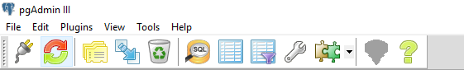

Hay que rellenar lo siguientes campos para añadir una nueva conexión:
        - Name: nombre de la conexión
        - Host: puede ser localhost o una conexión a otro servidor
        - Port: puerto
        - Service: relacionado con un servicio configurado en el fichero pg_service.conf. (Opcional)
        - Maintenance DB: base de datos existente con la que se relaciona la nueva conexión.
        - Username: nombre de usuario. El primer usuario debe ser ‘postgres’
        - Password: contraseña, que para el usuario postgres también es ‘postgres’.

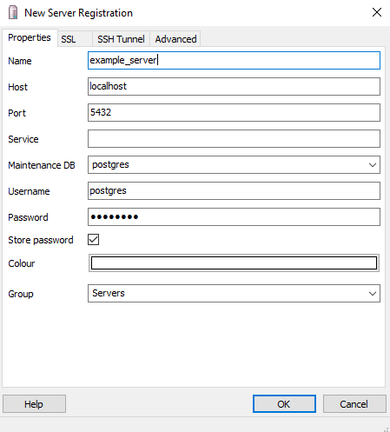

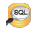
Una vez creada la nueva conexión, veremos que se nos ha creado automaticamente un primer esquema public. A continuación hay que añadir la extension PostGIS, para tener disponible toda la funcionalidad GIS del programa, y también la extension pgRouting, que añade funcionalidades de ruteo y análisis de redes a base de datos. pgRouting será imprescindible para algunas de las herramientas de Giswater como el polígono de corte y los perfiles longitudinales.
Clicando el botón de commandos SQL podremos escribir nuestra primera query
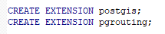

2.3 Descarga y configuración de Giswater.

Giswater está compuesto por un aplicativo, que actúa como driver para la configuración, creación y gestión de los diferentes proyectos sobre la base de datos, y un plugin basado en QGIS para la explotación de los elementos de red.
- Para la descarga de Giswater, acceder al siguiente enlace: https://www.giswater.org/descarga/
La página web de Giswater tiene disponible para descargar esta última versión 3.0 así como las anteriores versiones del programa.
A parte de la pestaña de descarga, en el portal web también se puede consultar información acerca del producto, de los beneficios de los programas open source, la comunidad de expertos que desarrollan Giswater u obtener materiales y tutoriales para aprender a usarlo.

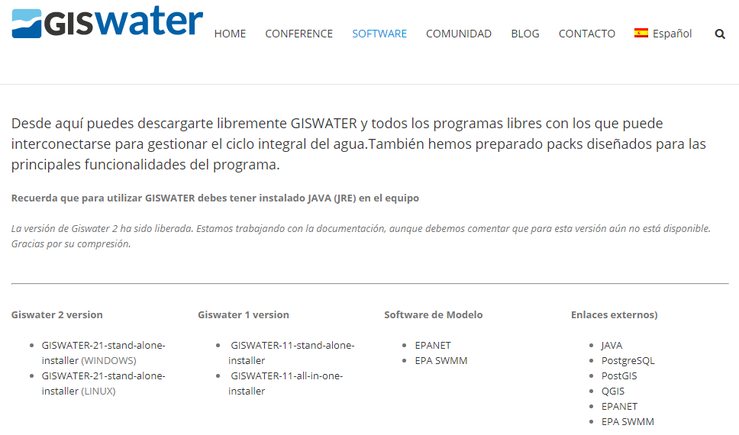

Una vez instalado el programa, lo abrimos y podremos empezar la configuración y creación de un proyecto.

2.3.1 Barra de herramientas del menú principal.

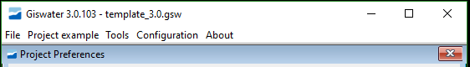
La barra de herramientas del menú principal de Giswater se compone de los siguientes submenús, los cuales se describen a continuación:

- File: Permite gestionar las preferencias de configuración definidas por el usuario y guardar/restaurar el esquema de datos.
- Project example: Creación automática de los proyectos de ejemplo que incorpora Giswater.
- Tools: Herramientas relacionadas con la base de datos, tales como:
  - Database administrator: Permite abrir el programa de gestión de la base de datos.
  - SQL file launcher: Permite ejecutar scripts SQL en la base de datos.
  - Developer toolbox: Permite actualizar el esquema de datos.
- Configuration: Permite al usuario gestionar diferentes parámetros del programa.
- About: relacionado con otros aspectos de Giswater, tales como bienvenida, comunidad o licencia.

2.3.2 Configuración de Giswater

Desde el menú Configuración, se permite parametrizar las opciones básicas del programa, tales como:

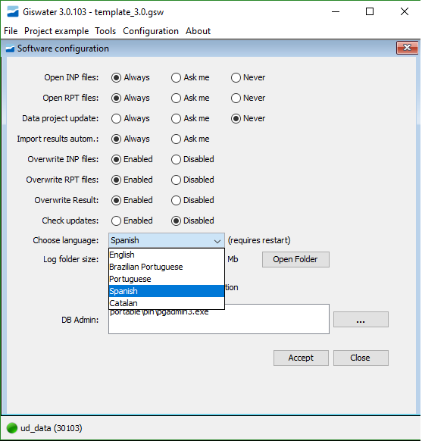
Open INP files: Permite configurar cuando abrir los archivos INP.
Open RPT files: Permite configurar cuando abrir los archivos RPT.
Data Project update: Permite actualizaciones automáticas de bugs.
Import result autom.: Permite importar los resultados de la simulación automáticamente.
Overwrite INP files: Permite sobrescribir los archivos INP.
Overwrite RPT files: Permite sobrescribir los archivos RPT.
Overwrite Result: Permite almacenar más de un resultado en la base de datos (recomendamos enabled).
Check updates: Permite consultar nuevas versiones disponibles (recomendamos enabled).
Choose language: Permite escoger el idioma del proyecto y de la interfaz de usuario.
Log folder size: Escoger la capacidad de la carpeta log.
DB Admin: Configuración de la ruta donde se encuentra el ejecutable del ‘pgadmin’ para acceder a la base de datos.

2.3.3 Configuración de una conexión.
Como primer paso con Giswater, previo a la creación del esquema de datos, el usuario debe crear la conexión a la base de datos con la que se va a trabajar. Para ello en el menú ‘Project preferences’, en el apartado ‘Connetion Parameters’ se configurarán los parámetros de la conexión.
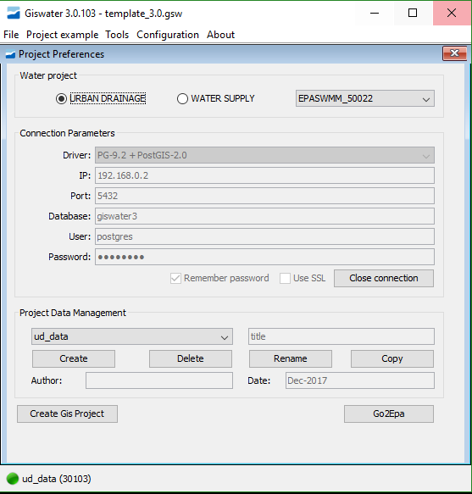
Driver: Versión del driver de conexión a la base de datos.
IP: Dirección IP de la conexión.
Port: Puerto habilitado para acceder a la conexión.
Database: Nombre de la base de datos a conectar.
User: Nombre del usuario.
Password: Contraseña.

Color verde indica que la conexión es correcta

2.3.4 Creación de una plantilla de proyecto de Giswater en base de datos

Una vez configurada la conexión a la base de datos, ya se está en condiciones de crear un esquema de trabajo con la plantilla predefinida de todas las tablas, vistas y funciones que actúan en la base de datos. Esta plantilla será el elemento básico de Giswater, pues representa el esqueleto lógico del proyecto y todas las relaciones que permiten su correcto funcionamiento. Dentro de la plantilla hay algunas tablas con los datos incorporados por defecto y otras tablas y vistas que serán diferentes para cada proyecto.

Para ello debemos:

a) Escoger el tipo de proyecto (Urban Drainage o Water Suply)
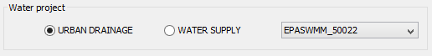

b) En el menú Project Data Management, clicar sobre el botón ‘Create’, para crear un nuevo esquema de datos (plantilla de tablas, vistas, funciones, etc…).

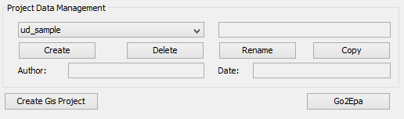

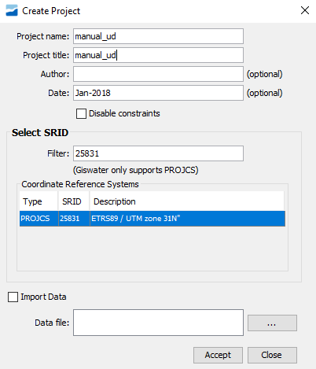

Project name: Nombre del esquema de datos.
Project title: Título del proyecto.
Author: Autor del proyecto.
Date: Fecha de creación del proyecto.
Select SRID: Selector del Sistema de Referencia de Coordenadas.
Import data: Permite importar un archivo con los parámetros de creación del proyecto.

Una vez creado el proyecto de datos, este puede ser borrado, renombrado o crear una copia mediante los botones que incorpora Giswater. Podemos comprobar que ha sido creado correctamente abriendo pgAdmin y el esquema correspondiente(manual_ud para este ejemplo). Deben existir, aunque vacias, todas las tablas relacionadas con Giswater.

Configuración básica de una plantilla para un proyecto
Existen muchos tipos de tablas dentro de todas las creadas en el apartado anterior. Hay algunas que ya están llenas por defecto, otras que se iran rellenando a medida que se vayan creando elementos y hay tablas que pueden ser customizadas por el usuario, en función de sus necesidades y de las de su red.
Las tablas básicas que coinciden con los elementos genéricos principales de cualquier proyecto Giswater tienen gran importancia y hay que tenerlas en cuenta para poder explicar este apartado. Són las siguientes:
- Arc
- Node
- Connec
- Gully (solo para UD)
Estas cuatro tablas están vacias y solo se rellenarán cuando nuestro proyecto tenga elementos geoespaciales del tipo correspondiente, pero tienen muchas restricciones a la hora de rellenarlas y relaciones con otras tablas que habrá que cumplir.
A continuación, se detallan las tablas que, de entrada, deberían ser rellenadas por el usuario para que Giswater funcione correctamente.
- Creación de nuevos elementos de red personalizados
cat_feature
node_type
arc_type
connec_type
gully_type (solo para UD)
Estas són las tablas que sirven como catálogo intermedio para todos los elementos de los distintos tipos.
Cada elemento que se cree tiene que formar parte obligatoriamente de un tipo de elemento (feature_type), que puede ser node, arc, connec o gully, y además de otro tipo dentro de cada uno de los anteriores. Estos se especifican en la tabla sys_feature_type (no modificable por los usuarios). Hay 24 registros para proyectos de abastecimiento de aguas (ws) y 17 para saneamiento (ud).
Cada usuario puede customizar la tabla cat_feature con elementos concretos que sean necesarios para su red, siempre que estos esten relacionados con uno de los campos de sys_feature_type (por ejemplo, un TANK o una FOUNTAIN) i con uno de los feature_type existentes (por ejemplo, NODE o CONNEC).
Las siguientes tablas que hay que rellenar són las de elementos relacionados solo con un feature_type (node_type, arc_type, connec_type y gully_type). Los id de la tabla cat_feature deben coincidir con los id de estas otras tablas, las cuales, evidentemente, solo tendrán elementos de su tipo concreto. Las tablas *_type conectan con las tablas de manejo individual de cada elemento, así como con las que actúan en los modelos hidráulicos (inp).
Para terminar la jerarquía de tablas que determinan los elementos existentes, encontramos las tablas de catálogo (ver el apartado 3.2.1.1), que se deben rellenar relacionando cada nuevo elemento, con nombre a gusto del usuario, con alguno de los type especificados en las tablas de jerarquía superior.
- Dominios de valores personalizados
man_type_category
man_type_fluid
man_type_function
man_type_location
Estas tablas podemos añadir información específica sobre el tipo de categoría, de fluido, de función o de localización relacionada con los distintos tipos de elementos básicos (arc, node connec, gully). Cada una de las tablas tinene los siguientes campos:
id | serial | Auto numérico de identificación (clave primaria)
*_type | varchar (50) | Campo para poner nuestra información que será usada en las tablas de arc/node/connec/gully
feature_type | varchar (30) | Tipo de elemento al que se le asigna el valor
featurecat_id | varchar (30) | Nos permite detallar más en de cada una de las grandes categorias
observ | varchar (150) | Para añadir información adicional
*category/fluid/function/location
Para poner un ejemplo de uso de estas tablas, podríamos definir un catalogo de dominio de valores personalizados para un tank (depóstio) además del que le correspondería por node.
A título informativo, pero es importante conocer, estos campos están gestionados por la base de datos mediante llaves foráneas para garantizar la consistencia y unicidad de la información. Cómo ya se puede intuir, la llave foránea tiene unas características especiales para gobernar este sistema de valores diferentes en función de la tabla origen. Una de las características mas importantes és la duplicidad de la llave foránea.
Esto significa que, por poner un ejemplo para la tabla node, y respecto del tipo de fluido, la llave doble se gestiona de manera que solo estarán disponibles en el campo node.fluid_type aquellos valores de fluid_type en la tabla man_fluid_type que cumplan con la condición que tienen el campo feature_type='NODE'.
Esta llave foránea doble nos garantiza que la información sea consistente en todo momento, evitando inserciones que no cumplan con este criterio y propagando cambios en caso de renovar o eliminar dominios de valores.
- Valores de verificación
value_verified
Esta tabla sirve para customizar el campo verified que se encuentra en todas las tablas de los elementos básicos. Cada usuario, en función de sus necesidades, puede añadir valores de verificación con tal de mejorar la precisión de sus datos.
Algunos ejemplos de valores de verificación podrian ser: para revisar, verificado, pendiente de confirmación, etc.
- Configuración de tablas incrustadas en formularios
config_client_forms
pendent!!

- Creación de atributos personalizados para elementos
man_addfields_parameter
Esta tabla, tal como indica su nombre, tiene como objetivo permitir al usuario añadir campos a cualquier elemento del proyecto que no esten creados por defecto en Giswater. Esto permite personalizar aún más según los requerimientos de cada usuario, pues de esta forma si en algún momento se quiere vincular cualquier otro tipo de información a un elemento se puede añadir mediante esta tabla.
Hay tres tablas más relacionadas con man_addfields_parameter:
- man_addfields_cat_datatype: catalogo de tipos de datos (integer, text, boolean…)
- man_addfields_cat_widgettype: catalogo de tipos de widget para visualizar en el formulario (QCheckBox, QComboBox, QTextEdit…)
- man_addfields_value: tabla donde se almacenan los valores para cada tipo de parámetro añadido por el usuario.
La información que contengan los campos de estas tablas no se puede visualizar en la tabla de atributos del elemento, pero si se verá en el formulario correspondiente y en las mismas tablas addfields.
- Configuración de la funcionalidad de visita e inspección
om_visit_parameter
Otra de las tablas que deben ser configuradas previamente al inico del trabajo es la que relaciona las visitas con los tipos de elemento. La tabla om_visit_parameter permite añadir campos para cada tipo de inspección que se podrá realizar en la red de agua. Se puede definir el tipo de visita (por ejemplo, de inspección o de rehabilitación) al gusto del usuario, en función de sus necesidades. No obstante, también debe relacionar-se la visita con un tipo de elemento existente.
Se recomienda rellenar varios campos en esta tabla antes de empezar a trabajar. Lo lógico sería rellenar como mínimo un campo para cada tipo de elemento.

2.4. Creación de un proyecto sample
Para facilitar al usuario los primeros pasos con Giswater y tener un modelo de datos completo que sirva como fuente de consulta, Giswater incorpora dos esquemas de ejemplo, tanto para drenaje urbano 'ud_sample', como para redes de abastecimiento 'ws_sample’.
Tener un primer modelo de datos completo, aparte de servir como fuente de consulta para ver como se estructuran los datos dentro de cada una de las tablas, permitirá al usuario iniciarse con un entrono y practicar con todas las funcionalidades que contiene GIS el plugin Giswater.
Para crear un proyecto sample accedemos des de la barra de menú superior a Project example, para escoger el tipo de ejemplo a crear.
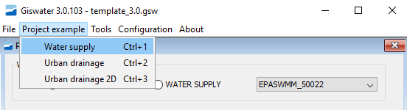

Al clicar sobre el tipo de proyecto que queremos, el programa nos advierte sobre las características del proyecto de ejemplo y si deseamos continuar. Clicamos Yes y el proyecto será creado. En el caso de haber creado el ejemplo de drenaje urbano, aparecerá un nuevo esquema con el nombre 'ud_sample'; si el ejemplo creado es de red de abastecimiento, el esquema creado se nombrará 'ws_sample'.

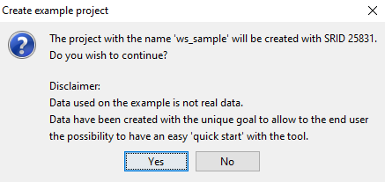

Para finalizar, creamos un nuevo proyecto de GIS para poder visualizar y emepzar a trabajar con los datos del ejemplo. Cuando cliquemos el botón Aceptar se nos creará nuestro primer proyecto sample para empezar a trabajar con los datos de ejemplo.

2.5 Creación de un proyecto desde cero
Si lo que queremos es emepzar nuestro proyecto desde cero, con los datos reales de nuestra red, debemos tener en cuenta las capas vitales para que como mínimo se active el plugin de Giswater una vez estemos dentro del proyecto GIS.
Estas capas requeridas por el plugin de forma indispensable són las que llaman a las siguientes vistas:
- v_edit_arc – vista con todos los elementos de la tabla arc
- v_edit_node – vista con todos los elementos de la tabla node
- v_edit_connec – vista con todos los elementos de la tabla connec
- v_edit_gully (solo para UD) – vista con todos los elementos de la tabla gully
Además también se deben cargar obligatoriamente las tablas:
- version – tabla que almacena la información de las distintas versiones de los programas (Giswater y PostgreSQL) asi como la data de creación del esquema, el lenguaje por defecto o la EPSG.
- exploitation – valor de la explotación a la que pertenece la red. Debe existir como mínimo una para que el plugin se active. También es necesaria para que el proyecto filtre a la base de datos el expl_id que exista, pues este actua en muchas otras tablas.
Añadir información a la base de datos
Una vez tengamos información dentro de estas tablas de la base de datos que hemos creado (manual_ud), podemos proceder a crear un proyecto de QGIS para finalmente visualizar nuestra información en un software específico de Sistemas de Información Geográfica.
Dentro de Project Preferences de Giswater y con la conexión abierta a manual_ud, debemos clicar directamente el botón ‘Create Gis Project’. Asi se abre el menú que se muestra a continuación y donde se configuran los siguientes parámetros: Ubicación del archivo, nombre del archivo, tipo de proyecto y el esquema de datos el cual se va a enlazar.
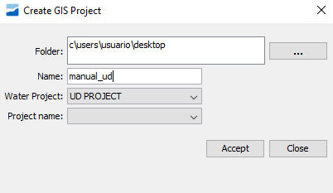

Una vez definidos todos estos parámetros, únicamente el usuario debe aceptar y se creará el proyecto de QGIS que enlaza a todas las tablas y vistas de la plantilla de datos creada en el apartado 2.3.4 y con la información rellenada al inicio de este mismo apartado.

2.6 Configuración del programa QGIS

Al abrir el proyecto de QGIS por primera vez, se deben configurar una serie de parámetros, necesarios para trabajar con Giswater. Estos requerimientos son los siguientes:
- Crear una conexión PostGIS a la base de datos donde se encuentra el esquema de datos
- Para trabajar de forma cómoda y rápida con ráster, se recomienda ampliar la memoria cache de QGIS a 1GB y 1 año, mediante el menú ‘Settings/Options/Network’.
- Escoger abrir formulario si una única entidad es seleccionada
- Plugins recomendados para mejorar la experiencia de usuario de QGIS: plugin reloader, Table manager, Time manager
- Establecer dos variables dentro de las propiedades del proyecto (Project/Project Properties/Variables). Para añadir variables a las que aparecen por defecto existe el botón
- project_type ud/ws (según el tipo de proyecto que sea)
- expl_id valor de la exploitation con la que trabaja el proyecto

Como configurar una conexión de QGIS a PostGIS
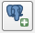
1) Iniciamos QGIS y pinchamos sobre el icono Añadir capa PostGIS
2) Hacemos clic sobre el botón Nueva y en el formulario introducimos los parámetros de conexión.
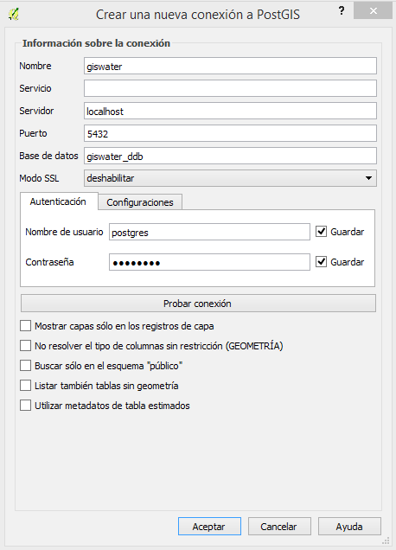

3) Una vez introducidos los parámetros, hacemos clic sobre el botón Probar conexión. Si todo es correcto obtendremos el siguiente mensaje:
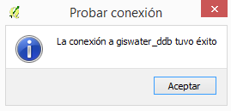

4) Pinchamos sobre el botón OK. En este momento la información de conexión se guardará con el nombre en la lista de conexiones.
Cuando estemos conectados podremos visualizar las tablas (con y sin geometria) que contenga la base de datos correspondiente y, si es necesario, añadirlas al proyecto.

3. REGLAS BASICAS DE TRABAJO
Una vez finalizadas las instalaciones de programario, las configuraciones necesarias y las creaciones de esquemas de datos y proyectos, el usuario debe conocer las reglas básicas para trabajar con Giswater. Estas se pueden sumar a las que ya se han mencionado en algun apartado anterior, porqué eran indispensables como requisitos previos al inicio del trabajo; ahora se trata de hacer una aproximación al funcionamiento de la herramienta, a sus características y capacidades, haciendo especial hincapié en las reglas para trabajar con los datos de forma segura.
Una de las principales ventajas de trabajar combinando una base de datos con un GIS es la gran capacidad que se puede adquirir en materia de robustez de los datos gracias a la existencia de llaves primarias y foráneas, de reglas topologicas o de la posibilidad de gestionar la edición de los datos por parte de los usuarios.
A continuación veremos algunas de las principales reglas y conocimientos respeto que hay que tener en cuenta a la hora de trabajar con Giswater.

3.1 Tipos de proyecto
Existen dos tipos de proyecto muy distintos en el mundo de Giswater, que cuentan con grandes similitudes en lo que se refiere a la estructuración y categorización de los datos, pero que siempre en ningún momento el usuario puede confundir ni mezclar entre si.
- Water Supply
Proyecto relacionado con la red de abastecimiento de agua potable de un territorio. Los datos representan todos los elementos que son necesarios para una red de estas características, empezando por las cañerías (elementos arco) y siguiendo con las válvulas (elementos nodo) que se encuentran a lo largo de la red, entre otros muchos elementos. Giswater pretende representar de la forma más fiel posible la realidad de un sistema de abastecimiento de aguas, por eso cuenta con todas la posibilidades que pueden entrar en juego dentro del sistema.
Concretamente, para WS, las herramientas principales sirven para regular y gestionar los flujos de agua, las presiones o la planificación de abastecimiento a clientes en función del momento. En relación a esto existen conjuntos de tablas que permiten la monitorización de los caudales gracias a sistemas SCADA o la gestión de visitas reales a los elementos de la red.
- Urban Drainage
Proyecto relacionado con la red de saneamiento y drenaje de aguas urbanas en un territorio. Igual que en los proyectos WS, se pretende representar la red de la forma más realista posible. Aquí los elementos principales son los conductos por donde circulan las agua residuales. Hay elementos que coinciden con los proyectos de abastecimiento, pero la mayoria son característicos únicamente para redes de drenaje, como por ejemplo los embornales o las depuradoras.
Algunas de las herramientas más destacadas de este tipo de proyecto se relacionan con dirección de circulación del agua residual, ya sea aguas arriba o aguas abajo. En este sentido, Giswater permite representar un perfil de los conductos con información relevante sobre estos.

Este manual es único para los dos tipos de proyecto, aunque podrian perfectamente existir manuales individualizados para cada uno de ellos. Se ha pretendido unificarlo para tener toda la información de Giswater en un solo documento, pero la intención es que dentro de este propio manual el usuario pueda diferenciar rapidamente si el contenido de un apartado es específico de un proyecto WS, un proyecto UD o se trata de un apartado común.
Para llevar a cabo este objetivo, en todos los apartados del documento se ha añadido un icono que representa el tipo de proyecto al que hace referencia o si es común. Todos los apartados hasta ahora han sido comunes, pero de aquí en adelante habrá grandes diferencias entre proyectos.
En la siguiente tabla se comparan algunos de los aspectos más destacados de estos tipos de proyecto:
 | WS | UD
Elementos existentes | Node / Arc / Connec / Element | Node / Arc / Connec / Gully / Element
Nodos padre | Los nodos pueden tener nodo padre | No existe esta opción
Tramos de pertenencia | Pueden pertenecer a tramos los nodos (desconectados) y los connec | Pueden pertenecer a tramos los connec y los gully
Node type | Este campo no existe en la tabla node, puesto que se gobierna desde el propio catálogo | Existe campo de gobierno de tipo de nodo
Arc Type | Este campo no existe en la tabla arc, puesto que se gobierna desde el propio catálogo | Existe campo de gobierno de tipo de arco
Connec Type | Este campo no existe en la tabla connec, puesto que se gobierna desde el propio catálogo | Existe campo de gobierno de tipo de connec, así cómo también de tipo de gully
Herramientas especificas | Poígono de corte (mincut) | Perfil longitudinal, aguas arriba y aguas abajo
Revisión topológica | Nodos incoherentes con arcos (T, X) | Nodos sumidero, sospechosos de regulación de flujo, salidas altas, tramos contrapendiente y tramos cruzados
Sector | No existe ninguna entidad superior | Existe macrosector
Exploitation | Existe macroexploitation | No existe ninguna endidad superior
Cálculos de elevación y sentido arcos | El sentido es el digitalizado por el usuario | El sentido de tramos es el de la pendiente geométrica, calculada en base a un árbol de decisión dinámico
Inspección estructural | Evento estandard | Eventos específicos para inspección estructural según norma UNE-EN 13508-2

3.2 Elementos disponibles
Una de las características mas atractiva y representativa de Giswater es la gran cantidad de elementos que se pueden representar en el entorno de trabajo, un hecho que permite una representación de la realidad muy acurada y que el usuario pueda satisfacer todas sus necesidades al respto de las condiciones de la red que gestiona.
En este apartado se desarrollará la funcionalidad de los principales elementos existentes, que se representan visualmente en la imagen xxxx. Aquí se representan la mayoria de elementos, aunque luego veremos que hay algunos más.
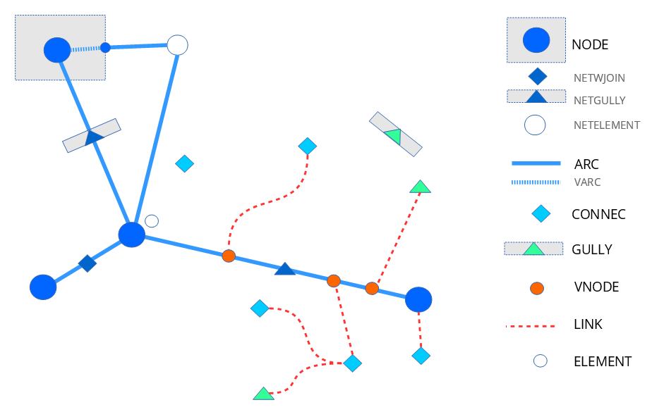

- Node
Es uno de los tipos de elemento principal de la red. Siempre se rige por reglas topologicas. Los elementos tipo nodo se han dividido en múltitud de categorias, diferenciadas para proyectos WS y UD. Siempre són representados como puntos, aunque algunos pueden tener asociados polígonos que representen su perímetro real cuando este sea importante.
Los nodos siempre se situan entre dos arcos, por lo tanto rompen arcos en distintas endidades. La mayoria de elementos ejercen funciones específicas para romper (como reducciones de caudal o valvulas chequeo), pero hay otros nodos que habitualmente no romperian arcos pero en casos especiales deben ejercer esta funcion. Són los que se representan en la imagen:
- Netwjoin: es una acometida (connec) que por sus dimensiones o otras características forma parte de la red y se situa encima de un arco.
- Netgully: es un embornal (gully) que por sus dimensiones o otras características forma parte de la red y se situa encima de un arco.
- Netelement: se trata de cualquier elemento que habitualmente no se conecte a la red pero que por sus características deba situarse encima de un arco y cortarlo.
- Arc
Los arcos, junto con los nodos, son los principales elementos de la red. Estos se situan entre nodos y representan los conductos y cañerías de la red. No hay tantos tipos de arcos como de nodos, aunque también se encuentran categorizados y todas sus características (como puede ser diámetro, material, rugosidad…) pueden añadirse en su tabla de atributos.
En la imagen se puede ver el funcionamiento de los Varc (arcos virtuales). Estos conectan la red topologicamente entre arcos y nodos cuando en la realidad un arco llega a un polígono y por lo tanto no existe realmente como arco. Esto es necesario para que las reglas de topologia funcionen correctamente en la red Giswater. Normalmente no se trata de tramos muy largos.
- Connec
Se trata de las acometidas, los elementos que conectan la red con los edificios u otros elementos como por ejemplo fuentes. Se trata de elementos puntuales, aunque para relacionar las acometidas con el resto de la red se usan links y nodos viruales.
- Gully
Representan los embornales que no se situan encima de arcos, los que se encuentran a cierta distancia de la red. Se trata de la mayoría de estos; el resto són los netgully y se representan como nodos. Tambien son elementos puntuales y, como las acometidas, se pueden relacionar con la red mediante links y nodos virtuales.
- Vnode
Son nodos virtuales, que, igual que los arcos virtuales, no existen en la realidad pero deben existir en la red de Giswater para que esta funcione correctamente. Los nodos virtuales se situan siempre encima de arcos pero, al contrario que los nodos, nunca dividen los arcos en dos partes.
La función de estos elementos es la de situar encima de la red los embornales y las acometidas que se encuentran cierta distancia. Se trata de elementos puntuales que, como se ha dicho, se representan encima del arco mas cercano al elemento al que hace referencia el nodo virtual.
- Link
Los links son elementos lineales que unen los embornales y las acometidas con sus nodos virtuales encima del arco más cercano, por lo tanto ejercen la función de conectar los elementos separados con la red.
- Element
Esta categoria esta disponible para otros tipos de elementos puntuales no conectados con la red, que el propio usuario puede customizarse. Puede tratarse de accesorios de la red o cualquier otro elemento que sea necesario para una representación con el mayor grado de realidad posible.
Además de todos estos elementos principales, hay algunos otros elementos que no tienen ninguna topología pero que son interesantes para visualizar en la interfície gráfica:
- Address: dentro de este grupo de elementos se encuentran todos los relacionados con la propia representación del territorio de la red. Normalmente se cuenta con las capas de eje de calle, límite municipal, perímetro de los edificios y portales.
- Pond / Pool: representan la presencia de piscinas (pool) y balsas (pond) en el terriorio. Aunque también tengan relación con el uso del agua, estos elementos no se conectan con la red, pero si que pueden ser de interés para obtener información addicional.
- Dimensions: por último, debemos hacer mención a la capa que representa las dimensiones. Esta solo se rellenará cuando el usuario utilice la herramienta específica para medir distáncias entre elementos. Se ha añadido en este apartado porqué tiene geometría y se visualiza en la interfície.

3.3 Condiciones generales de trabajo en base de datos
Para trabajar correctamente con bases de datos que contengan una gran cantidad de información hay que seguir, como mínimo, una serie de reglas básicas para que los datos tengan consistencia y se pueda rentabilizar al máximo la usabilidad de la base de datos.
La mayoría de estas reglas tienen que ver con las relaciones entre tablas, que, como se verá más adelante, comparten una gran cantidad de columnas y campos. En relación a esto hay que tener en cuenta las llaves foráneas que permiten que la información de una tabla forme parte de otra tabla.
Además también es imprescindible entender la función de las llaves primarias, las columnas que restringen la repetición de campos.
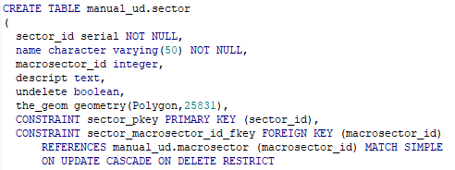

Si nos fijamos en la imagen xxxx, que representa el script de creación de la tabla sector, podemos ver que la llave primaria de la tabla es sector_id, lo cual significa que el contenido de esta columna no podrá repetirse en ningún caso. Esta tabla también tiene una llave foránea, que hace referencia a la tabla macrosector y en concreto al campo macrosector_id. Qué significa esto? Que el contenido del campo macrosector_id de esta tabla sector debe existir antes en el mismo campo de la tabla macrosector. Por poner un ejemplo, si en la columna macrosector_id de la tabla macrosector solo tenemos los datos 1 y 2, para rellenar la misma columna en la tabla sector solo podemos optar por uno de estos dos números.
Esto hace que las relaciones entre tablas sean estrechas y muchos campos tengan restricciones a la hora de añadir información para que esta sea correcta. Además del uso de llaves, en algunas tablas también aparecen restricciones del tipo check, las cuales limitan la posibilidad de añadir datos en ciertos campos solo con los valores establecidos. Las restricciones check solo se encuentran donde es necesario, puesto que se trata de tablas que requieren unos valores específicos para que el sistema funcione correctamente y por lo tanto no pueden ser modificados.
Como ya se ha comentado en el apartado 2.3.5, el uso de catalogos jerarquicos para categorizar los elementos es muy importante y esta funcionalidad solo se puede desarrollar mediante el uso de las llaves foráneas. Para añadir elementos en un catálogo, este siempre debe estar relacionado con algun tipo de elemento de jerarquia superior.

3.4 Zonas del mapa
Para saber hasta donde llegan las redes de abastecimiento y drenaje de agua, Giswater establece distintas zonas que limitan los territorios del que forman parte. Cada una de estas zonas tiene unas características concretas y existen ciertas relaciones entre ellas, gestionadas, como se ha visto en el apartado anterior, con llaves foráneas.
La imagen xxx sirve para conocer el rol que juega cada una de estas zonas y los elementos con los que se relaciona.
(solo UD)
(solo WS)
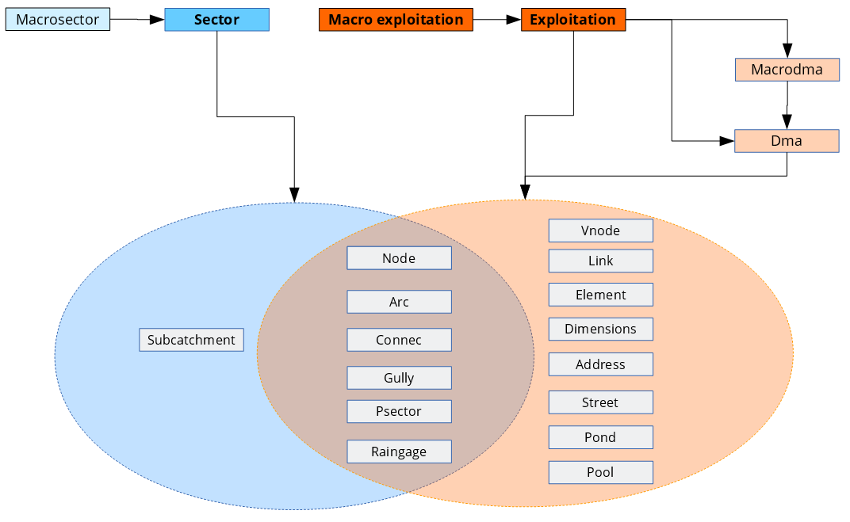
Las zonas principales són Sector y Exploitation, que sirven como cabezas del resto de zonas del mapa, cada uno dentro de su actividad. Los sectores se delimitan teniendo como unica condición la coherencia hidráulica y pueden tener grandes diferencias en sus medidas. Un solo sector puede, por ejemplo, representar una sola calle o representar todo un municipio en función de las necesidades de cada entidad gestora. Lo único necesario es que el sector tenga un lugar o varios de entrada de agua y un lugar o varios de salida de agua. De distinto modo, las explotaciones tienen un abasto más territorial y estan formados por macrodmas y dmas.
Todos los elementos principales del proyecto deben situarse tanto dentro de un sector como de una explotación. Como se representa en la imagen, algunos solo tienen relación con la explotación y solo los subcatchment deben estar indispensablemente dentro de un sector. En ningún caso un elemento puede no tener relación con alguna de las zonas del mapa.

3.5 Trabajar en entorno corporativo
En una administración o empresa dedicada a la gestión del agua nunca todos los empleados trabajan en los mismos asuntos ni, habitualmente, un solo empleado es el encargado de todo el proceso de gestión del agua. Como es normal, dentro del entorno Giswater se puede hacer una categorización por distintos tipos de trabajo en función de las tablas o vistas que uno usa habitualmente. Tanto Giswater como la base de datos PostgreSQL permiten la introducción de distintos roles de trabajo, para facilitar el uso de las herramientas dentro de un entrono corporativo donde se trabaje simulateamente.
Los objetivos de los roles son los de mejorar la seguridad, evitando que usuarios sin permiso modifiquen datos susceptibles de generar posteriormente errores, así como permitir una personalización de algunos aspectos del proyecto en función de cada usuario con un rol distinto.
Los distintos roles son:
TIPO DE ROL | Nombre del rol en Giswater | Descripción
Consulta | role_basic | Permite visualizar y hacer consultas sin modificar los datos
Operaciones y manejo | role_om | Pueden modificar los datos de las tablas de visitas i revisiones
Edición | role_edit | Pueden editar los datos de la mayoria de tablas con geometria
Modelos hidráulicos | role_epa | Permiten modificar los datos referentes a los modelos hidráulicos
Presupuestos y planeamiento | role_masterplan | Para modificar las tablas de presupuestos y planeamiento
Administrador | role_admin | Tienen todos los permisos de modificación.

Todos los roles con una jerarquía mayor adquieren automáticamente los permisos del rol inferior, por eso estan ordenados en función de la importancia y permisos que tienen.

3.6 Valores por defecto
Para facilitar el trabajo de los usuarios a la hora de insertar datos en las distintas tablas y vistas del proyecto, Giswater cuenta con la opción de añadir valores por defecto a parametros que su inserción sea obligatoria o muy recomendable. Mediante distintos comandos, cuando se inserte un nuevo elemento que cuente con campos que tengan valores por defecto relacionados se rellenan automáticamente con el valor establecido. El valor establecido por defecto siempre debe ser del mismo tipo que el campo que va a rellenar, de otro modo la inserción será errónea.

3.6.1 De usuario
Los valores por defecto de usuario són los que se gestionan a través de la tabla config_param_user y tienen relación con el uso de las tablas que se pueden manejar con los distintos roles excepto el de administrador. Habitualmente estos valores son utilizados durante el proceso de inserción de datos.
Dentro de config_param_user se pueden añadir parametros y los valores que el programa utilizará por defecto al rellenar los campos correspondientes. Un ejemplo claro de valor por defecto que se puede utilitzar seria el de municipio, en caso de tener solo uno, que el valor del campo muni_id fuera automaticamente el del único municipio existente.
El uso de valores por defecto puede facilitar mucho la inserción de nuevos elementos, pero es recomendable revisar todos los valores antes de añadir definitivamente un elemento, pues es posible que algún valor por defecto no coincida con el valor que deberia tener el elemento insertado. En algunos casos, hay otras reglas que prevalecen a los valores por defecto, puesto que lógicamente son más importantes. Es el caso de las zonas del mapa: si un elemento nueva va a insertarse dentro del perímetro de un sector=3, aunque el valor por defecto de sector sea 1 el elemento se insertará en relacion al sector 3.
Desde el propio plugin de Giswater tambien se pueden manejar algunos valores por defecto.

3.6.2 De sistema
Los valores por defecto de sistema solo són modificables por los usuarios con rol de administrador. Tienen relación con las tablas de configuración y habitualmente se usan para gestionar los parametros de las distinas reglas topológicas, que se describen en el siguiente apartado. El apartado 3.7.5 puntualiza infromación al respeto de los valores por defecto de sistema.

3.7 Reglas topológicas
La definición de topología geoespacial dice: “La topología expresa las relaciones espaciales entre características de vactores (puntos, polilíneas y polígonos) conectados o adyacentes en un GIS.” Una vez conocido el significado, veremos algunas de la principales características topologicas que són importantes para el uso de Giswater en su rama GIS.

3.7.1 Comportamiento arc-node
Las relaciones entre arcos y nodos son seguramente las mas importantes a nivel topológico dentro de Giswater, en parte por el gran numero de elementos que entran en juego. Para que el programa funcione correctamente hay que cumplir con estas reglas topologicas, y, en este sentido, el propio programa muestra mensajes al usuario cuando hay alguna regla importante que no se cumple.
El plugin de Giswater cuenta con una herramienta específica que permite detectar ciertos errores topológicos relacionados con los arcos y nodos. Más adelante veremos como se usa esta herramienta, pero en este apartado se explicaran las reglas topologicas en las que se hace hincapié:
- Nodos huérfanos: se trata de nodos que no conectan con ningún arco.
- Nodos duplicados: son nodos situados exactamente en el mismo lugar y por lo tanto generan una incoherencia en el sistema.
- Consistencia topologica de los nodos: hay algunas reglas topologicas específicas de Giswater, que tienen en cuenta el tipo de nodo. Por ejemplo hay tipos de nodos que deben tener obligatoriamente conexión con tres arcos distintos, si no es así seran marcados como erróneos.
- Arcos con el mismo nodo de inicio y fin: los arcos siempre deben situarse entre dos nodos distindos (con id distinto), por lo tanto un arco que empieza i termina en el mismo nodo es erróneo. Esto se puede configurar desde la tabla config y el campo samenode_init_end_control, donde si tenemos el valor TRUE el programa no permitirá arcos con el mismo nodo de inicio y de fin; si tenemos FALSE, estos nodos si seran permitidos.
- Arco sin nodo de inicio o fin: se trata de un arco desconectado por alguno de sus extremos.

3.7.2 Comportamiento link-vnode
Link es un enlace gráfico entre elementos del mapa. Las únicas propiedades que debería tener son el sentido de digitalización, el nodo al que pertenece (feature) y el nodo de salida (exit), así como el campo userdefined_geom (booleano que permitiera identificar si la geometría es customizada por el usuario y que evitara desperfectos de las herramientas automáticas de Giswater). En este sentido, lo que hace un link es conectar un elemento de entrada con un elemento salida que puede ser directamente la red (arco mediante nodo o nodo virtual) o con un elemento intermedio (otros connec o gully) a su vez conectados directamente a la red o a otros connec o gully.
En caso que el elemento de salida sea un arco o un nodo, se asignará automáticamente el arc_id como el tramo padre del elemento, en caso contrario el arc_id no será creado automáticamente por la herramienta y deberá ser el usuario quien atributya el arc_id del tramo padre.
Por otro lado, si el elemento salida no es ni node, ni connec, ni gully, se crea lo que se llama un nodo virtual (Vnode). En caso que este vnode esté cercano a un arco, por adeherencia se inserta encima de arco.
Características especiales:
1) Respecto su nodo feature (que se encuentra aguas arriba), el link actua cómo si perteneciera a su feature, con lo cual:
- La visibilidad del mapa, es decir dma, sector y exploitation, lo toma de éste (feature al que irremediablemente pertenece).
- El estado por defecto al insertar un nuevo link de forma manual o automática, también lo toma de su nodo feature.
- Si se borra el elemento feature (connec o gully), se borra el link (se considera que feature está funcionando como una unidad integrada y no disociada de su link).
- Los atributos del link como pueden ser longitud, diámetro o material, se representan y manifiestan en el modelo de datos del feature al que pertenece.
- Es posible tener más de un link para un nodo feature (puesto que podemos tener diferentes estados 0, 1 o 2, dado que se puede modificar el estado a gusto del usuario.
2) Respecto su punto de salida exit ( el que se encuentra aguas abajo), ya no hay pertinencia sinó simplemente topología, con lo cual:
  - No se gestiona ni estado, ni visibilidad con los elementos aguas abajo.
  - Se gestiona topología (si se mueve el punto de salida se mueve tambien el link).
  - Si se borra un elemento de salida de un link, éste no será suprimido hasta que se desconecte el link previamente.
  - Si el elemento de salida es un connec o un gully se copia el valor arc_id del tramo padre que tenga el elemento salida.

  - Si se actualiza el vnode hacia un tramo o otro tramo, se acrtualiza siempre el campo arc_id del nodo feature. ATENCIÓN: si la actualización del vnode desconecta al link del arco, automáticamente el arc_id del nodo feature será NULL.
3) En caso de usar la herramienta automática de conexión de connec o gully a red (connect_to_network):

  - Esta creará, si hiciera falta, un vnode. En caso que este vnode ya exististiese se usará el mismo para el link. Los vnodes creados por la herramienta tienen el valor del campo vnode_type de AUTO. Los creados por el usuario tienen el vnode_type de CUSTOM.
  - El link realizado por la herramienta es siempre la distancia más corta a la red (usando para ello las capas v_edit_node, v_edit_arc, con lo cual los filtros de state, expl_id y sectores de planeamiento deciden lo que se muestra en estas dos capas)
  - El link realizado tiene cómo valor por defecto el campo userdefined_geom como FALSE. En caso de ser un link dibujado o actualizado por el usuario, el campo userdefined_geom cambia a TRUE.
  - En caso de tener userdefined_geom = TRUE, la herramienta automática no realiza el rediseño del link, preveniendo 'destrozos' de geometrías personalizadas.
4) Al ser un elemento que connecta dos elementos, si se quiere actualizar la geometria de la misma, por ejemplo vertices intermedios, es posible siempre y cuando no se actualizen los vertices extremales, en cuyo caso no será posible. Si se quiere reconectar elementos diferentes se debe proceder al borrado del link y a la creación de otro.

3.7.3 Elementos doble-geometricos
Giswater hace uso de elementos doble-geometricos. Esto significa que un único elemento está formado por dos geometria distintas, en este caso siempre son puntos que tambien pertenecen a un polígono.
Solo algunos de los elementos de la red tienen esta particularidad, porqué son tipos de elementos que pueden tener unas medidas mucho mas grandes que las que se represetan simplemente con un punto y por lo tanto nos interesará visualizar un polígono alrededor del punto.
Elementos doble-geometricos para WS
  - Tank, Register, Fountain
Elementos doble-geometricos para UD
  - Storage, Chamber, Wwtp, Netgully, Gully
Al añadir cualquier nodo nuevo de uno de estos tipos, se creará inmediatamente un polígono cuadrado asociado alrededor del elemento puntual. Las principales reglas topologicas de esta relación són:
  - Si se mueve el elemento nodo, el polígono asociado tambien se desplaza hacia la nueva posición del nodo.
  - Si se dibuja un nuevo polígono, con el perímetro que el usuario desee, alrededor de un nodo del mismo tipo, el nuevo perímetro sustituye directamente al antiguo.
  - No se puede dibujar un nuevo polígono sin que un nodo del mismo tipo se encuentre dentro de este.
  - Si se elimina un nodo con doble-geometria, el polígono asociado también será eliminado. En cambio, si se puede eliminar el polígono sin modificar el nodo.
Para trabajar con este tipo de elementos doble-geometricos es importante tener una configuración que gestione su manejo. En la tabla config y en el campo insert_double_geometry se puede habilitar o deshabilitar esta función. En caso de tenerla habilitada (se recomienda), mediante el campo buffer_value se asigna un valor por defecto a la longitud del costado del cuadrado poligonal. Como ya se ha dicho, este cuadrado se puede editar y darle la forma deseada.

3.7.4 Introduciendo la topologia de estados
Para finalizar las reglas topologicas, hay que tener también en cuenta algunas de las condiciones en relación con los estados de los elementos. En la tabla xxxx se pueden ver todos los tipos de modificaciones (insert o update) entre elementos arco y nodo. Cabe recordar antes de la tabla los distintos estados establecidos en Giswater:
0 = Obsolet 1 = En servicio 2 = Planificado
Desde el elemento |  |  | Hacia elemento |  | Resultado | Comentario
Tipo | TG_OP | Estado | Tipo | Estado | Resultado | Comentario
NODE | INSERT/  UPDATE | 0 | Node | 0,1,2 | OK | Estado 0 no tiene topologia
NODE | INSERT/  UPDATE | 0 | Arc | 0,1,2 | OK | Estado 0 no tiene topologia
NODE | INSERT/  UPDATE | 1 | Node | 0 | OK | Estado 0 no tiene topologia
 |  |  |  | 1 | KO | Solo un nodo en estado 1 puede estar en el mismo sitio
 |  |  |  | 2 | OK | Nodo en estado 1 sobre nodo en estado 2 esta permitido
NODE | INSERT/  UPDATE | 2 | Node | 0 | OK | Estado 0 no tiene topologia
 |  |  |  | 1 | OK | Nodo en estado 2 sobre nodo en estado 1 esta permitido
 |  |  |  | 2 | KO
ARC | INSERT/  UPDATE | 0 | Node | 0,1,2 | OK
ARC | INSERT/  UPDATE | 1 | Node | 0 | KO
 |  |  |  | 1 | OK
 |  |  |  | 2 | KO
ARC | INSERT/  UPDATE | 2 | Node | 0 | KO
 |  |  |  | 1 | OK
 |  |  |  | 2 | OK | Si el arco pertenece al mismo psector que el nodo

El tipo de estado que tiene unas condiciones más restrictivas es el planificado. Operar con elementos en estado = 2 solo será posible para usuarios con el rol de masterplan o superior y hay que tener en cuenta que el manejo de estos elementos puede romper la topología.
Primero de todo hay que tener como mínimo una fila en la tabla plan_psector, que sirve para gestionar las planificaciones. También es imprescindible tener un valor por defecto para psector. Los arcos y nodos con los que se opere se iran insertando con este valor por defecto en las tablas específicas: plan_arc_x_psector y plan_node_x_psector. Hay que revisar los campos state y doable.

3.7.5 Información adicional para topología
Parámetros de sistema: algunos de los parámetros referentes a la topología se pueden configurar desde la tabla config. Mediante los campos boleanos arc_seachnodes_control y node_proximity_control el usuario puede decidir (TRUE o FALSE) si este comportamiento esta activado o desactivado. En caso de TRUE, los campos arc_searchnodes y node_proximity permiten configurar unos valores para las distnacias en las que el programa usará estos parámetros.
En caso de eliminar: la eliminación de elementos arco y nodo esta controlado por llaves foráneas. En la misma tabla config, el campo orphannode_delete permite decidir si se borraran los campos que queden huerfanos (sin connexión con dos arcos) en caso de que uno sea eliminado. Este mecanismo está controlado por el trigger gw_trg_arc_oprhannode_delete.
Capacidades adicionales: Giswater también permite la posibilidad de insertar automáticamente un nodo final en caso de que no exista. Para hacer esto se debe tener en valor TRUE el campo nodeinsert_arcendpoint de la tabla config.

3.8 Resumen de reglas de trabajo aplicado a la inserción de un elemento NODE
Para finalizar este apartado de reglas básicas de trabajo, se ha creado un esquema de ejemplo que resume todas la reglas de trabajo que se siguen en el proceso de inserción de un nuevo elemento nodo. En el esquema se definen los campos obligatorios para la inserción y mediante flechas se pueden visualizar los pasos a seguir para que la inserción sea correcta. Tambien se muestra el proceso en caso que la inserción no sea posible.
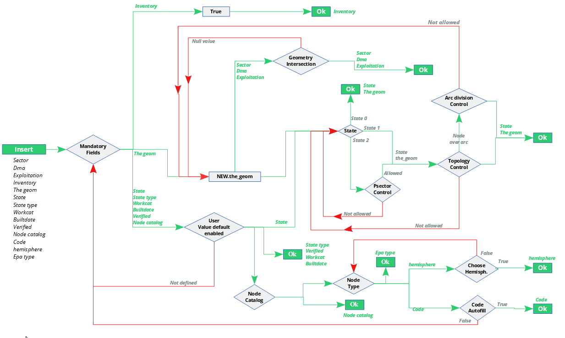

El campo the_geom es uno de los más relevantes y en este caso uno con las reglas más fáciles de entender. Cuando se inserte un nuevo elemento, la geometría de este debe encontrarse dentro de la geometría de un sector, de una dma y de una explotación, en caso contrario la inserción será errónea.
Si el estado es 2, como se ha comentado recientemente, debe existir un psector como mínimo, sinó la inserción será errónea. Para elementos con estado ‘en servicio’ (1), estos deben cumplir con las reglas topológicas explicadas en el apartado 3.7.1.
El resto de campos obligatorios pueden tener valores por defecto a la hora de rellenarse o ser introducidos directamente por el usuario. Hay que respetar las jerarquías y llaves foráneas de los catálogos de elementos, puesto que si trata de insertar un nodo que no pertenece al resto de catálogos, esta inserción será errónea.

4. ENTORNO DE TRABAJO EN QGIS
Si bien todos los sistemas GIS son compatibles con la herramienta Giswater, no ocurre lo mismo con su plugin, puesto que este se ha programado como un complemento de QGIS. Así pues, todas las funcionalidades disponibles se ejecutarán desde el entorno de QGIS.

4.1 Interfaz gráfica

Todo usuario que requiera la utilización del plugin Giswater debe estar familiarizado con los sistemas de información geográfica (SIG). En este caso como, se ha comentado anteriormente, el programa sobre el cual se sostiene el plugin Giswater es QGIS.
Una vez el usuario ha creado un nuevo proyecto de datos, con la herramienta Giswater, tal como se explica en los apartados 2.3.4 , 2.4 y 2.5, ya está en condiciones de abrir el proyecto QGIS y empezar a trabajar. En este manual se usará el proyecto de ejemplo para abastecimiento de agua (ws_sample).
A continuación, se muestran las principales partes de las que se compone el entorno de QGIS en relación con Giswater y su plugin.
Barra de herramientas del plugin Giswater

Canvas para visualizar y editar información espacial

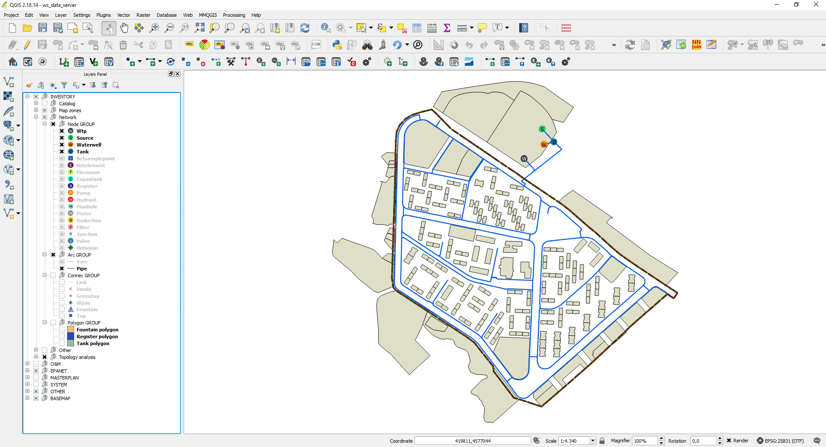

ToC con el proyecto Giswater personalizado

4.2 TOC (Table of Contents)

La ToC (Table of Contents o Tabla de Contenidos), es donde se cargan todas las tablas y vistas de la base de datos necesarias para trabajar con Giswater. Para tener la información bien estructurada esta se ha dividido en siete grandes grupos que a su vez facilitaran la gestión de roles (en función de los permisos del usuario este podrá gestionar unas determinadas tablas, que por defecto pertenecerán a un grupo). Estos grupos son: Inventario de activos, Operaciones y mantenimiento, Análisis EPANET, Masterplan, Tablas de sistema, Tablas adicionales y Mapas base.
En este apartado se pretenden describir todas las tablas y vistas que se encuentren cargadas en QGIS, con la finalidad de facilitar al usuario la comprensión de la compleja red de tablas de la que se compone Giswater. Cada tabla tiene un numero variable de campos con la información relativa a lo que la tabla represente. Como la información de este apartado seria de muy gran volumen, se ha optado por añadir en el anexo del manual la mayoría de las definiciones de tablas y campos. Sin embargo, el usuario econtrará a continuación la información suficiente como para entender la finalidad de cada grupo de tablas.
APUNTE xxx Normalmente el nombre que recibe una capa dentro de la ToC no es exactamente el mismo que tiene en la base de datos. Aunque acostumbren a coincidir en gran medida, es importante conocer que son diferentes. Si dentro de QGIS el usuario tiene dudas de la tabla a la que hace referencia una capa, puede situarse encima del nombre de la capa y rápidamente aparecerá la siguiente información:

dbname, host, port, user, sslmode, key, srid, type, table (haciendo referencia al esquema y tabla)

En este apartado 4.2 se nombran las capas por su nombre en QGIS y para mayor comprensión se añade entre paréntesis el nombre de la tabla de la base de datos.

4.2.1 Inventario de activos (INVENTORY)
Este gran grupo contiene la información del inventario de los activos de la red, y a su vez se divide en cinco subgrupos: Catálogos, Zonas del mapa, Elementos de la red, Otros y Análisis topológico.

4.2.1.1 Catálogos
Trabajar con catálogos es una de las principales características que tiene Giswater, y ello es posible porque nos encontramos en un entorno de base datos.

De hecho, antes de empezar a trabajar con nuestro proyecto deberemos construir al menos los catálogos de arco y nodo para poder introducir un simple registro en las capas de arco y de nodo.

Su función es múltiple. Entre otras características nos permiten catalogar la información para estandarizar valores, poner valor económico en cada uno de los elementos de red o caracterizar las propiedades de los elementos para su uso en el modelo hidráulico.

Es interesante conocer que existen cuatro tipologías de catálogos:

- Elementos topológicos: Dado que la red está basada en topología arco-nodo los catálogos sobre los que pivotan estos elementos serán los más importantes de nuestra red (catálogo de nodos y catálogo de arcos).

- Otros elementos de red: Los elementos que complementan nuestra red son connec o element quienes tienen sus correspondientes catálogos.

- De gestión: Como complemento a los catálogos de red, existen otras tablas en la base de datos que también actúan como catálogos, como son los catálogos de: suelos, constructores, expedientes de obras, propietarios, pavimento.

- De modelo hidráulico: Necesarios para la construcción de un modelo hidráulico de calidad. En este sentido tenemos el catálogo de rugosidades, que permiten diferenciar rugosidades en función de la edad del material.

Listado de catálogos comunes (entre parentesis el nombre de la tabla en base de datos)
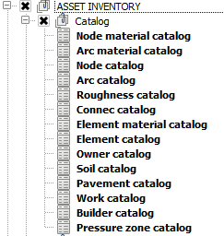
- CATALOGO DE MATERIAL DE NODOS (cat_mat_node)
- CATALOGO DE MATERIAL DE ARCOS (cat_mat_arc)
- CATALOGO DE NODOS (cat_node)
- CATALOGO DE ARCOS (cat_arc)
- CATALOGO DE ACOMETIDAS (cat_connec)
- CATALOGO DE MATERIALES DE ELEMENTO (cat_mat_element)
- CATALOGO DE ELEMENTOS (cat_element)
- CATALOGO DE PROPIETARIOS (cat_owner)
- CATALOGO DE SUELOS (cat_soil)
- CATALOGO DE PAVIMENTOS (cat_pavement)
- CATALOGO DE EXPEDIENTES DE OBRAS (cat_work)
- CATALOGO DE CONSTRUCTORES (cat_builder)

Listado de catálgos específicos para WS
- CATALOGO DE RUGOSIDADES (inp_cat_mat_roughness)
- CATALOGO DE ZONAS DE PRESION (cat_press_zone)

Listado de catálgos específicos para UD
- CATALOGO DE ELEMENTOS (cat_feature)
- CATALOGO DE FORMAS DE ARCO (cat_arc_shape)
- CATALOGO DE HIDROLOGIAS (cat_hydrology)
- CATALOGO DE EMBORNALES (cat_grate)

Pre-dependencias

Antes de empezar a trabajar los catálogos se deben tener rellenadas las tablas de sistema que tipifican los diferentes elementos de nuestra red (ver el apartado 2.3.4):

node_type (para el caso de catálogo de nodo)
arc_type (para el caso de catálogo de arco)
connec_type (para el caso de catálogo de acometidas)
gully_type (para el caso de catálogos de embornales en UD)

Estas tablas no estan cargadas en el proyecto de QGIS, por lo tanto deben ser rellenadas en la base de datos.

Post-dependencias

Los catálogos generan muchas dependencias, de hecho, deben llenarse antes de empezar a trabajar puesto que sus registros serán solicitados en muchas tablas de sistema.

Además, se debe comentar que los catálogos también tienen dependencias entre ellos. En este sentido antes de llenar los catálogos de arco y nodo se deben llenar los catálogos precedentes que son el de materiales de nodo y el de materiales de arco.
En el annexo del manual se encuentran las tablas completas de este apartado con una descripción para cada campo asi como los criterios de interpretación utilizados.

4.2.1.2 Zonas del mapa
El segundo grupo de capas del inventario de activos es el relacionado con las zonas del mapa. Como muy bien indica su nombre, este grupo de capas representa y delimita las distintas zonas territoriales del mapa, ya definidas en el apartado 3.4 de este manual.
Todas las capas de este grupo tienen geometría poligonal -excepto la macroexplotación, que solo aparece en formato tabla para los proyecto de WS-. Se trata de un grupo de capas muy relevante, puesto que una de las reglas básicas del proyecto es la necesidad de que cualquier elemento de la red se encuentre dentro de alguna de las dinstintas zonas.
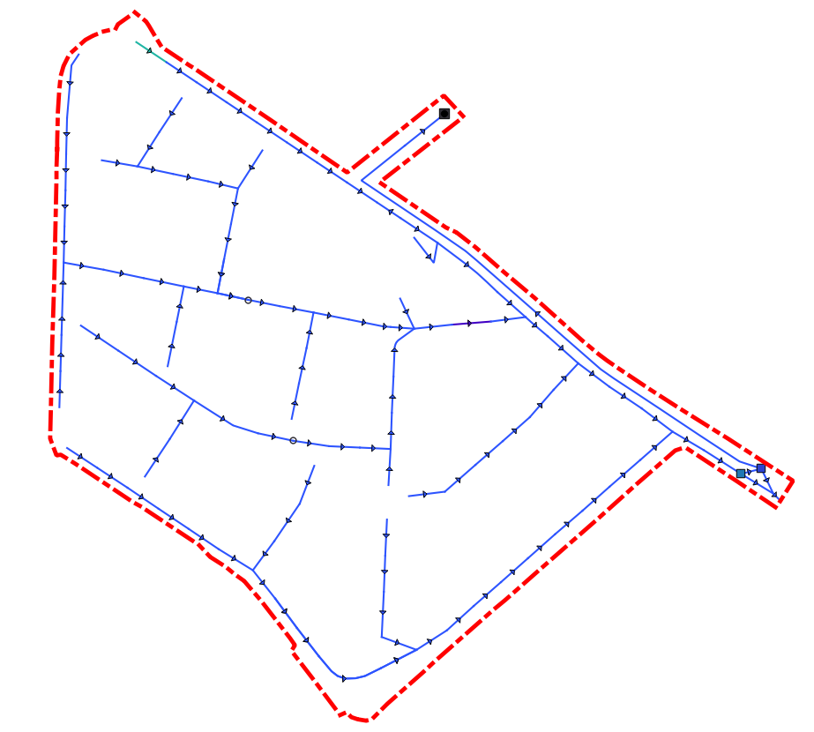
La explotación (Exploitation), concretamente, es imprescindible para comenzar cualquier proyecto. Como se ha comentado, es muy recomendable añadir un valor de explotación en las propiedades del proyecto, mediante una variable. Así el proyecto estará relacionado directamente con una explotación, la zona del mapa que, en general, abarcará una superfície más grande.
Las zonas del mapa con las que cuenta Giswater son las siguientes:
  - Exploitation: zona de explotación, habitualmente relacionada con un ámbito de gestión de uno o varios usuarios.
  - Macroexploitation: agrupación de explotaciones.
  - Dma: para WS se trata de district metring areas, áreas para contabilizar los usos del agua. Para UD son district management areas, áreas de gestión de la red de saneamiento. En ambos casos se pueden delimitar en función de las necesidades del usuario y siempre con una coherencia de uso.
  - Macrodma: agrupación de dmas.
  - Sector: los sectores tienen relación con el correcto funcionamiento del modelo hidráulico y por eso deben tener coherencia con las entradas y salidas de agua del mismo. Se delimitan en función de esta coherencia según el usuario lo considere oportuno.
  - Macrosector: agrupación de sectores.

En el annexo del manual se encuentran las tablas completas de este apartado con una descripción para cada campo asi como los criterios de interpretación utilizados.

4.2.1.3 Elementos de red (Network)
Este grupo contiene todas aquellas capas que hacen referencia a elementos de red, que a su vez tienen geometría, es decir, se representan gráficamente en el mapa.
Una vez completados los catálogos correspondientes, mediante la edición de estas capas se podrá iniciar la construcción de nuestra red. Siempre siguiendo el orden marcado por las reglas topológicas, tal y como se explica en el apartado 3.7.
Los elementos de red se dividen en cuatro grupos de capas según su categoría y geometría:
- Grupo de elementos node
- Grupo de elementos arc
- Grupo de elementos connec y gully (para ws solo connec)
- Grupo de elementos polygon
Cada elemento de red tiene una vista editable propia, que es la que visualizamos en QGIS. Esta vista editable tiene atributos que vienen de la vista también editable del elemento correspondiente (node, arc, connec, gully).
La sequencia básica de los pasos que hacen los datos de cada elemento es la siguiente (ejemplo para junction):
node v_node v_edit_man_junction
JOIN man_junction (id) = v_node (id)
Para aprovechar el uso de los GIS, cada elemento tiene su propio estilo asociado que se visualizará en la interfície gráfica de QGIS. Los estilo se representan en función del tipo concreto de elemento (para saber cuales son podemos consultar la tabla sys_feature_cat.
En el caso de los elemento de red, las diferencias entre tipos de proyecto son muy grandes. Hay muy pocos elementos que coincidan tanto en abastecimiento como en drenaje urbano de agua; es por eso que ninguna tabla de este grupo se describirá como comuna.
Tabla de todos los elementos de los proyectos UD
Grupo | Elemento (nombre de la tabla) | Descripción | Estilo
Node | Storage (v_edit_man_storage) | Depósito
Node | Chamber (v_edit_man_chamber) | Cámara
Node | Wwtp (v_edit_man_wwtp) | Estación depuradora de aguas residuales | 
Node | Netgully (v_edit_man_netgully) | Sumidero topológico
Node | Netelement (v_edit_man_netelement) | Elemento topológico | 
Node | Manhole (v_edit_man_manhole) | Pozo de registro
Node | Netinit (v_edit_man_netinit) | Inicio de red
Node | Wjump (v_edit_man_wjump) | Salto
Node | Junction (v_edit_man_junction) | Unión sin registro | 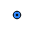
Node | Outfall (v_edit_man_outfall) | Salida a medio | 
Node | Valve (v_edit_man_valve) | Válvula
Connec & Gully | Connec (v_edit_man_connec) | Acometida
Connec & Gully | Gully (v_edit_man_gully) | Sumidero
Connec & Gully | Vnode (v_edit _vnode) | Entronque a red
Connec & Gully | Link (v_edit_link) | Elemento gráfico de conexión
Arc | Conduit (v_edit_man_conduit) | Conducto
Arc | Siphon (v_edit_man_siphon) | Sifón
Arc | Waccel (v_edit_man_waccel) | Rápido
Arc | Varc (v_edit_man_varc) | Tramo ficticio
Polygon | Gully polygon (v_edit_man_gully_pol) | Elemento poligonal para un sumidero | 
Polygon | Netgully polygon (v_edit_man_netgully_pol) | Elemento poligonal para un sumidero topológico | 
Polygon | Wwtp polygon (v_edit_man_wwtp_pol) | Elemento poligonal para una depuradora | 
Polygon | Chamber polygon (v_edit_man_chamber_pol) | Elemento poligonal para una cámara | 
Polygon | Storage polygon (v_edit_man_storage_pol) | Elemento poligonal para un depósito | 

Tabla de todos los elementos de los proyectos WS
Grupo | Elemento (nombre de la tabla) | Geometría | Estilo
Node | Wtp (v_edit_man_wtp) | Estación de tratamiento
Node | Source (v_edit_man_source) | Fuente de suministro
Node | Waterwell (v_edit_man_waterwell) | Pozo de captación
Node | Tank (v_edit_man_tank) | Depósito
Node | Netsamplepoint (v_edit_man_netsamplepoint) | Punto de mostreo topológico
Node | Netelement (v_edit_man_netelement) | Elemento topológico
Node | Flexunion (v_edit_man_flexunion) | Dilatador | 
Node | Expantank (v_edit_man_expansiontank) | Calderín de expansión
Node | Register (v_edit_man_register) | Arqueta
Node | Pump (v_edit_man_pump) | Estación de bombeo
Node | Hydrant (v_edit_man_hydrant) | Hidrante
Node | Manhole (v_edit_man_manhole) | Pozo de acceso
Node | Meter (v_edit_man_meter) | Medidor
Node | Reduction (v_edit_man_reduction) | Reducción
Node | Filter (v_edit_man_filter) | Filtro
Node | Junction (v_edit_man_junction) | Unión
Node | Valve (v_edit_man_valve) | Válvula
Node | Netwjoin (v_edit_man_netwjoin) | Acometida topológica | 
Arc | Varc (v_edit_man_varc) | Tramo ficticio
Arc | Pipe (v_edit_man_pipe) | Tubería
Connec | Link (v_edit_link) | Elemento de conexión gráfica
Connec | Vnode (v_edit_vnode) | Entronque
Connec | Greentap (v_edit_man_greentap) | Boca de riego
Connec | Wjoin (v_edit_man_wjoin) | Acometida
Connec | Fountain (v_edit_man_fountain) | Fuente ornamental
Connec | Tap (v_edit_man_tap) | Fuente de agua
Polygon | Fountain polygon (v_edit_man_fountain_pol) | Elemento poligonal para una fuente ornamental | 
Polygon | Register polygon (v_edit_man_register_pol) | Elemento poligonal para una arqueta | 
Polygon | Tank polygon (v_edit_man_tank_pol) | Elemento poligonal para un depósito | 

Formularios de los elementos
Además del estilo de visual de cada uno de los elementos, estos también tienen asociado un formulario diseñado uno por uno en función de los campos específicos. Los formularios se abren cuando el usuario clica un elemento mediante el botón de información en QGIS y usan distintas pestañas para mostrar la información según su categoría:
- Nombre del elemento: información relacionada con los atributos propios del elemento. En las tablas situadas en el annexo del manual se pueden comprovar los campos que tiene cada elemento, los cuales deberan ser mostrados en esta pestaña del formulario Tambien se distribuye en distintos apartados.
  - Numeric information: (solo para elementos tipo arc) información con los parámetros relacionados con geometrías, cotas, longitudes, etc.
  - Basic information: información básica común entre la mayoria de elementos, como pueden ser fechas de inicio, códigos, suelo, elevaciones y profundidades, etc.
  - Scecific information: información específica del tipo de elemento que sea
  - Additional information: información adicional del elemento. Contiene los datos sobre la dirección y la información añadida opcionalmente.
  - Feature graphic design: relacionado con el diseño del elemento. Datos sobre la posición de la etiqueta del elemento y el pictograma svg.
- Connections: (solo para elementos tipo node) muestra una tabla de todos los otros elementos con los que conecta el nodo y distingue si se encuentran aguas arriba o aguas abajo.
- Relations: muestra una tabla de otros elementos que se encuentran vinculados solo a este elemento. Habitualmente no estan conectados a la red, pues el elemento debe ser suficientemente grande como para contener sus elementos relacionados. Las relaciones, en función del tipo de proyecto y el tipo de elemento, pueden ser con:
  - Arc se puede relacionar con node y connec
  - Node se puede relacionar con node
  - Arc se puede relacionar con connec y gully
- Element: en esta pestaña se muestran otros elementos, no conectados a la red, que se encuentran vinculados al elemento que estamos visualizando. Desde el propio formulario se pueden vincular, desvincular y añadir elementos de este tipo.
- Hydrometer: (solo para elementos tipo connec) vincula las conexiones con hidrometros y puede mostrar sus valores además de vincularlos o desvincularlos.
- Document: en esta pestaña se muestran los documentos vinculados con el elemento que estamos visualizando. Desde el propio formulario se pueden vincular, desvincular y añadir documentos además de categorizar por fecha y tipo de documento.
- O&M: se muestran los eventos relacionadas con el elemento que estamos visualizando. Cada evento forma parte de una visita, las cuales pueden ser consultadas mediante un botón dentro del formulario. También se pueden añadir visitas, visualizar las fotografias y los documentos relacionadas con los eventos.
- Scada: (solo para elementos tipo node) relacionado con los valores que provinen del sistema SCADA para el elemento que estamos visualizando.
- Cost: (solo para elementos tipo node y arc) permite calcular el coste del elemento que estamos visualizando. Para elementos tipo nodo solo entran en juego dos parámetros (precio por unidad o precio por metros de profundidad). Para elementos arco hay muchas más variables que son necesarias en el momento de calcular el precio y todas se especifican en este último apartado del formulario.
Partes de un formulario
En la siguiente imagen se representan la diferentes partes de un formulario. En todo momento se hace referencia a las distintas partes específicas para cada tipo de proyecto, aunque el formulario de ejemplo sea de un elemento manhole de un proyecto UD. La parte central del formulario, donde se encuentra la información que varia en función de la pestaña que tengamos activada, no se ha descrito en la imagen, puesto que en el apartado anterior queda suficientemente clara.

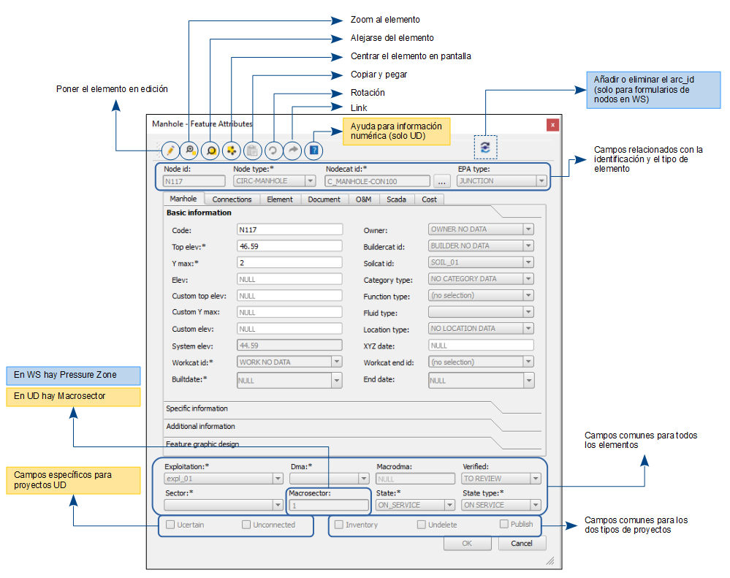

Para ayudar al usuario en la comprension de algunos de los campos de los elementos de red, en la imagen xxx se representan gráficamente los parámetros de profundidades, cotas y pendiente para proyectos de drenaje urbano (UD).

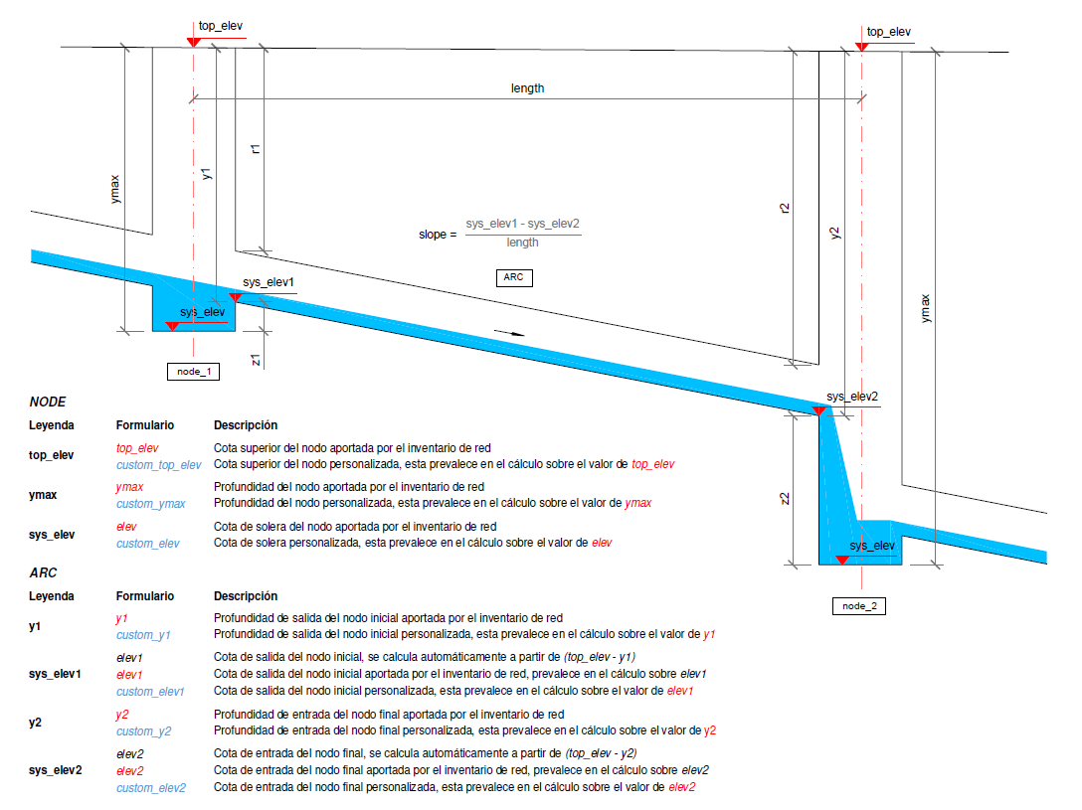

En el annexo del manual se encuentran las tablas completas de este apartado con una descripción para cada campo asi como los criterios de interpretación utilizados.

4.2.1.4 Otros
Los elementos que no forman parte estrictamente de la red de agua potable o saneamiento, pero si que tienen representación visual en la interfície gráfica de QGIS, es decir, tienen geometría, se encuentran en este grupo. Los datos de estos elementos no seran indispensables para els uso de los modelos hidráulicos que incorpora Giswater, pero su información si puede tener interés en otros aspectos y por lo tanto hay que prestar también atención a sus carácterísticas.
Elementos comunes
- Dimensioning (v_edit_dimensions): esta tabla se va rellenando cuando el usuario utiliza la herramienta del plugin que permite calcular las distancias y dimensiones entre diferentes puntos dentro de la interfície de QGIS. La distáncia se representa mediante una línea y una etiqueta con la información numérica metros. También calcula la profundidad.
- Samplepoint (v_edit_samplepoint): se trata de los puntos de mostreo. Son puntos donde se analiza la calidad del agua que circula. Tiene un campo que relaciona el punto de mostreo con un laboratorio.
- Element (v_edit_element): pueden ser cualquier otro tipo de elementos que habrá que definir en el catálogo de elementos. Estos pueden estar o no vinculados con otros elementos de red. Permiten añadir información extra en relación a alguna característica.
Elementos específicos de proyectos WS
- Pond (v_edit_pond): representan las balsas que se encuentren dentro de la explotación
- Pool (v_edit_pool): representa las piscinas que se encuentren dentro de la explotación
En el annexo del manual se encuentran las tablas completas de este apartado con una descripción para cada campo asi como los criterios de interpretación utilizados.

4.2.1.5 Análisis topológico
Este último grupo de capas del inventario de activos representa las tablas que se rellenan cuando el usuario usa la herramienta de topología.
La mayoría de los tipos de análisis topológico tienen una capa específica para representar en el mapa sus resultados, pues no es posible tener elementos con distintas geometrias en una misma capa.
De este modo, encontramos las siguientes capas, cada una cop una simbología diferenciada, en función del tipo de proyecto:
Capas de análisis topológico comunes
- Arc with same start-end node (v_anl_arc_point) : capa puntual que representa los nodos que resultan del análisis topológico de arcos con el mismo nodo de entrada y de salida.
- Arc without start-end node (v_anl_arc_x_node_point) : capa puntual que representa los nodos que resultan del análisis topológico de arcos sin nodo de entrada o de salida.
- Arc without start-end node (v_anl_arc_x_node) : capa lineal que representa los arcos que resultan del análisis topológico de arcos sin nodo de entrada o de salida.
- Connec analysis (v_anl_connec) : esta vista representa los distintos tipos de análisis topológico para elementos connec.

Capas de análisis topológico para proyectos de UD
- Arc analysis (v_anl_arc): esta vista representa algunos de los distintos tipos de análisis topológico para arcos. Contiene un campo context que permite simobilizarla en función del resultado:
  - Arc insersection
  - Arc inverted
  - Arc with same start-end nodes
- Node analysis (v_anl_node): esta vista representa algunos de los distintos tipos de análisis topológico para nodos. Contiene el campo context que permite simbolizarla en función del resultado:
  - Node duplicated
  - Node orphan
  - Node topological consistency
  - Node exit upper intro
  - Node flow regulator
  - Node sink

Capas de análisis topológico para proyectos de WS
- Arc with same start-end nodes (v_anl_arc) : capa lineal que representa los arcos que resultan del análisis topológico de arcos con el mismo nodo de entrada y de salida.
- Node analysis (v_anl_node): esta vista representa algunos de los distintos tipos de análisis topológico para nodos. Contiene el campo context que permite simbolizarla en función del resultado:
  - Node duplicated
  - Node orphan
  - Node topological consistency

En el annexo del manual se encuentran las tablas completas de este apartado con una descripción para cada campo asi como los criterios de interpretación utilizados.

4.2.2 Operaciones y manejo (O&M)
El segundo grupo de capas que se encuentra en la ToC del proyecto Giswater dentro de QGIS es el de operaciones y manejo (O&M). A diferencia del grupo anterior (inventario de activos), que cuenta con una gran cantidad de capas, este se reduce a un simple grupo de 2 o 3 capas en función del tipo de proyecto y la capa de inventario de visitas, común para los dos tipos de proyectos.
Las capas de operaciones y manejo que encontramos son:
Visits (v_edit_om_visit)
En esta capa se encuentran todas las visitas realizadas a la red y se visualizan mediante elementos puntaules sobre el mapa. Cada visita cuenta con una data de inicio y de finalización así como un identificador del usuario que ha hecho la visita. Cada visita puede contener distinos eventos y del mismo modo cada evento puede tener varias fotografias para ilustrar el evento. En esta misma capa no se encuentran los eventos, pero estan relacionados con las visitas con llaves foráneas.
Polígono de corte (mincut)
Las capas de mincut proponen a los usuarios las válvulas que deberían ser cerrades en caso de querer hacer algún tipo de operación en un elemento de la red. Basandose en los distintos estados y atributos de los elementos, el polígono de corte será uno u otro. Hay varios parámetros que entran en juego a la hora de usar esta herramienta. Principalmente hay que tener en cuenta el estado (state) y la explotación (exploitation) de los elementos que se visualizan en la pantalla, pues solo los elementos visibles se usaran para esta herramienta.
APUNTE xxx Es importante recordar que las tablas madre del proyecto (node, arc, connec) contienen toda la información de elementos de su tipo, pero estos elementos se visualizan en QGIS mediante una vista (v_edit_node, v_edit_arc, v_edit_connec), que realiza un filtro en función de si el elemento aparece en pantalla o no. Si el usuario decide que no quiere ver los elementos obsoletos (mediante el selector de estado), la vista no contendrá la información de los elementos obsoletos, pero la tabla madre si.
Dado que los elementos en estado obsoleto no tienen topología (no estan conectados a la red), es recomendable que no sean visibles cuando se use la herramienta; los elementos con estado en servicio pueden usarse sin problemas para hacer el polígono de corte y, finalmente, los elementos planificados también pueden formar parte de un polígono de corte pero hay que ir con especial antención ya que estos pueden situarse encima de otros elmentos en servicio y provocar errores en el polígono de corte.
Las capas que encontramos cargadas en la interfície de QGIS son las relativas a los resultados del polígono de corte en función de su geometria y tipo de elemento, con simbología propia:
- Mincut result valve (v_anl_mincut_result_valve): resultados del polígono de corte que representan válvulas. Mediante el campo proposed se establece si una válvula debe ser cerrada o no.
- Mincut result arc (v_anl_mincut_result_arc): resultados del polígono de corte que representan arcos.
- Mincut result connec (v_anl_mincut_result_connec): resultados del polígono de corte que representan conexiones.

Seguimiento de flujo (flowtrace)
Las capas de flowtrace muestran al usuario los elementos de la red que se encuentran aguas arriba o aguas abajo de un elemento seleccionado. La capa actualiza sus campos cada vez que el usuario realiza una nueva operación para conocer los elementos afectados y estos, mediante una simbologia específica, aparecen representados en el mapa para que puedan ser consultados fácilmente. Igual que en la herramienta del polígono de corte, aquí entran en juego todos los elementos que sean visibles en el mapa (se encuentren dentro de las vistas editables de nodo, arco, connec).
El uso de esta herramienta es relevante en dos casos distintos:
- Fase de estructuración de datos: si existen arcos que van en dirección errónea, mediante el flowtrace seran fácilmente identificables, pues cortrarán la red en un punto inusual y se podrá modificar su dirección y así corregir el error.
- Fase de consulta: permitirá visualizar todos los elementos que se encuentren aguas arriba o aguas abajo de un elemento específico.
Existen 2 capas y 4 simbologías distintas:
- Flowtrace arc (v_anl_flow_arc): representa los elementos tipo arco para la herramienta de seguimiento de flujo. Muestra con el color correspondiente los arcos que se encuentran aguas arriba (flow trace) o aguas abajo (flow exit) del elemento seleccionado.
  - Flow exit
  - Flow trace
- Flowtrace node (v_anl_flow_node): representa los elementos tipo nodo para la herramienta de seguimiento de flujo. Muestra con el color correspondiente los nodos que se encuentran aguas arriba o aguas abajo del elemento seleccionado.
  - Flow exit
  - Flow trace
En el apartado 5.2.2 se detallará el uso de las herramientas del plugin que se relacionan con este grupo.
La base de datos de Giswater contiene muchas otras tablas relacionadas con el apartado o&m, pero estas no se encuentran en el grupo homónimo de QGIS, pues se usaran en otros grupos de la ToC o para diversos procesos del programa. La finalidad de las tablas de operciones y manejo es la de inventariar y programar las visitas hechas por técnicos a la red real de abastecimiento o saneamiento para controlar, cacular o hacer cualquier tipo de rehabilitación o reparación en la red.
En el annexo del manual se encuentran las tablas completas de este apartado con una descripción para cada campo asi como los criterios de interpretación utilizados.

4.2.3 EPANET
El tercer grupo de capas que encontramos en la ToC es el relacionado con el modelo hidráulico (EPANET). El comportamiento de este se basa en el programa con el mismo nombre, de dominio público y desarrollado por la Agencia de Protección Ambiental de Estados Unidos (EPA).
Se trata de un grupo exclusivo para proyectos de abastecimiento de agua (WS), sin embargo los proyectos de saneamiento tienen su grupo exclusvio con unas características similares (SWMM), que se describirá en el apartado 4.2.4.
APUNTE xxx EPANET realiza simulaciones del comportamiento hidráulico y de la calidad del agua en redes de distribución de presión. EPANET determina el caudal que cirucla por las cañerias, la presión de cada uno de los nodos, los niveles de agua en los tanques y las concentraciones de diferentes componentes químicos que se encuentran en la red durante un periodo determinado de tiempo. Puede emplearse para multitud de aplicaciones en análisis de sistemas de distribución. Los parámetros de EPANET que se encuentran dentro de Giswater son los mismos que los del propio programa EPANET; para tener más información se puede consultar el manual de usuario de este programa.
Las capas del grupo EPANET se dividen, al mismo tiempo, en dos grupos:
- Input data: son todas las capas con datos necesarios para que el modelo hidráulico funcione correctamente. Hay distintos grupos dentro de Input data según la naturaleza de estos datos y el tipo de geometria:
  - Node: formado por las capas geometricas de tipo nodo y las tablas relacionadas.
  - Arc: formado por las capas geometricas de tipo arco y las tablas relacionadas.
  - Controls & Rules: tablas de las distintas reglas y controles sobre los datos
  - Options: diferentes tablas con opciones relacionadas con el modelo hidráulico.
  - Tags y Labels
- Output result: son todas las capas que almacenan los resultados una vez realizado el modelo hidráulico. Permiten visualizar rápidamente dentro de la interfície de QGIS los resultados y compararlos con resultados antiguos. Los resultados (tablas con el prefijo rpt) se dividen en:
  - Node minimum values
  - Node maximum values
  - Arc maximum values
  - Energy usage y Hydraulic status
En el capítulo 6 de este manual se mostrará al usuario como implementar el modelo hidráulico de su red mediante las capas y tablas que forman este grupo.
En el annexo del manual se encuentran las tablas completas de este apartado con una descripción para cada campo asi como los criterios de interpretación utilizados.

4.2.4 SWMM

Storm Water Management Model (SWMM) es el tercer grupo de capas que encontramos en la ToC de un proyeco de saneamiento y drenaje de aguas urbanas (UD). Se trata del “hermano” de EPANET, también desarrollado por la EPA, pero cuyo uso y aplicaciones son evidentemente distintas.
APUNTE xxx El modelo de gestión de aguas potables SWMM es un simulador de precipitaciones, que se puede utilizar para un único acontecimiento o para realizar una simulación continua en periodo extendido. El programa permite simular tanto la cantidad como la calidad del agua evacuada, especialmente alcantarillado urbanos. Se puede dividir en el módulo de escorrentía, cuencas donde cae la lluvia, y módulo de transporte, el recorrido de estas aguas a través del sistema de nuestra red. Su funcionalidad principal es la de estimar la calidad del agua, las cantidades precipitadas y ver los distintos resultados a lo largo del tiempo. . Los parámetros de EPANET que se encuentran dentro de Giswater son los mismos que los del propio programa EPANET; para tener más información se puede consultar el manual de usuario de este programa.
Las capas de SWMM también se estructuran, al igual que EPANET, en capas y tablas de entrada y salida, añadiendo un grupo intermedio que permitirá al usuario establecer que sectores y cuencas hidrológicas entran en juego a la hora de realizar el modelo hidráulico:
- Input data: datos de entrada para el modelo de SWMM. Como se trata de una gran cantidad de parámetros, estos se agrupan en función de su naturaleza:
  - Climatology: en este grupo se introducen datos relacionados con la climatología que podran influir en los flujos de agua antes que esta llegue a la red.
  - Hydrology: referido a los datos relativos a flujos de agua que entran de forma natural (escorrentía), tales como precipitaciones, acuíferos, infiltraciones o deshielo. Hay dos capas con geometría:
    - Raingage: representa los pluviómetros como elementos puntuales
    - Subcatchment: representa las subcuencas como polígonos
  - Hydraulics: en este grupo entran en juego los distintos elementos de la propia red que son necesarios para realizar el modelo. Se dividen entre nodos y arcos, cada uno de estos relacionado con otras tablas sin geometria que contienen información addicional.
Node: elementos tipo Junction, Outfall, Divider y Storage. Las tablas addicionales hacen referencia a aportes externos de caudal directamente a la red. Hay tres tipos:
      - Inflows – series de valores de caudales que entran directamente en los nodos definidos por el usuario. Se utilizan en caso de ausencia de datos de escorrentía.
      - Dwf (Dry weather inflows) – continuas entradas de caudal que reflejan las contribuciones que los caudales de aguas negras realizan a la red. Pueden considerarse como caudales de referencia de los conductos.
      - RDII (Rainfall-Derived Infiltration/Inflow) – se trata de caudales provinientes de aguas de lluvia que se introducen en la red debido a aportes directos en las conexiones con los pozos, los colectores de bombeos o en caso de roturas en las conducciones o malas conexiones de los elementos.
    - Arc: elementos tipo Conduit y Virtual arc. También hay tablas referidas a la secciones transversales, que descbrien como varía la cota de fondo de un conducto, y a los reguladores de caudal (flow regulators), dispositvos utilizados para controlar y derivar los caudales dentro del sistema. Pueden ejercer la función de regulación los orificios, vertederos (weirs), descargas (outlets) y bombas (pumps).
  - Quality: este grupo de tablas sin geometría permite, básicamente, introducir datos relacionados con usos del suelo y contaminantes presentes en el agua. Los usos del suelo sirven únicamente para considerar los fenómenos de acumulación y arrastre de contaminantes en las cuencas.
  - Curves & Timeseries: las curvas permiten establecer la relación entre dos cantidades (de un modo similar a un gráfico) para que estos datos sean fácilmente introducidos en la red mediante la asignación de curvas a los elementos del sistema. Las series temporales sirven para describir determinadas propiedades de algunos objectos del proyecto que varían con el tiempo.
- Input selected feature: este grupo sirve para, en caso de tener varios sectores o cuencas hidrológicas, selecionar con cual de estos el usuario quiere trabajar. Esta es una de las herramientas que añade Giswater a los propios usos del programa SWMM. Si se seleciona, entonces, alguna zona concreta para realizar el modelo hidráulico, en este grupo de capas se mostraran cuales son los elementos nodo y arco que entran en juego: todos los que se encuentren dentro de la zona seleccionada.
- Output result: el grupo de los resultados del modelo permite al usuario visualizar, tanto a través de elementos simbolizados en el mapa como de tablas de datos, los resultados del modelo hidráulico de SWMM. Igual que en EPANET, se permite también comparar resultados con otro modelo realizado con anterioridad.
A continuación se describen algunos de los posibles resultados del modelo, ordenados del mismo modo que la ToC de QGIS:
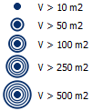
- Node flooding: se refiere a toda el agua que desborda un nodo, durante el tiempo que este ha estado desbordado, el máximo flujo durante la inundación así como los distintos volumenes de agua en m². Se representa en QGIS de este modo:
- Node surcharge: la sobrecarga se produce cuando el agua se eleva por encima de la corona del conducto más alto. Cuenta con los datos referidos a horas de sobrecarga y valores máximos y mínimos.
- Node inflow: representa la entrada todal de caudal, tanto lateral como a través de elaces. Muestra los valores totales, temporales y máximos.
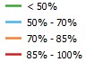
- Node depth: profundidad media y máxima del agua. Altura hidráulica máxima (HGL) y tiempo de máxima profundidad.
- Arc flow: esta capa representa los porcentages de flujo de agua en los conductos de la red. Se simbolizan en QGIS del siguiente modo:
- Conduit surcharge: en este capa se representa la sobrecarga de conductos. Solo podran visualizarse los que tengan una o más entradas distintas de zero. Un conducto se cosiderará sobrecargado cuando la pendiente de la HGL supere la pendiente del conducto. Se mostraran datos sobre tiempos de sobrecarga en uno, otro o los dos nodos vinculados al arco.
- Pumping summary: distintos datos en referencia al funcionamiento de las bombas, tales como máximo y medio flujo bombeado, energia consumida, porcentages de tiempos de operacion, etc.
- Flow class: clasificación de distintas categorias de flujos referidas a los arcos, por ejemplo, si estan secos en alguno de sus nodos o si el nivel de flujo es crítico.
- Arc pollutant load: relación entre los arcos y los contaminantes
- Outfall flow/load: flujos de los deagües. Porcentage de tiempo de descarga, flujo máximo y medio de descarga, volumen total de descarga, etc.
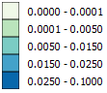
- Storage volume: datos en referencia a el depóstio. Volumen máximo y medio en la instalación, porcentage utilizado, tiempos de uso y máximo flujo de salida del depóstio.
- Subcatchment runoff: valores totales de precipitación, evaporación, inflitración, profundidad y volumen de la escapada de la subcuenca. Se representa mediante un coeficiente de escapada.
- Subcatchment washoff: massa total de cada contaminante que sale de la subcuenca.
- LID performance:
El resto de tablas que se encuentran en este grupo no tienen geometría, pero también aportan datos sobre los resultados del modelo hidráulico tales como calidad y cantidad de inflitración, índices de inestabilidad, valores de aguas superficiales, entre otros.

En el annexo del manual se encuentran las tablas completas de este apartado con una descripción para cada campo asi como los criterios de interpretación utilizados.

4.2.5 Masterplan
Este cuarto grupo de tablas y capas que se encuentra en la ToC de QGIS se usa para realizar cálculos presupuestarios de la red. Se trata de una de las herramientas principales y con más potencial de Giswater, ya que su uso permite realizar de forma muy senzilla distintas valorizaciones de la red de agua y sistematizar este proceso de forma que una vez se tengan todos los datos necesarios el cálculo sea practicamante automático. Esto supone un ahorro de tiempo y de trabajo considerable para los usuarios responsables de realizar tales cálculos.
Tanto para proyectos de WS como de UD la estructura del grupo es la misma, pero los datos tienen algunos cambios ya que la naturaleza de los proyectos es distinta. Como a lo largo de todo el manual, cuando alguna de las explicaciones sea exclusiva para algun tipo de proyecto, se especificará su pertenencia.
Hay dos partes claramente diferenciadas dentro del grupo de Masterplan:
- Cálculo del valor patrimonial de los elementos: en estas capas se calcula el precio por cada elemento sea cual sea su estado (Obsoleto, en servicio o planificado). Todos los datos se insertan en dos vistas (v_plan_result_node y v_plan_result_arc) en función del tipo de elemento.
- Cálculo de valores de los sectores de planificación (psector): aquí se calculan los precios solo para los elementos planificados. Cada grupo de elementos planificados para una operación de modificación de la red se debe insertar dentro de un sector planificado o psector. El objetivo de este grupo es el de concer el precio de realizar una operación planificada en la red.
El primer paso de todos es el de asignar precios a los elementos de la red, a los materiales, a las posibles combinaciones de variables y, en definitiva, a todos los parámetros que puedan tener coste para realizar el presupuesto. En los mismos catálogos se encuentran muchos de estos valores, que se transfieren directamente a los elementos. El resto de los precios deben incorporarse en las tres tablas del grupo Asset unitary price:
- Simple price: en esta tabla se muestran los precios simples para cada parámetro. La mayoria de estos se importan de la base de datos y los cálculos de ITeC (Instituto de Tecnología de la Construcción). El campo unit especifica la manera de calcular el precio (por unidad, por metro cúbico, etc.)
- Compost price: muestra precios variables, ya que el precio de ciertos elementos no se puede calcular con un precio simple, pues está compuesto por más de una parte. Aquí se describe a que hace referencia el precio y el id se relaciona con la siguiente tabla.
- Value compost price: contiene los id’s de las dos tablas anteriores. El compost_id puede repetirse, ya que un elemento compuesto estará formado por mas de un elemento simple (simple_id). La columna value representa el porcentage de elemento simple que compone el elemento compuesto. Relacionando estos campos será posible calcular los precios totales.

APUNTE xxx Los elementos se pueden valorar en metros cúbicos (m3), unidades (u) o metros (m). El campo cost_unit gobierna si un elemento se valora de una forma u otra y se encuentra en los distintos catálogos de elementos. Es importante saber que tipos de elemento son específicos de una forma de valoración y cual es el otro campo que da la información al respeto.
Para UD (unidad de medida / elementos / campo de medida)
-m3 / Storage y Chamber / man_storage y man_chamber.max_volume
- m / cualquier de los otros / node.ymax
- u / cualquier de los otros / el propio elemento

Para WS (unidad de medida / elementos / campo de medida)
-m3 / Tank / man_tank.vmax
- u / Pump / man_pump.pump_number
- m / cualquier de los otros / node.depth
- u / cualquier de los otros / el propio elemento

Para el cálculo del valor patrimonial hay una sola tabla dentro del grupo de datos de entrada (input data):
- Arc_x_pavement: esta tabla tiene como único objetivo establecer en porcentages los tipos de pavimiento que tiene un único arco. Evidentemente, un arco puede tener el 100% de su longitud en el mismo pavimiento, pero en caso contrario, esta tabla se usará para especificar que porcentages tiene de cada uno. Como los pavimientos -que se encuentran en el catálogo de pavimientos (cat_pavement)- tienen precios por metro cuadrado distintos, el hecho de conocer los porcentages que se usan en cada arco de la red permitirá finalmente establecer unos valores patrimoniales muy precisos.
Una vez las tablas de precios y la de pavimiento tengan datos suficientes, nos encontramos en disposición de rellenar las tablas de resultados del valor patrimonial. Hay que tener muy en cuenta la importancia de tener todos los datos completos, unos datos que se cogen de distintas tablas. Algunos vienen directamente de las tablas de los elementos (arc, node) y deben estar correctamente rellenados para un cálculo correcto. Todas las columnas son requeridas y todos los parámetros son necesarios.
Las tablas con los resultados del cáculo del valor patrimonial son dos, una para elementos arco y otra para elementos nodo. Hay que recordar que aquí se mostrarán los datos de valores para elementos en cualquier tipo de estado, ya sea obsoleto, en servicio o planificado:
- Plan result node: contiene los datos del cálculo del valor patrimonial de cada nodo y se representa en QGIS como elemento puntual y con distintos colores en función del valor final.
- Plan result arc: contiene los datos del cálculo del valor patrimonial de cada arco y se representa en QGIS como elemento lineal y con distintos colores en función del valor final.

4.2.5.1 Sectores de planificación (psectors)
Los psector, sectores de planificación, son zonas con actuaciones planificadas que afectan a distintos elementos representados en el mapa de QGIS. Evidentemente, si se trata de elementos planificados su estado (state) debe ser planificado (2).
La importancia de este grupo de tablas y capas se encuentra en el hecho de la habitual dificultad para calcular el valor y precio de operaciones para añadir nuevos elementos a la red. Mediante estos sectores de planificación será posible obtener el precio de ejecución de toda la obra, asi como los precios detallados de cada elemento.
A continuación se detallan las tablas y capas que forman parte del apartado:
- Input data
  - Plan psector (v_edit_plan_psector): representa geometricamente los distintos sectores de planificación que existen. Contiene datos adicionales como la prioridad o algunos campos de porcentages como el gexpenses (costes añadidos de contrato) y el vat (coste del IVA).
- Output data
- Plan psector cost (v_plan_psector): tiene la misma geometría que la capa anterior pero en esta se añade el resultado de todos los cálculos de costes para los elementos que forman cada sector de planificación. En esta capa se encuentran los valores finales de los distintos precios:
  - pem ----------------- precio de ejecución material
  - pec ------------------ precio de ejecución del contrato (pam + gexpenses)
  - pec_vat ------------ pec + IVA
  - pca ------------------ precio para conocimiento de la administración

- Plan psector x node cost (v_plan_psector_x_node): esta capa representa los elementos tipo nodo de los sectores de planificación. En su tabla de atributos aparecen los costes totales para cada elemento.Pueden simbolizarse en función de su coste.
- Plan psector x node arc (v_plan_psector_x_arc): esta capa representa los elementos tipo arco de los sectores de planificación. En su tabla de atributos aparecen los costes totales para cada elemento. Pueden simbolizarse en función de su coste.
- Plan psector x other (v_plan_psector_x_other): en esta tabla sin geometría se añaden los precios de otros parámetros que también participan en la planificación.
S’explica mes detalladament en quins altres apartats???
En el annexo del manual se encuentran las tablas completas de este apartado con una descripción para cada campo asi como los criterios de interpretación utilizados.

4.2.6 Sistema
Objectos existentes

IDENTIFICADOR DE PROYECTO (version)
TABLA DE TIPOS DE NODO (node_type)
TABLA DE TIPOS DE ARCO (arc_type)
TABLA DE TIPOS DE CONNEXIONES (connec_type)

Las tablas de sistema SON TABLAS QUE DEBEN SER MANIPULADAS POR PERSONAL EXPERTO puesto que alteraciones de los datos de las mismas pueden provocar que el sistema deje de funcionar. A tal efecto comentar que:

VERSION
Esta tabla es la MAS IMPORTANTE de nuestro proyecto Giswater. Se usa para multitud de tareas de sistema y se debe saber que en EL PROYECTO DE QGIS siempre debe existir UNA y SOLO UNA para que el plugin se active (en combinación con la capa junction).

A continuación se muestra el detalle de los campos de la tabla version:

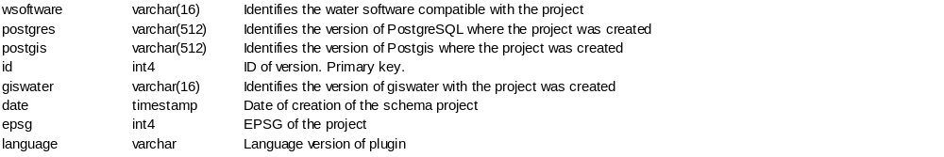
NODE TYPE
La tabla nos caracteriza los diferentes tipos de nodo que puede tener nuestro proyecto. El tipo de nodos que el sistema permite - campo type, a partir de ahora 'system node type' - NO ES MODIFICABLE NI AMPLIABLE. Lo que si se puede es disponer de tantos elementos de tipo de nodo queramos - campo id, a partir de ahora 'custom node type' - con el mismo atributo de system node type, siempre que este atributo esté en el sistema.

Es importante conocer que:
- Cada 'system node type' tiene un modelo de datos definido, diferente de los demás. Si se quieren crear nuevos registros de tipos de nodo, deberá antes analizar cual de los diferentes modelos de datos de los nodos de sistema se ajusta más al nuevo 'node custom type' que queremos crear
- Para cada 'custom node type' podemos definir un valor por defecto de tipo de elemento en el modelo hidráulico. Este valor por defecto es OBLIGATORIO, pero para cada elemento de red puede ser modificado en cualquier momento por los ingenieros hidráulicos
- El 'custom node type' nos permite personalizar los nombres de los elementos en el idioma que queramos. Esto permite que aunque el sistema trabaja siempre con el 'system node type' esto va a ser siempre transparente para el usuario que nunca va a ver el 'system node type' sino que siempre va a trabajar con el 'custom node type'
A continuación se muestra el detalle de los campos de la tabla node_type
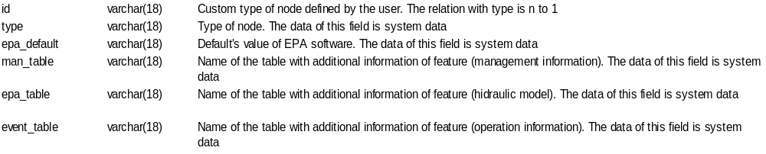
ARC TYPE
La tabla arc_type nos caracteriza los diferentes tipos de arco que puede tener nuestro proyecto. Para el caso de proyectos WS, no está siendo explotado, puesto que solo de sispone de un valor que es PIPE. En un futuro Giswater podría incorporar diferentes tipos de arcos si así fuera necesario.

Al igual que para el node_type, lo que si debemos conocer es que:
- Cada 'system arc type' podria tener un modelo de datos definido, diferente de los demás.
- Para cada 'custom arc type' podemos definir un valor por defecto de tipo de elemento en el modelo hidráulico. Este valor por defecto es OBLIGATORIO, pero para cada elemento de red puede ser modificado en cualquier momento por los ingenieros hidráulicos
- El 'custom arc type' nos permite personalizar los nombres de los elementos en el idioma que queramos. Esto permite que aunque el sistema trabaja siempre con el 'system arc type' esto va a ser siempre transparente para el usuario que nunca va a ver el 'system arc type' sino que siempre va a trabajar con el 'custom arc type'

A continuación se muestra el detalle de los campos de la tabla arc_type
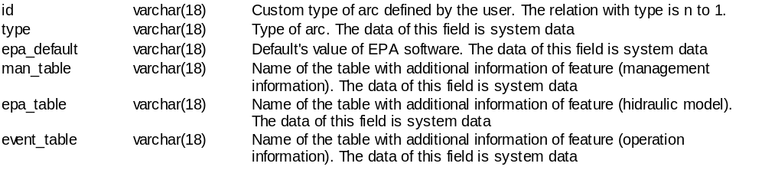
CONNEC TYPE
La tabla nos caracteriza los diferentes tipos de acometidas que puede tener nuestro proyecto. El tipo de acometidas que el sistema permite - campo type, a partir de ahora 'system connec type' - NO ES MODIFICABLE NI AMPLIABLE. Lo que si se puede es disponer de tantos elementos de tipo de connec queramos - campo id, a partir de ahora 'custom connec type' - con el mismo atributo de system node type, siempre que este atributo esté en el sistema.

Es importante conocer que:
- Cada 'system connec type' tiene un modelo de datos definido, diferente de los demás. Si se quieren crear nuevos registros de tipos de nodo, deberá antes analizar cual de los diferentes modelos de datos de los nodos de sistema se ajusta más al nuevo 'node custom type' que queremos crear
- Para cada 'custom connec type' podemos definir un valor por defecto de tipo de elemento en el modelo hidráulico. Este valor por defecto es OBLIGATORIO, pero para cada elemento de red puede ser modificado en cualquier momento por los ingenieros hidráulicos
- El 'custom connec type' nos permite personalizar los nombres de los elementos en el idioma que queramos. Esto permite que aunque el sistema trabaja siempre con el 'system connec type' esto va a ser siempre transparente para el usuario que nunca va a ver el 'system connec type' sino que siempre va a trabajar con el 'custom connec type'

A continuación se muestra el detalle de los campos de la tabla connec_type
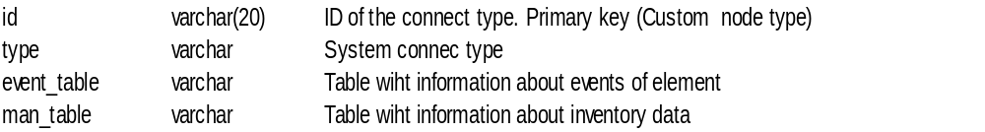

4.2.7 Mapas base

5. PLUGIN GISWATER

Instalación y configuración plugin Giswater

5.1.1 Instalación y conexión plugin Giswater

Para la instalación y conexión del plugin Giswater con QGIS, es necesaria la configuración de un nuevo repositorio, el cual nos permitirá visualizar el plugin Giswater en el conjunto de la lista de plugins. Para esto seguir los siguientes pasos:

- Abrir QGIS y acceder al repositorio de plugins (complementos).
- Acceder a la pestaña ‘Configuración’ y añadir un nuevo repositorio.
'https://download.giswater.org/plugin/giswater.xml'
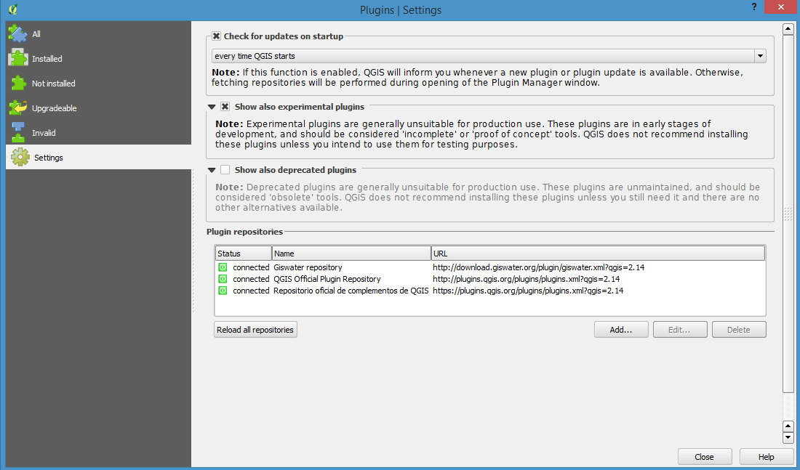

- Introducir un nombre que identifique el repositorio y la URL.
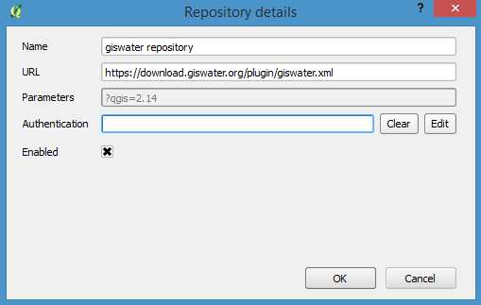

- Buscar e instalar el plugin Giswater, desde la pestaña ‘Todos‘
Advertencia: Para que el plugin Giswater este operativo, el usuario previamente debe haber creado una conexión a la base de datos, con el nombre ‘giswater’, donde se encuentre el esquema de los datos.

Si al instalar el plugin y teniendo la conexión a la base de datos creado, este no sale directamente en la barra de herramientas, acceder al menú ‘Ver/Barras de herramientas’ y añadirlo.

En caso de tener más de un proyecto de QGIS abierto, el comportamiento del plugin puede presentar inestabilidades, así pues, se recomienda no usar el plugin con más de un proyecto de QGIS abierto.

5.2 Herramientas del plugin

5.2.1 Básicas
Configuración de la herramienta de búsqueda
NETWORK
Actua con las capas de sistema de proyecto, queden ser siempre cargadas en proyecto
Actua únicamente con las entidades cargadas del proyecto

CALLEJERO
ext_municipality
ext_streetaxis
ext_address
Las tablas relacionades con el callejero hacen referencia al municipio o a los municipios que van a ser gestionados por el usuario. Actuan como mapa base de referencia para el resto de las tablas/capas relacionadas con la red de agua. La información geoespacial que se requiere de un municipio esta formada por elementos poligonales (termino municipal), lineales (ejes de calle) y puntuales (portales).
Estas tres tablas siempre van a estar cargadas en el proyecto de GIS y es altamente recomendable rellenarlas antes de empezar a trabajar. El nombre de las tablas (ext) hace referencia a la procedencia de los datos, que será externa a Giswater.
Hay distintas llaves foráneas entre las tablas de callejero que dan consistencia a los datos y restringen los posibles errores. La tabla ext_address debe tener el campo muni_id de la tabla ext_municipality y el campo streetaxis_id de la tabla ext_streetaxis. Asimismo, esta tabla ext_streetaxis también debe tener el campo muni_id. Al existir distintos municipios, solo se podrá relacionar cada eje de calle con el municipio al que pertenece con este campo.

ABONADOS
Valores en las tablas
rtc_hydrometer
connec
rtc_hdyrometer_x_connec
EXPEDIENTES DE OBRAS
cat_work
Valores de worcat_id en las tablas de node/arc/conec/gully/element
2na part per afegir a la 1ra
Search
Cómo funciona:
NETWORK
HYDROMETER
STREET
Llenado del combo de municipio: Valores de la capa de municipal
Zoom extent a los address que tienen ese municipio
Llemando del combo de codigo postal: Valores de la capa address (con municipio seleccionado)
Zoom extent a los address que tienen ese codigo postal
Llenado del combo de codigo calle: Valores de la capa calle (con municipio seleccionado)
Zoom extent a los address que tienen esa calle
Llenado del combo de codigo calle:
Valores de la capa address (con municipio seleccionado) o bien
Valores de la capa address (con codigo postal seleccionado)
Valores de la capa address (con calle seleccionada)

5.2.2 O&M

5.2.3 De edición

5.2.4 Modelo hidráulico
Configuración de poligono de corte (WS)
En primer lugar, comentar que se usa la libreria de pg_routing para este proceso

1) La trazabilidad de red se hace a partir de los node_1 y node_2 de los elementos tipo tramo, con lo cual, la red tiene que tener topologia
2) El poligono de corte trabaja en el contexto del sistema de explotaciones que tenga definido el usuario en la tabla anl_mincut_inlet_x_exploitation.

Es por ello que primeramente se debe configurar cuales explotaciones son alimentadas por cuales inlets (source o tank). En ello se deben llenar las relaciones que inlet con que explotacion, sin más. Se podia haber hecho por sistema de explotaciones (macroexploitation), con lo cual el flowtrace solo lo hace con los tanks del dicho sistema, però suele existir en ocasiones inlets que de forma real no participan del escenario comentado, con lo que es mas eficiente definir y configurar la tabla comentada.
El poligono de corte propaga caudales desde elementos source y desde elementos tank, con lo cual, se deben tener bien estructurados los source en los puntos de interconnexion.
3) El poligono de corte propone las valvulas a cerarra partir de todas los tipos de valvulas que participan del cierre. En este sentido, se puede seleccionar que tipos de valvulas son las que participan del poligono de corte, con lo cual se debe configurar adecuadamente la tabla de anl_mincut_selector_valve. En el peor de los casos si lo queremos todo podemos hacer:

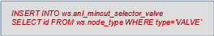

También deben estar bien configurados los parámetros de obertura y rotura de las valvulas. Por poner un ejemplo, si queremos restear a condiciones normales deberia ser:

4) Dado que participan del polígono de corte todos aquellos elementos arc-node que estan en las capas v_edit_arc & v_edit_node, debemos tener correctamente estructurada la información referente a expl_id y state. Aun así, puede darse el caso que elementos esten en un state visible (i.e 1) no sean susceptibles de entrar en el poligono de corte (i.e. provisional de obras). Es por ello que se usará además de ser visible, el valor que tenga su state_type.is_operative. Para participar del poligono de cortre el valor debe estar en TRUE. Esto obliga al usuario a usar el selector de explotaciones y de estados para tener en pantalla lo que queremos simular. No se puede simular lo que no esta en pantalla.

Existen:
Cuatro clases (class)
Tres estados (State)
Tantos tipos como usuario quiera (type)
- Warning: EXPLICAR VIRTUAL!!!!!!!
Tantas causes como usuario quiera (cause)

Las principales funciones realizan:
mincut
Propone unas valvulas a cerrar. Se nutre de las que estan abiertas/operatives/accesibles. La accessibilidad és un estado que puede ser modificado en el trancurso del flujo de proceso y que toma valores distintos para cada propuesta

mincut_flowtrace
Comprueba las zonas sin agua, a partir de las válvulas propuestas para cerrar junto con las que estan cerradas

mincut_result_overlap
Comprueba possibles solapes temporales y espaciales y lanza una excepción en caso de confilcto

Integración de catalogo de formas normalizado con SWMM (UD)
Por otro lado, respecto al catálogo de arcos para UD, es obligatorio llenar matcat_id, shape y los campos geom* que sean necesarios para definir la geometría de la forma (shape). Para saber que poner en estos campos se debe consultar el catálogo de secciones de SWMM y conocer cómo funcionan de forma integrada este catálogo y la tabla de dominio de valores que secciones normalizadas (cat_arc_shape).
En este sentido comentar que la tabla cat_arc_shape está compuesta por los siguientes campos:
id nombre de la forma (en nuestro idioma) de nuestro catálogo (es la que actúa cómo dominio de valores del campo cat_arc.shape)
epa nombre que recibe la forma en SWMM (consultar catálogo de secciones de SWMM)
tsect_id para el caso de formas irregulares abiertas, etiqueta del conjunto de valores de la tabla inp_transects que definen la geometría irregular según el formato del HEC
curve_id para el caso de formas no contempladas en el catálogo del documento adjunto, nombre de la curva definida en la tabla inp_curve que define los pares de valores que conforman el detalle de forma de esta sección
image: campo de sistema. Nombre del archivo png que se almacena en la carpeta del plugin giswater (plugins/giswater/png) y que es llamada cuando se hace una info sobre un elemento tipo arco y se hace click en el tab de cost
descript: auxiliar descriptivo
active , es un booleano que nos permite controlar si es una forma que está activa en nuestro catálogo o ya la damos de baja...

Con lo cual, si tomamos por referencia la información anterior, y consultamos el catálogo de secciones de SWMM , ya estamos en disposición de llenar los campos geom* en función de la forma escogida.

Por poner dos ejemplos.
Si yo quiero catalogar conductos circulares, por poner un ejemplo como 'Redondo' esto se traduce en:
Para la tabla cat_arc_shape
cat_arc_shape.id='Redondo'
cat_arc_shape.epa='CIRCULAR'
cat_arc_shape.image='ud_section_circular.png'
Y en la tabla cat_arc como
cat_arc.shape='Redondo'
cat_arc.geom1=El valor expresado en metros del diámetro interior del elemento
Si yo quiero etiquetar a mis conductos rectangulares cerrados, por poner un ejemplo como 'Rectangular' esto se traduce la tabla cat_arc_shape en:
cat_arc_shape.id='Rectangular'
cat_arc_shape.epa='RECT_CLOSED'
cat_arc_shape.image='ud_section_rect_closed.png'
Y en la tabla cat_arc como
cat_arc.shape='Rectangular'
cat_arc.geom1=El valor expresado en metros de la dimensión vertical interior del elemento
cat_arc.geom2=El valor expresado en metros de la dimensión horizontal interior del elemento
Comentar que en realidad la table cat_arc_shape ya viene llena con todos los catálogos de secciones normalizados de SWMM, con lo cual ampliar este catálogo en función de nuestras necesidades resulta bastante sencillo de entender y proceder.
Siempre se cumplen TRES REGLAS BÁSICAS:
1) El valor de cat_arc_shape.id puede ser el que uno quiera. El valor de cat_arc_shape.epa SIEMPRE DEBE SER NORMALIZADO a uno de los valores del catálogo de secciones de SWMM
2) Todas las medidas (cat_arc.geom*) SON INTERIORES y deben estar expresadas en METROS
3) Los valores de cat_arc.geom1 siempre se corresponden con la dimensión vertical del elemento así como los valores de cat_arc.geom2 siempre se corresponden con dimensión horizontal del elemento
Para los otros casos, consultar el catalogo de secciones de SWMM

5.2.5 Masterplan
Configuración de la herramienta de planificación y valor patrimonial
- Base de precios

BARRAS DE HERRAMIENTAS


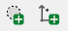

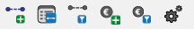
BASIC TOOL BAR
OPERATIONS & MANAGEMENT
EDIT TOOL BAR
CAD TOOL BAR
EPA TOOL BAR
MASTERPLAN TOOL BAR

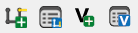
(WS PROJECTS)
(UD PROJECTS)

SELECTOR DE EXPLOTACIÓN
Icono:

Descripción:
Permite filtrar los elementos que pertenecen a la explotación elegida para poder mostraros en el proyecto de QGIS. Es posible elegir más que una explotación.

Requisitos:
Rellenar el campo expl_id de los elementos.

Formulario:

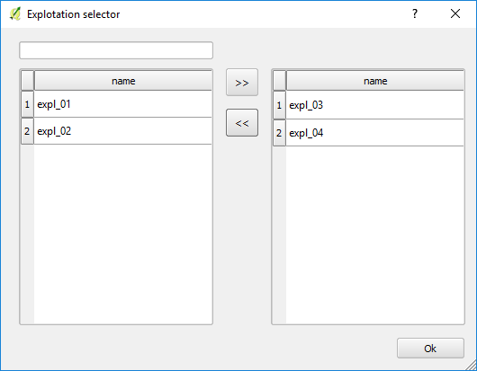
SELECTOR DE ESTADO

Icono:

Descripción:
Permite filtrar los elementos por su estado para poder mostraros en el proyecto de QGIS. Es posible elegir más que un estado.

Requisitos:
Rellenar el campo state de los elementos.

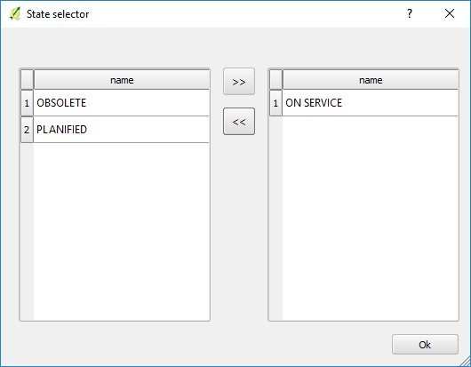
Formulario:

BUSQUEDA

Icono:

Descripción:
Herramienta compleja de busqueda. Puede buscar por callejero, por abonado, por acometida o por elemento puntual cualquiera. Se deben tener configurado previamente todos los valores (*).

Requisitos:
Tener configurado adecuadamente las capas de busca (usar boton configuración).

Formulario:

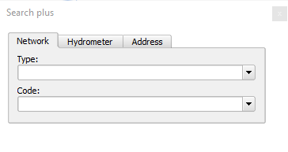

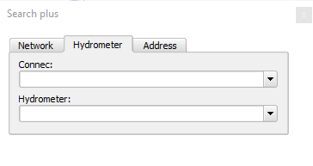

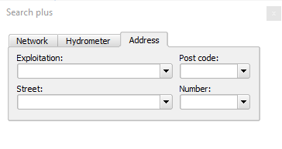

POLÍGONO DE CORTE

Icono:

Descripción:
Abre el formulario para realizar el proceso de polígono de corte – automático (con opción de modificar las válvulas) , eligiendo los acometidas o hidrómetros.

Requisitos:

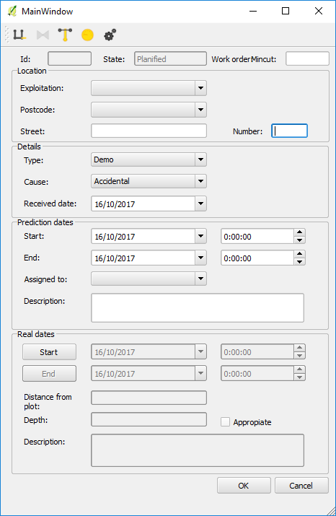
Formulario:
GESTIONAR POLÍGONO DE CORTE

Icono:

Descripción:
Permite selecionar el polígono de corte existente y editar o eliminarlo.

Requisitos:

Formulario:

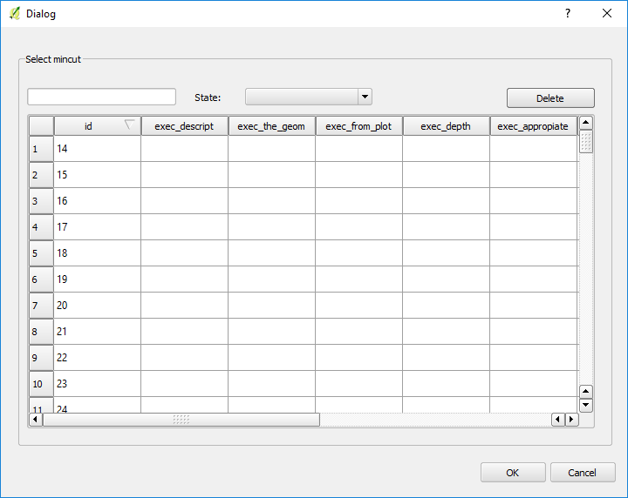
PERFIL LONGITUDINAL

Icono:

Descripción:
Permite crear un perfil longitudinal basando en los nodes inicio y final elegidos por usuario. Da opción de guardar el esquema y abrir los perfiles guardos.

Requisitos:
Tener añadida la extensión de PostGIS – pgRouting.
Rellenar los campos:
Catálogo de nodos – geom1;
Node – top_elev, ymax, nodecat_id;
Catálogo de arcos – geom1;
Arc – y1, y2, arccat_id.

Formulario:
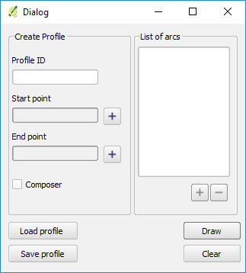
AGUAS ARRIBA

Icono:

Descripción:
Selecciona todos los elementos arco-nodo y acometidas que se encuentran aguas arriba del punto dado.

Requisitos:
Tener como mínimo un registro en la tabla anl_selector_state. En otras palabras, haber sel.leccionado que valores de ‘state’ para elementos arco,nodo intervienen en el proceso. (usar boton configuración).

AGUAS ABAJO

Icono:

Descripción:
Selecciona todos los elementos arco-nodo en el camino hacia el nodo de desguace de la red.

Requisitos:
Tener como mínimo un registro en la tabla anl_selector_state. En otras palabras, haber sel.leccionado que valores de ‘state’ para elementos arco,nodo intervienen en el proceso. (usar boton configuración).

AÑADIR MULTI VISITA

Icono:

Descripción:
Abre un formulario para crear una nueva visita, eventos y asignarlos a los elementos a que se ha realizado. Es una operación valida para los elementos ARC/NODE/CONNEC de proyectos WS y para los elementos ARC/NODE/CONNEC/GULLY en caso que se trate de proyectos UD.

Formularios:
Al hacer click en el boton se despliega este formulario que tiene por objetivo definir los parámetros básicos del la visita
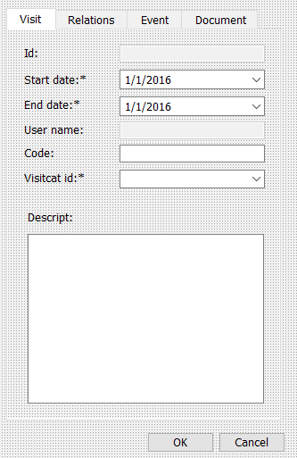

Una vez se define start_date, end_date, codigo de trabajo, el tipo de visita que se va a realizar…..

… ya estamos en disposición de poder ver asignar elementos

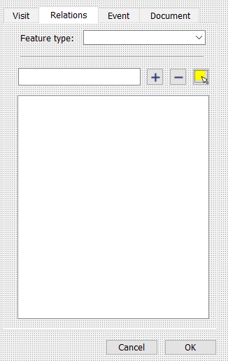
A la visita múltiple se le puede asignar a tantos elementos como se quiera, usando el sistema de selección de Giswater. Solo será posible escoger elementos que pertenezcan al tipo de feature escogido en el primer fomulario (ARC, NODE, CONNEC o GULLY).

.. una vez hemos determinado el tipo de elemento que debe ser visitado (feature_type) ya podemos seleccionar del mapa o de la tabla correspondiente los elementos a relacionar

– si existe un valor o más seleccionado, el feature_type quedará desactivado y no se podrá modifcar su valor

– una vez tengamos un elemento o más seleccionado se habilitaran los tab de event & document...

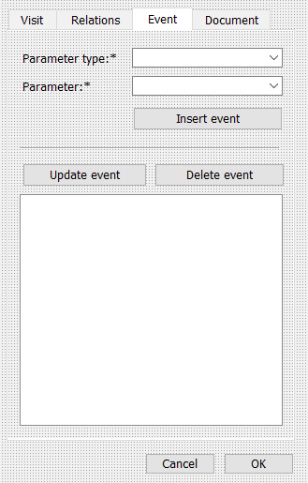
Una vez ya sabemos el tipo de elemento al que va destinado (ARC, NODE, CONNEC, GULLY) ya estamos en disposición de añadir, updatear o borrar eventos de la visita multiple

Para añadir un evento debemos seleccionar el tipo de párámetro del mismo y luego el parametro que queremos para el evento. Después de esto ya estaremos en disposición de añadir el evento

Los botones UPDATE EVENT y DELETE EVENT permiten que una vez seleccionado un evento sea updatable o deletable

En función del tipo de parámetro escogido, nos aparecerá alguno de estos tres formularios posibles para poder añadir / updatear eventos

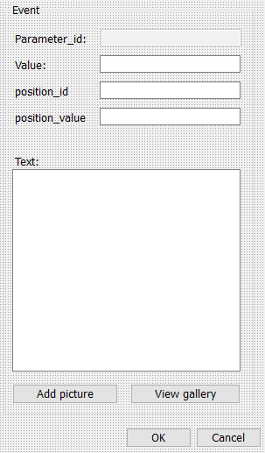
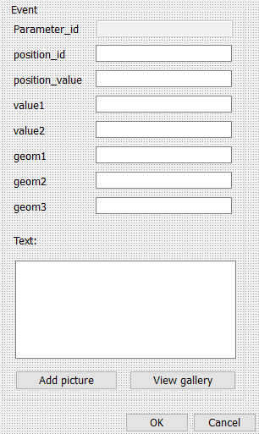
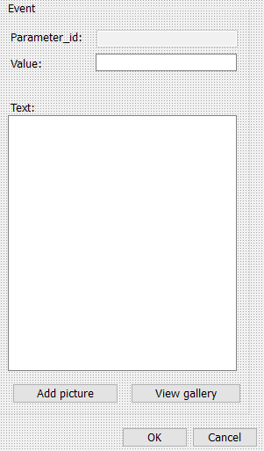

event_standard event_ud_arc_standard event_ud_arc_rehabit

Los eventos habituales (event_standard) son parametro, valor, con algun comentario adicional en text. Existen eventos especiales para ud-arc. Concretamente de dos tipos:

ud-standard: El habitual para ud-arc que tiene dos campos a más respecto a los de evento standard para gobernar la posición dentro del arco en la que se produce el evento
ud-rehabit: especialmente indicado para identificar patologías estructurales que deben ser rehabilitadas

Todos los formularios disponen como elemento comun la posibilidad de añadir una imagen al evento o de ver la galeria de imágenes disponible en el evento en caso que las hubiera. PARA EL CASO DE VISITA MULTIPLE, ESTOS DOS BOTONES NO ESTARAN OPERATIVOS puesto que no es posible de añadir o ver fotografias en una visita multiple

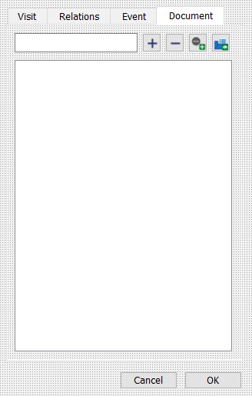
A la visita múltiple se le puede asignar a tantos documentos como se quiera (fig 2), usando el sistema de selección de Giswater. Además de poder vincular a documentos existentes (+) (-) existen dos botones adicionales que permiten:

Añadir un nuevo documento (se dispara el boton ADD DOCUMENT de la tool bar de EDIT)
Visualizar el documento: Permite abrir la URL / PATH del documento seleccionado

GESTIONAR VISITAS

Icono:

Descripción:
Permite gestionar las visitas existentes y editar o eliminarlas.

Requisitos:

Formulario:

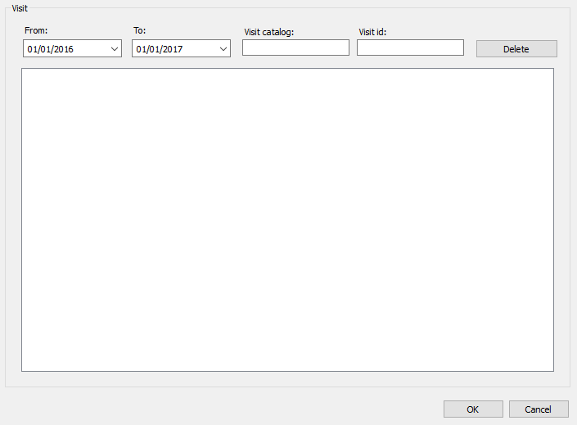

INSERTAR NODO

Icono:

Descripción:
Permite insertar nuevo nodo, eligiendo el tipo del elemento de la lista o utilizando el atajo del teclado.
Insertando el nodo encima del tramo existente se puede o partir el tramo, si el estado del tramo es el mismo que el del nodo, o crear un nodo encima de un tramo sin partirlo.

Requisitos:
Configurar los atajos de teclado en la tabla sys_feature_cat (shortcut_key).

INSERTAR ARCO

Icono:

Descripción:
Permite insertar nuevo arco, eligiendo el tipo del elemento de la lista o utilizando el atajo del teclado.

Requisitos:
Configurar los atajos de teclado en la tabla sys_feature_cat (shortcut_key).

PARTIR TRAMO

Icono:

Descripción:
Herramienta que permite introducir un elemento tipo nodo en medio de un elemento arco, partiendo a este, y creando un nuevo arco heredando las propiedades del anterior.

Requisitos:
El nodo debe estar desconectado. Solo se puede realizar de uno en uno.

JUNTAR TRAMO

Icono:

Descripción:
El nodo debe estar conectado únicamente con dos ARCOS y además estos deben tener EL MISMO CATALOGO DE ARCO. La selección solo es posible de uno en uno.

Requisitos:
Si el elemento tipo nodo tiene ‘t’ el campo undelete, este no podrá ser borrado.

REEMPLAZAR NODO

Icono:

Descripción:
Da de baja el elemento selecionado (estado 0 – obsoleto) y en su sitio crea nuevo nodo con los mismos atributos pero en alta (estado 1 – en servicio).

Requisitos:

CAMBIAR EL TIPO DEL NODO

Icono:

Descripción:
Permite cambiar el tipo del nodo sin necesidad de dibujarlo de nuevo.

Requisitos:
Para el proyecto de WS es necesario elegir un nuevo catálogo de nodo, para UD el cambio del catálogo es opcional.

Formulario:

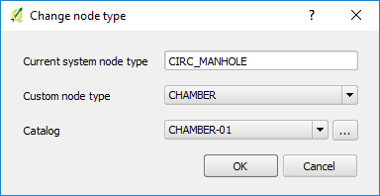

CONECTAR CON LA RED

Icono:

Descripción:
Permite asignar de forma automática acometidas al tramo más cercano. Después de hacer click, left button, selección uno a uno o por ventana. Right button, selección previa.

Requisitos:
Tener como mínimo un registro en la tabla man_selector_state. En otras palabras, haber seleccionado que valores de ‘state’ para elementos elementos arco intervienen en el proceso. (usar boton configuración)

ACOTACIONES

Icono:

Descripción:
Permite crear acotaciones de los elementos de la red.

Requisitos:

Formulario:

AÑADIR DOCUMENTO

Icono:

Descripción:
Permite agregar documentos nuevos o existentes a las entidades geo.

Requisitos:
Tener como mínimo un registro en el catálogo de documentos.

Formulario:
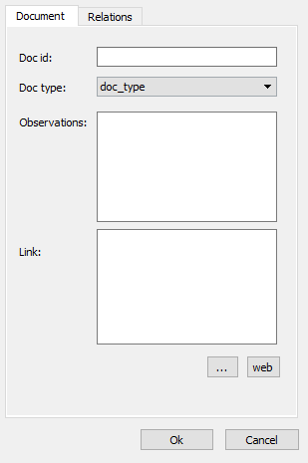
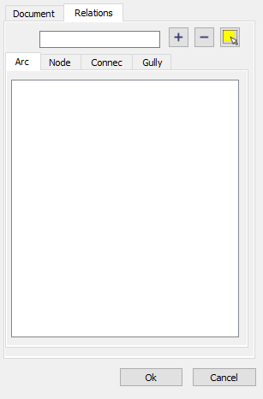

GESTIONAR DOCUMENTOS

Icono:

Descripción:
Permite selecionar el documento existente y editar o eliminarlo.

Requisitos:

Formulario:
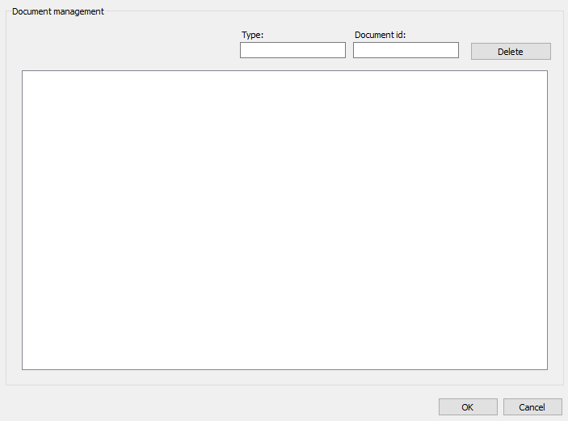

AÑADIR ELEMENTO

Icono:

Descripción:
Permite agregar elementos nuevos o existentes y relacionarlos con las entidades geo. Permite añadir geometría a un elemento.

Requisitos:
Tener como mínimo un registro en el catálogo de elementos.

Formulario:
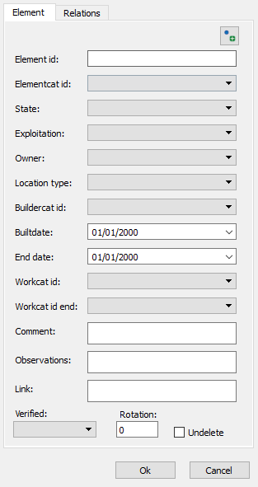
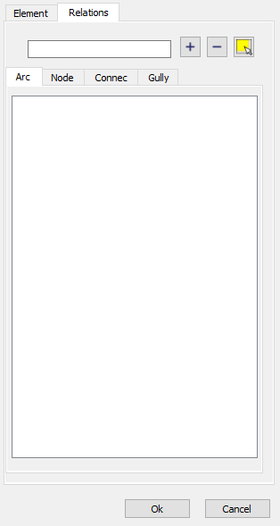

GESTIONAR ELEMENTOS

Icono:

Descripción:
Permite selecionar elemento existente y editar o eliminarlo.

Requisitos:

Formulario:

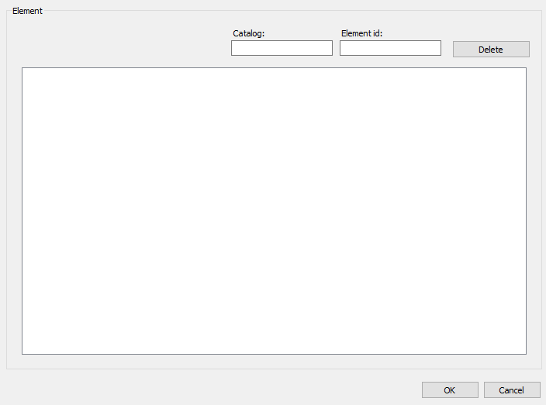
DAR DE BAJA

Icono:

Descripción:
Permite dar de baja a un elemento poniendo su estado en obsoleto (0), insertando la fecha de baja y poniendo el código del expediente que realizó el proceso. Se puede aplicar a más que un elemento a la vez.

Requisitos:

Formulario:
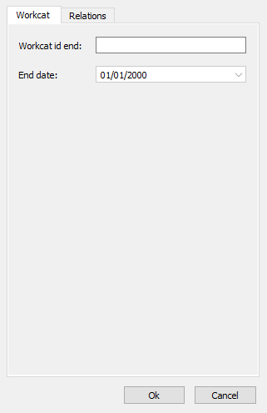
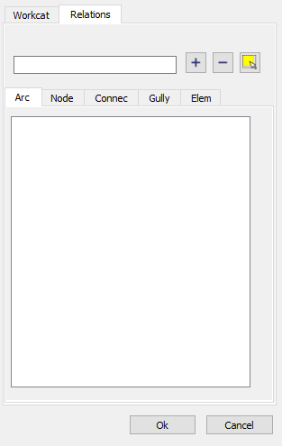

CONFIGURACIÓN DE EDICIÓN

Icono:

Descripción:
Asistente de configuración para el comportamiento del plugin. Permite definir los valores por defecto utilizados durante la edición.

Requisitos:

Formulario:

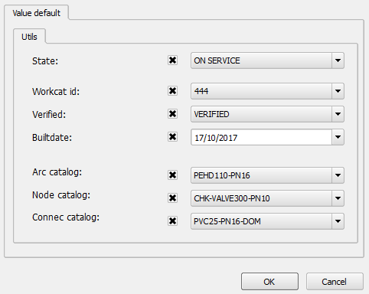

CREAR CÍRCULO

Icono:

Descripción:

Requisitos:

Formulario:

AÑADIR PUNTO UTILIZANDO COORDINADAS RELATIVAS

Icono:

Descripción:

Requisitos:

Formulario:

GO2EPA

Icono:

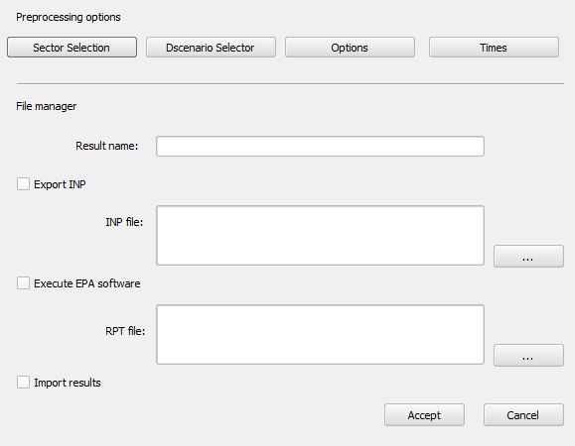
Descripción:

Requisitos:

Formulario:
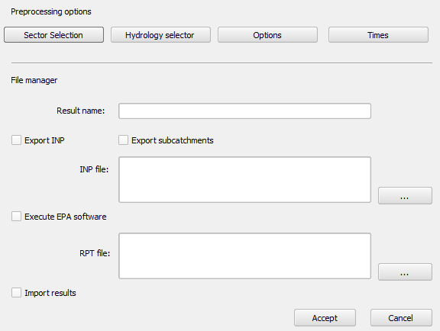

WS & UD EPA

GO2EPA EXPRESS

Icono:

Descripción:

Requisitos:

Formulario:

WS & UD EPA

SELECTOR DE RESULTADOS

Icono:

Descripción:

Requisitos:

Formulario:

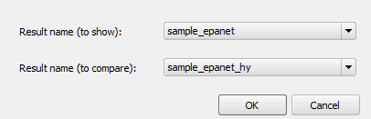

WS & UD EPA

GISWATER

Icono:

Descripción:

Requisitos:

Formulario:

WS & UD MASTER

NUEVO SECTOR DE PLANIFICACIÓN (PSECTOR)

Icono:

Descripción:

Requisitos:

Formulario:

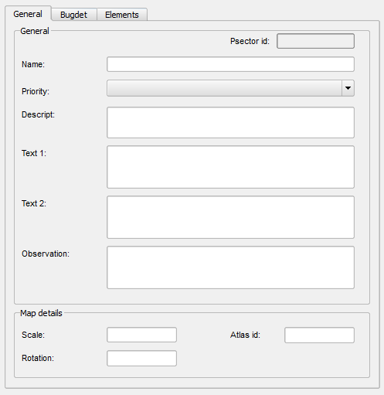
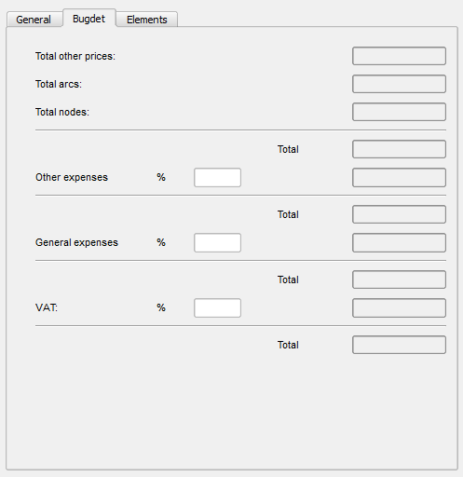
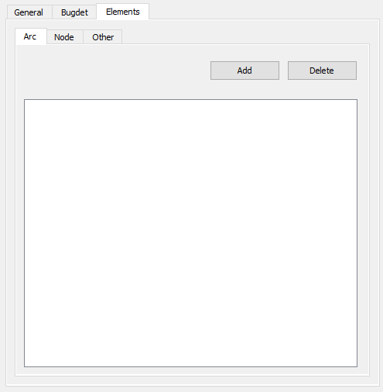

WS & UD MASTER

GESTIONAR PSECTORES

Icono:

Descripción:

Requisitos:

Formulario:
SELECTOR DE PSECTOR

Icono:

Descripción:

Requisitos:

Formulario:
NUEVO RESULTADO ESTIMADO

Icono:

Descripción:

Requisitos:

Formulario:

SELECTOR DE RESULTADOS ESTIMADOS

Icono:

Descripción:

Requisitos:

Formulario:

CONFIGURACIÓN - MASTER

Icono:

Descripción:
Asistente de configuración para el comportamiento del plugin. Permite definir los valores por defecto utilizados durante la planificación (psector), configurar las herramientas de topología, configurar la herramienta de busqueda, definir la ruta de los documentos/url.

Requisitos:

Formulario:

2.4.2.1 Topología

En esta primera agrupación (disparadores automáticos de control topológico), se pueden definir de forma personalizada el comportamiento que el usuario desee de las herramientas de topología. Activar o desactivar funcionalidades o configurar la tolerancia de las mismas.
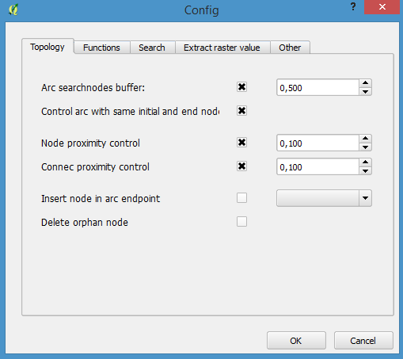
Arc searchnodes buffer: Conectar extremos del arco al nodo más próximo.
Control arc with same initial and end node: Controlar aquellos arcos con los extremos de inicio y final en el mismo nodo.
Node proximity control: Permitir o no la inserción de nodos muy próximos.
Connec proximity control: Permitir o no la inserción de acometidas muy próximas.
Insert node in arc endpoint: Insertar un nodo automáticamente al finalizar la creación de un arco. A su vez se puede elegir la tipología del nodo insertado.
Delete orphan node: Eliminar todos aquellos nodos no conectados.

2.4.2.2 Funciones
En la segunda agrupación (funciones a demanda de usuario) se pueden definir de forma personalizada el comportamiento que el usuario desee de las funciones a demanda, básicamente definiendo tolerancias o valores por defecto.
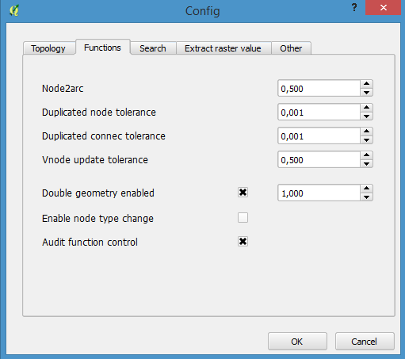
Node2arc: Tolerancia para controlar la conexión del nodo al arco.
Duplicated node tolerance: Tolerancia para controlar la duplicidad geométrica de nodos.
Duplicated connec tolerance: Tolerancia para controlar la duplicidad geométrica de acometidas.
Vnode update tolerance: Permitir o no la inserción de acometidas muy próximas.
Double geometry enabled: Activar o desactivar la creación de la doble geometría, y definir la dimensión de las aristas del cuadrado que se crea.
Enable node type change: Permitir cambiar el tipo de nodo.
Audit function control: Activar o desactivar el control de los mensajes de error de todas las funciones. Se recomiendo tenerlo activado siempre.

6. EXPORTACIÓN – IMPORTACIÓN DE MODELO HIDRÁULICO

El proceso de exportación-importación a modelo hidráulico se realiza casi exactamente igual que en la versión 1.1 de Giswater (el driver se mantiene intacto) pero se han introducido las siguientes mejoras:

1) Se puede seleccionar enviar a modelo los elementos en función de su estado (STATE) en servicio, obsoleto, planificado, con la única condición que tengan coherencia hidráulica, es decir si en un sector solo tengo un deposito (state=en servicio) y mando a modelo hidráulico solo los planificados.....no va a poder ser…

2) Para el caso de proyectos WS es posible configurar la rugosidad en función de la edad de la tuberia. Para ello se debe usar la tabla inp_cat_roughness y se debe asignar una edad al elemento. En caso de no asignar fecha de construcción al elemento este se considerará nuevo a efectos de tomar valor de rugosidad.

3) Para el caso de WS aparecen unos elementos nuevos a los que hemos bautizado como nodarcos. Los nodarcos son aquellos elementos que en la gestión de inventario son nodos reguladores de flujo, como puede ser el caso de válvulas o bombas, pero que en modelo hidráulico deben ser arcos, puesto que un regulador de flujo de forma conceptual siempre es un elemento 'arco' que regula flujo entre dos nodos diferentes.

Giswater resuelve esta dualidad con los elementos 'nodarco' que son definidos a demanda de usuario en la tabla de sistema (node_type) que tiene como principales propiedades:

Todos aquellos elementos que sean etiquetados como SHORTIPE / VALVE / PUMP (nodarcos) y que por consiguiente su información de modelo se almacene en las tablas
- inp_shortpipe
- inp_valve
- inp_pump
serán nodos explotados a arcos, pero DEBIENDO CUMPLIR TODOS ELLOS que tienen 1 o 2 arcos extremales (no serán validos CERO o MÁS DE DOS arcos)

EN EL PROCESO DE TRANSFORMACIÓN de NODO para ARCO:
- Se genera una nueva geometría tipo ARCO de 0,5 metros o menos (sufijo _n2a)
- Se generan dos nuevos nodos tipo JUNCTION (sufijos n2a1 y n2a2)
- Se 'recortan' las geometrías arco de los arcos existentes para dar cabida al nuevo arco

Los atributos de los elementos JUNCTION se HEREDAN del nodo padre
Los atributos de los elementos ARCO se heredan de uno de los dos arcos extremales (material, diámetro, etc...)

La nueva topología de red es almacenada en las tablas
- temp_arc
- temp_node

Se exporta al modelo hidráulico la información de las tablas inp con la geometría de las temp
Se importan los resultados mapeando contra las geometrías de las tablas temp

NOTAS para la versión 2.1

- NO EXISTE LLAVE FORÁNEA entre NODE_ID, ARC_ID de las tablas de resultados y los ARC_ID & NODE_ID de las tablas temporales lo que conlleva que:

- En cada proceso de generación de exportación todos los registros de temp_arc & temp_node son borrados, no así los resultados asociados a ellos puesto que no tienen FK

- El único vinculo para mapear resultados es tener el mismo arc_id & node_id, de manera que si se pierden, no se mostraran.

NOTAS para la versión 2.2

- Se añade de nuevo la llave foranea entre node_id, arc_id en las tablas de resultado

4.2.3.1 Características principales
Todas las capacidades de epanet

4.2.3.2 Trabajo por sectores

4.2.3.3 Gestion de escenarios de demandas

4.2.3.4 Transformación de nodos a arcos

4.2.3.5 Posibilidad de Multibomba

4.2.3.6 Sincronización con valores de consumo reales

4.2.3.7 Uso de diferentes tipos de estado de válvulas

4.2.3.8 Gestión de resultados

3.2.3.1 Intro
Todas las capacidades de swmm
3.2.3.2 Trabajo por sectores

3.2.3.3 Gestión de escenarios de hidrología

3.2.3.4 Secciones de SWMM

(cat_arc_shape)
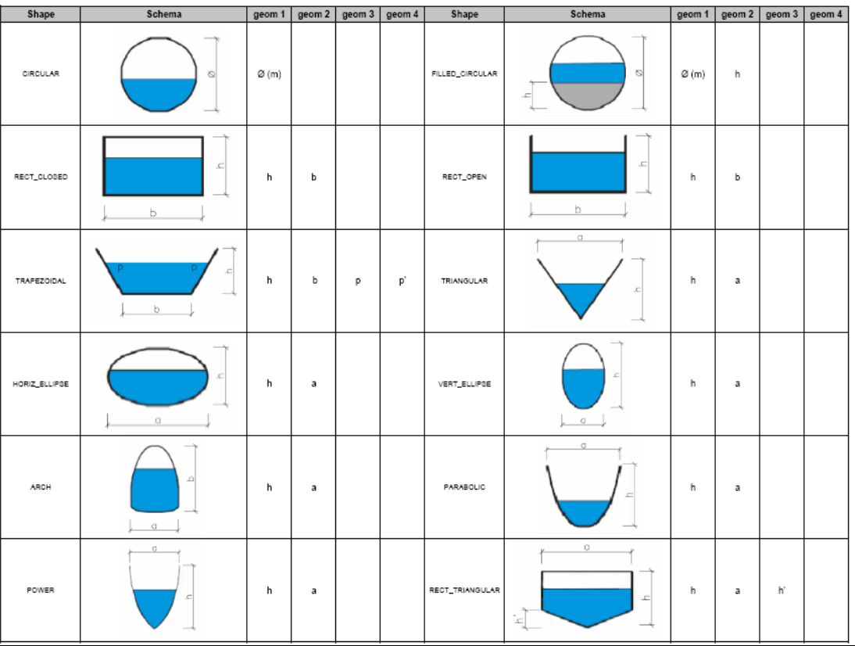

3.2.3.4 Uso de los reguladores de flujo
Se mantiene la misma logica de arcos virtuales de la versión 1 i 2 a los que se le puede asignar un elemento EPA que se desee......
1) Aparece el tipo de EPA para arcos VIRTUAL que simplemente es un propagador de flujo. Se le debe decir hacia que arco drena. Lo que hace SWMM es juntar este arco con el otro, de manera este VIRTUAL se convierte en totalmente transparente para el flujo. El campo add_length si está en true, le suma la longitud del mimso al arco. En caso de false el conducto resultante no tiene sumada la longitud
2) Por otro lado si en nodo le queremos incorporar un relugador de flujo, podemos hacerlo usando las tablas inp_flwreg_weir/orifice/outlet/pump que se comportan de la siguiente manera:
- En cada una de las tablas, podemos indicar nodo origen, arco destino, ordinal de regulación (por si queremos meter más de uno entre ese nodo y ese arco con ese tipo de regulación) Los demás parámetros son los mismos que en los reguladores normales. Caso particular si justo despues del nodo existe un arco virtual, en este caso exit_conduit no debe ser el arc_id del arco virtual sino debe ser el arc_id del conduit que recibe el flujo, puesto que la operación de fusión de los arcos virtuales con el coducto este se acopla con el arc_id del conducto.
En caso de cohexistir más de un regulador entre un nodo y un arco dados, el sistema dibuja para SWMM tantos arcos como reguladores existan.
Comentar que el parametro flw_length es la longitud del regulador de flujo. En caso de existir más de un regulador de flujo entre un nodo y un arco el sistema toma el valor máximo. Comentar que esta longitud de regulador de flujo es importante para el caso de aliviaderos o orifice y hace referencia a la distancia aguas abajo del mismo en la que no se puede suponer condiciones normales de flujo en el conducte. Se trata de una longitud inefectiva del conducto aguas abajo.

      - Gestión de resultados

7. MASTERPLAN

Existen diversos campos de los catálogos previstos para ello, de manera que lo primero que hay que hacer es proceder al llenado de los mismos:

CAT_ARC
z1,
z2,
width,
area,
estimated_depth,
bulk (cuidado UD (m) WS (mm)),
cost_unit,
cost,
m2bottom_cost,
m3protec_cost

CAT_PAVEMENT
thickness,
m2_cost

CAT_SOIL
y_param,
b,
trenchlining,
m3exc_cost,
m3fill_cost,
m3excess_cost,
m2trenchl_cost,

CAT_NODE
estimated_y,
cost_unit,
cost,

NOTA: ABSOLUTAMENTE OBLIGADO PONER TODOS LOS VALORES!!!!!!!!

Una vez realizado este trabajo solo nos quedará vincular los elementos con sus catálogos

ARC con
catarc (arc.catarc_id)
catpav (plan_arc_x_pavement)
catsoil (arc.soilcat_id)

NODE con
catnode (node.catnode_id)

8. MODELO MATEMÁTICO EN TIEMPO REAL (RTC) PARA WS

Giswater 2.0 está preparado para simular datos de caudales para WS en tiempo real, lo cual permite calibrar con datos reales los resultados del modelo obtenidos. A tal efecto, el workflow de trabajo de datos reales de red de agua potable es el siguiente:

Para mostrar en GIS:
Se consultan y están disponibles todos los datos de campo del SCADA (caudal & presiones) de los DMC usando rtc_scada_value

Se consultan y están disponibles la información del banco de dados comercial de consumos mensuales de hidrómetros usando rtc_hydrometer_value

Para hacer calculo EPANET:
En la tabla de ext_cat_period se definen y almacenan los diferentes periodos de los cuales se podrá hacer una consulta agregada de todos los datos del SCADA y de HYDROMETER

Con información de un periodo concreto definida en rtc_period, se registran en la tabla ext_rtc_dma_period los valores para los diferentes DMA, consiguiendo tener para un periodo dado:
- Caudales de contorno (diferencia entre los caudales entrantes y salientes medidos por los macromedidores) máximos mínimos y medios
- Caudal total mensual.

Estos datos se comparan con los valores agregados de todos los consumidores dentro de la DMA por un periodo de tiempo dado (cat_period) y se comparan con los anteriores para establecer el coeficiente de perdidas. En base al coeficiente de perdidas y los factores de máximo / mínimo en base a los valores de ext_rtc_dma_period ya se puede enviar a EPANET los valores compensados:

Nota: La agregación de los valores de caudal para cada hidrómetro se hace de la siguiente manera:

1- Se toma la lectura del valor total de hidrómetro del periodo seleccionado
2- Se le aplica el coeficiente de perdidas que esté consignado en la DMA
3- Se le aplica el coeficiente de máximo/mínimo, según haya sido escogido por el usuario
4- Se agregan los diferentes valores de hidrómetros de un solo connec
5- Se agregan los diferentes valores de todos los connec para un solo arc
6- Se procede a la división al 50% de los valores de caudal para un arc dado entre sus nodos extremales
7- Se procede al sumatorio de todos los valores que recibe cada node procedente de sus diferentes arcos
8- Se envía al modelo hidráulico la información, sobrescribiendo los valores estimados que los nodos tengan. En caso que un nodo tenga valor estimado, pero no tenga valor real, el modelo se realizará con el valor estimado

CAPAS NECESARIAS PARA RTC

Hidrómetros:
rtc_hydrometer: tabla con los hidrómetros insertados de comercial
rtc_hydrometer_x_connec: tabla con la relación de hidrómetros y connec

Scada:
ext_rtc_scada: Tabla con todos SCADAS registrados
rtc_scada_node: Relación de scada con node

Calculo rtc
ext_cat_period: Catalogo de periodos.
IMPORTANTE: deben coincidir los periodos de SCADA con COMERCIAL

ext_rtc_hydrometer_x_data Valores de los hidrómetros usados par el calculo del tiempo real
IMPORTANTE: deben coincidir los periodos de SCADA con COMERCIAL

ext_rtc_dma_period Valores totales de dma por periodo.
IMPORTANTE: deben coincidir los periodos de SCADA con COMERCIAL
IMPORTANTE: Los valores mínimo, máximo, medio se refieren al intervalo de medición (5minutos, 10 minutos..., el que sea) opero el mismo para los tres. Estos valores nos permitirán después calcular los valores máximos, mínimos y perdidas.
Por otro lado el valor total de periodo nos permitirá comparar con el valor total del periodo de los hidrómetros y establecer el coeficiente de perdidas para la dma.

rtc_options : Opciones del calculo rtc....
* Estimated values (uno o más valores estimados en cada nodo de red (EPANET as usual)
* Real values (valores reales de campo, hidrómetros, calibrados con los datos de las DMA

Si selecciona Real values, el usuario podrá:
seleccionar el periodo con el que quiere realizar la simulación de entre los registros existentes en rtc_dma_parameters

seleccionar valores máximos, mínimos o medios de ese periodo para enviar a EPANET

CUIDADO: Los caudales no nulos de demandas estimadas que no sean sobre-escritos por caudales reales, también seran enviados...

CAPAS NECESARIAS PARA MAPEO DE VALORES EN TIEMPO REAL DE SCADA
ext_rtc_hydrometer_x_value muestra valor actual de hidrómetros (para lectura remota)
ext_rtc_scada_x_value muestra valor actual de scada

CAPAS A TITULO INFORMATIVO
ext_cat_scada: Catalogo scada, optativa
rtc_scada_x_dma: Scada x dma con signo de caudal, optativa
rtc_scada_x_sector: Scada x sector con signo de caudal, optativa
ext_rtc_scada_x_data: Valores scada para tener histórico, (deprecated)

9. HERRAMIENTA DE POLÍGONO DE CORTE

La funcionalidad de polígono de corte (ES), tancament (CA) o mincut (EN) es seguramente una de las funcionalidades más importantes que un gestor de redes de agua potable necesita para su operativa en el día a día de funcionamiento. Sirva este documento para explicar técnicamente como se desarrolla la lógica de trabajo interna de la bbdd.
En primer lugar, el usuario debe configurar DOS ASPECTOS PREVIOS

1) Cuales son las etiquetas 'state' que intervienen en el polígono de corte. La etiqueta 'state' es un campo que está presente en todos los elementos geo, y que permite disponer información sobre el estado del elemento. El rango de valores creado y mantenido por el usuario, que va a tener cómo objetivo principal disponer de valores cómo EN SERVICIO / PLANIFICADO / OBSOLETO / A RECONSTRUIR / BAJA.
El uso de estas etiquetas permite que las herramientas de 'modelo hidráulico' 'gestión' o 'análisis' sean configuradas con que tipos de valores se quiere operar. Aplicado a polígono de corte podemos operar los valores que queramos siempre, para ello debemos llenar la tabla: anl_selector_state. El usuario de QGIS puede usar botón de configuración de plugin para ello.

2) También se debe definir el tipo de válvulas que participaran en el polígono de corte, usando la tipología de node_type.id en la tabla: man_selector_valve. El usuario de QGIS puede usar la ToC de QGIS o el boton de configuración (v2.2) de plugin para ello.

Una vez configurados los elementos previos, el polígono de corte consta de un algoritmo de dos partes:

1) Identificar las válvulas a cerrar desde un punto dado con dos funciones:
Inicial: gw_fct_mincut( element_id_arg character varying, type_element_arg character varying) donde element_id es el id del elemento arco o nodo seleccionado y type_element es tipo arco o tipo nodo
Recursiva: gw_fct_mincut_recursive (node_id_arg character varying) llamada por la inicial y n veces por ella misma para propagar el análisis en caso que sea necesario.
El usuario dispone del boton mincut analysis del plugin para ello donde de manera gráfica desde el entorno de QGIS selecciona un arco o un nodo con el cursor.

2) Indentificar tramos de red desconectados del sistema con válvulas cerradas (producto de función 1) o producto de modificaciones de usuario)
Consiste en propagar desde los depósitos los caudales para identificar los sectores de red desabastecidos, algoritmo que también consta de dos funciones:
Inicial: gw_fct_valveanalytics()
Recursiva: gw_fct_valveanalytics_recursive(node_id_arg character varying) llamada por la inicial y n veces por ella misma para propagar el análisis en caso que sea necesario.
El usuario dispone del boton valve analytics del plugin para ello donde simplemente pulsando el botón se ejecuta la función de propagación.

El resultado del último análisis efectuado está disponible en las tablas:
anl_mincut_node
anl_mincut_arc
anl_mincut_polygon
anl_mincut_valve
Se pueden apreciar los connec y los hidrometros afectados en:
v_anl_mincut_connec
v_anl_mincut_hydrometer

También comentar, que TODOS los resultados de mincut se van almacenando en las tablas anl_mincut_result_ donde podemos encontrar:
anl_mincut_result_cat: Catálogo de resultados de mincut
anl_mincut_result_arc: Histórico de arcos afectados
anl_mincut_result_node: Histórico de nodos afectados
anl_mincut_result_polygon: Histórico de polígonos realizados
anl_mincut_result_connec: Histórico de conexiones afectadas
anl_mincut_result_hydrometer: Histórico de hidrometros afectados
anl_mincut_result_valve: Histórico de válvulas que han participado del corte

Estos resultados pueden verse filtrados mediante las vistas: v_mincut_result_* &
v_mincut_result_*_compare_ usando las tablas de filtro anl_mincut_result_selector y anl_mincut_result_selector_compare para ello

Alerta:
Se debe prestar mucha antención a la coherencia topológica de los elementos antes de realizar cualquier análisis de polígono de corte

10. BUENAS PRÁCTICAS

10.1 proyectos de QGIS

1) SOLO SE RENDERIZA AQUELLO QUE SE VE:

Estudiar rendimiento y tomar decision (activar
Superimportante para ganar velocidad en el proyecto.

>5000 solo arcs
<5000 diposits
<2000 todo
<1500 connecs
<1000 links
<500 virtuals

2) CONFIGURAR ADECUADAMENTE QGIS

Options -> Rendering

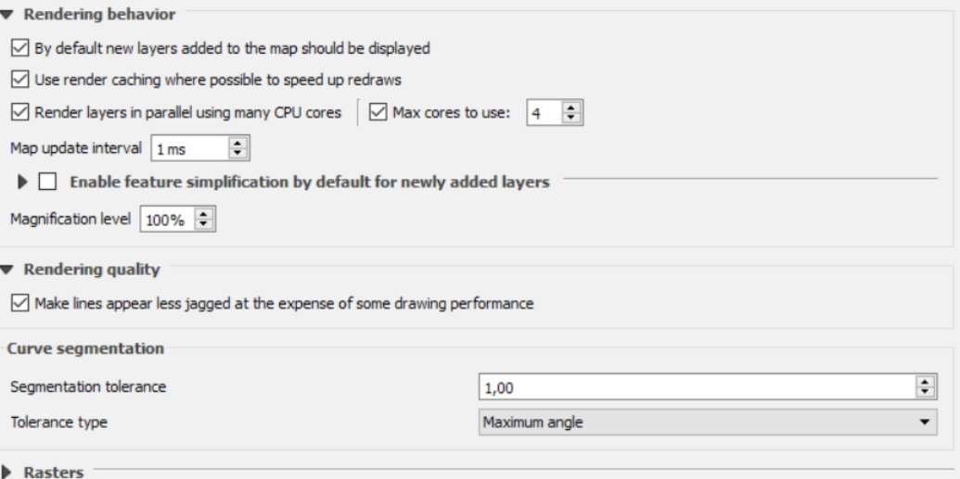

Layer propierties -> Rendering

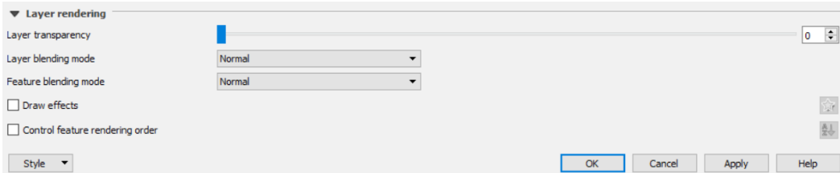

11. CONTROL Y VERIFICACIÓN DE PROYECTOS Y ESQUEMAS
Como se ha visto a lo largo del manual, los esquemas de datos de Giswater son complejos y con gran cantidad de tablas, vistas y capas con dependencias entre ellas, lo que puede comportar dificultades para los usuarios menos experimentados.
Cuando se genera un nuevo esquema de datos siempre se creará un “grupo” de tablas que permiten al usuario controlar distintos parámetros, realizar ciertas acciones o verificar procesos, siempre en relación con la gestión de tablas y los datos que estas contienen. El objetivo de estas tablas de audición es el de proporcionar a los usuarios herramientas de ayuda en los procesos de gestión y edición de Giswater.

12. ASISTENTE DE REVISIÓN DE DATOS EN CAMPO
Dues taules: review_*, audit_review_*
Dues vistes
Configuració de llindars d'acceptació automàtica (paràmetres review_ de config_param_system). La majoria UD
Desde les v_edit_* s’inserten a les taules review els elements que l’usuari creu que no son correctes i calen revisar. Un treballador realitza una visita a la xarxa i comprova els elements a revisar. Mitjançant la v_edit_review aquest modifica les dades i aquestes s’inserten a audit_review. Aquí totes les files tenen un resultat segons els canvis que s’hagin fet:
0 - Tot ok
1- Element inexistent en inventari. Insertat
2- Element amb geometria updatejada. Atributs, potser si o no
3- Element amb atributs updatejats. Geometria no

ANNEXO
Descripción de los campos de los catálogos

Los criterios de interpretación de las tablas que se encuentran en este annexo son los siguientes:
- Nombre del campo
- Tipo de dato del campo
- Descripción de las características del campo
- Necesidad del campo
En el campo de necesidad de los datos, comentar que únicamente es indicativo sobre la necesidad o no de disponer de los valores obligatoriamente. En este campo nos encontraremos los siguientes valores:
Obligatorio: Campo necesario rellenar. Suele ser el campo que dispone de llave primaria de tabla
Hidráulico: Valores obligatorios si se quiere hacer modelo hidráulico
Presupuesto: Valores obligatorios si se pretende realizar gestión de presupuestos
Automático: Valores que se rellenan automáticamente a partir de una secuencia.

1. TABLAS DE CATÁLOGOS

Tablas de catálogos comunes
- Catálogo de elementos: ‘cat_feature’ (obligatorio)
id | varchar (30) | Identificador del tipo de elemento (custom_id), clave primaria | Obligatorio
system_id | varchar (30) | Identificador del tipo de elemento de sistema | Obligatorio
feature_type | varchar (30) | Tipo de activo de red (nodo, arco, connec) | Obligatorio

- Catálogo de materiales de nodo: ‘cat_mat_node’ (obligatorio)
id | varchar (30) | Identificador del material del nodo (clave primaria) | Obligatorio
descript | varchar (512) | Descripción con información adicional sobre el material
link | varchar (512) | Enlace con información relacionada con el material

- Catálogo de materiales de arco: ‘cat_mat_arc’ (obligatorio)
id | varchar (30) | Identificador del material del arco (clave primaria) | Obligatorio
descript | varchar (512) | Descripción con información adicional sobre el material
link | varchar (512) | Enlace con información relacionada con el material

- Catálogo de nodos: ‘cat_node’ (obligatorio)
id | varchar (30) | Identificador del nodo (clave primaria) | Obligatorio
nodetype_id | varchar (30) | Tipo de nodo, relacionado con la tabla node_type | Obligatorio
matcat_id | numeric (12,4) | Identificador relacionado con el material del nodo | Obligatorio
pnom | varchar (16) | Presión nominal
dnom | varchar (16) | Diámetro nominal | Obligatorio
dint | numeric (12,5) | Diámetro interno | Hidráulico
dext | numeric (12,5) | Diámetro externo | Presupuesto
shape | varchar (50) | Forma del nodo | Presupuesto
descript | varchar (512) | Descripción con información adicional sobre el elemento nodo
link | varchar (512) | Enlace con información relacionada del elemento nodo
brand | varchar (30) | Marca o fabricante del nodo
model | varchar (30) | Modelo del fabricante del nodo
svg | varchar (50) | Pictograma para la simbología
estimated_depth | numeric (12,2) | En caso de no tener valores en la profundidad, esta será usada para la estimación del presupuesto | Presupuesto
cost_unit | varchar (3) | Unidades de medida (ml o ut). A veces el presupuesto de un nodo podría ser tratado como precio lineal (usando la profundidad como longitud de coste) | Presupuesto
cost | varchar (16) | Identificador del catálogo de precios compuestos | Presupuesto
active | boolean | Habilitar o deshabilitar el elemento de catálogo | Presupuesto

- Catálogo de arcos: ‘cat_arc’ (obligatorio)
id | varchar (30) | Identificador del arco (clave primaria) | Obligatorio
arctype_id | varchar (30) | Tipo de arco, relacionado con la tabla arc_type | Obligatorio
matcat_id | varchar (30) | Identificador relacionado con el material del arco | Obligatorio
pnom | varchar (16) | Presión nominal
dnom | varchar (16) | Diámetro nominal | Obligatorio
dint | numeric (12,5) | Diámetro interno | Hidráulico
dext | numeric (12,5) | Diámetro externo | Presupuesto
descript | varchar (512) | Descripción con información adicional sobre el arco
link | varchar (512) | Enlace con información relacionada del arco
brand | varchar (30) | Marca o fabricante del arco
model | varchar (30) | Modelo del fabricante del arco
svg | varchar (50) | Pictograma para la simbología
z1 | numeric (12,2) | Grosor material de encamado. Distancia desde la solera hasta la parte inferior de la conducción. | Presupuesto
z2 | numeric (12,2) | Grosor material de protección. Distancia desde la parte superior del conducto hasta el relleno con material de la propia excavación. | Presupuesto
width | numeric (12,2) | Ancho máximo de la sección del conducto. A menudo es el mismo valor que (geom2 + 2 * bulk) | Presupuesto
area | numeric (12,4) | Área completa de la sección del conducto | Presupuesto
estimated_depth | numeric (12,2) | En caso de no tener valores en la profundidad, esta será usada para la estimación del Presupuesto | Presupuesto
bulk | numeric (12,2) | Ancho de pared del conducto. Se considera el mismo ancho de pared para todo el conducto | Presupuesto
cost_unit | varchar (3) | Unidades de medida (ml o ut). A veces el Presupuesto de un nodo podría ser tratado como precio lineal (usando la profundidad como longitud de coste) | Presupuesto
cost | varchar (16) | Identificador del catálogo de precios compuestos de la conducción | Presupuesto
m2bottom_cost | varchar (16) | Identificador del catálogo de precios del repaso de la solera | Presupuesto
m3protec_cost | varchar_16 | Identificador del catálogo de precios de la protección de la conducción | Presupuesto
active | boolean | Habilitar o deshabilitar el elemento de catálogo

- Catálogo de acometidas: ‘cat_connec’ (obligatorio)
id | varchar (30) | Identificador del acometidas (clave primaria) | Obligatorio
connectype_id | varchar (18) | Tipo de acometida, relacionado con la tabla connec_type | Obligatorio
matcat_id | varchar (16) | Identificador relacionado con el material de la acometida
pnom | varchar (16) | Presión nominal
dnom | varchar (16) | Diámetro nominal
dint | numeric (12,5) | Diámetro interno
dext | numeric (12,5) | Diámetro externo
descript | varchar (512) | Descripción con información adicional sobre de la acometid
link | varchar (512) | Enlace con información relacionada de la acometida
brand | varchar (30) | Marca o fabricante del arco (acometida)
model | varchar (30) | Modelo del fabricante del arco (acometida)
svg | varchar (50) | Pictograma para la simbología
active | boolean | Habilitar o deshabilitar el elemento de catálogo

- Catálogo de materiales de elemento: ‘cat_mat_element’
id | varchar (30) | Identificador del material del elemento (clave primaria) | Obligatorio
descript | varchar (512) | Descripción con información adicional sobre el material
link | varchar (512) | Enlace con información relacionada con el material de elemento

- Catálogo de elementos: ‘cat_element’ (obligatorio)
id | varchar (30) | Identificador del elemento (clave primaria) | Obligatorio
elementtype_id | varchar (30) | Identificador relacionado con la tipología del elemento | Obligatorio
matcat_id | varchar (30) | Identificador relacionado con el material del elemento
geometry | varchar (30) | Geometría del elemento
descript | varchar (512) | Descripción con información adicional sobre el elemento
link | varchar (512) | Enlace con información relacionada del catálogo de elemento
brand | varchar (30) | Marca o fabricante del elemento
type | varchar (30)
model | varchar (30) | Modelo del fabricante del elemento
svg | varchar (50) | Pictograma para la simbología
active | boolean | Habilitar o deshabilitar el elemento de catálogo

- Catálogo de propietarios: ‘cat_owner’
id | varchar (30) | Identificador del propietario (clave primaria) | Obligatorio
descript | varchar (512) | Descripción con información adicional sobre el propietario
link | varchar (512) | Enlace con información relacionada del propietario

- Catálogo de suelos: ‘cat_soil’ (presupuesto)
id | varchar (30) | Identificador del suelo (clave primaria) | Obligatorio
descript | varchar (512) | Descripción con información adicional sobre el tipo de suelo
link | varchar (512) | Enlace con información relacionada del catálogo de suelos
y_param | numeric (5,2) | Valor de la relación del ángulo del talud de la zanja
b | numeric (5,2) | Distancia entre la conducción y las paredes de la zanja
trenchlining | numeric (3,2) | Porcentaje de entibación en función de la tipología del suelo
m3exc_cost | varchar (16) | Identificador del catálogo de precios de la excavación
m3fill_cost | varchar (16) | Identificador del catálogo de precios del relleno de la zanja
m3excess_cost | varchar (16) | Identificador del catálogo de precios de la carga y transporte del material
m2trenchl_cost | varchar (16) | Identificador del catálogo de precios de la entibación

- Catálogo de pavimentos: ‘cat_pavement’ (presupuesto)
id | varchar (18) | Identificador del pavimento (clave primaria) | Obligatorio
descript | text | Descripción con información adicional sobre el pavimento
link | varchar (512) | Enlace con información relacionada del pavimento
thickness | numeric (12,2) | Grosor del pavimento
m2_cost | varchar (16) | Identificador precio total de demolición y reconstrucción del pavimento | Presupuesto

- Catálogo de expedientes de obras: ‘cat_work’ (obligatorio)
id | varchar (30) | Identificador del expedientes de obra (clave primaria) | Obligatorio
descript | varchar (512) | Descripción con información adicional sobre la obra
link | varchar (512) | Enlace con información relacionada del expediente de obra
workid_key1 | varchar (30) | Expedientes de obra vinculados al expediente principal
workid_key2 | varchar (30) | Expedientes de obra vinculados al expediente principal
builtdate | date | Fecha del expediente de obras

- Catálogo de constructores: ‘cat_builder’
id | varchar (30) | Identificador del constructor (clave primaria) | Obligatorio
descript | varchar (512) | Descripción con información adicional sobre el constructor
link | varchar (512) | Enlace con información relacionada del constructor

- Catálogo de marca / fabricante: ‘cat_brand’
id | varchar (30) | Identificador de la marca o fabricante (clave primaria) | Obligatorio
descript | text | Descripción con información adicional sobre el fabricante
link | varchar (512) | Enlace con información relacionada a la marca o fabricante

- Catálogo del modelo del fabricante: ‘cat_brand_model’
id | varchar (30) | Identificador del modelo del fabricante (clave primaria) | Obligatorio
catbrand_id | varchar (30) | Identificador del catálogo de marca o fabricante
descript | text | Descripción con información sobre el modelo del fabricante
link | varchar (512) | Enlace con información relacionada con el modelo del fabricante

- Catálogo de usuarios: ‘cat_users’
id | varchar (50) | Identificador del usuario (clave primaria) | Obligatorio
name | varchar (150) | Nombre del usuario
context | varchar (50) | Campo para añadir información respecto al usuario

Tablas de catálogos específicos de WS
- Catálogo de rugosidades: ‘inp_cat_mat_roughness’ (obligatorio)
id | serial | Autonumérico (clave primaria) | Automático
matcat_id | varchar (30) | Identificador del catálogo de materiales | Hidráulico
period_id | varchar (30) | Identificador del período de tiempo | Hidráulico
init_age | integer 4 | Fecha de inicio | Hidráulico
end_age | integer 4 | Fecha final | Hidráulico
roughness | numeric (12,4) | Rugosidad del material | Hidráulico
descript | text | Descripción con información adicional sobre la rugosidad

- Catálogo de zonas de presión: ‘cat_presszone’
id | varchar (18) | Identificador de la zona de presión (clave primaria) | Obligatorio
descript | text | Descripción con información adicional sobre la zona de presión | Hidráulico
link | varchar (512) | Enlace con información relacionada con la zona de presión

Tablas de catálogos específicos de UD
- Catálogo de la forma de la sección del arco: ‘cat_arc_shape’

id | varchar (30) | Identificador de la forma, sección del arco (clave primaria) | Obligatorio
epa | varchar (30) | Forma de la sección transversal compatible con SWMM. Ver manual de SWMM con todas las secciones disponibles. | Obligatorio
tsect_id | varchar (16) | Identificador de la sección transversal para el caso de secciones irregulares abiertas (epa=’IRREGULAR’) según formato HEC. Ver manual SWMM para más detalles. | Hidráulico
curve_id | varchar (16) | Identificador de la curva para sección irregular para el caso de secciones irregulares abiertas (epa=’CUSTOM’). Ver manual SWMM para más detalles. | Hidráulico
image | varchar (50) | Imagen de la forma de la sección del arco | Obligatorio
descript | text | Descripción con información adicional sobre la forma de la sección del arco
active | boolean | Habilitar o deshabilitar el elemento de catálogo.

- Catálogo de escenarios de hidrología: ‘cat_hydrology’
hydrology_id | serial | Clave primaria (autonumérico) | Hidráulico
name | varchar (30) | Identificador de la hidrología | Hidráulico
infiltration | varchar (20) | Tipo de infiltración (según parámetros de SWMM) | Hidráulico
text | varchar (255) | Descripción con información adicional sobre la hidrología

- Catálogo de embornales: ‘cat_grate’
id | varchar (30) | Identificador del embornal (clave primaria) | Obligatorio
matcat_id | varchar (16) | Identificador relacionado con el material de la reja
length | numeric (12,4) | Forma de la sección transversal.
width | numeric (12,4) | Identificador de la sección transversal personalizada
total_area | numeric (12,4) | Área total de la reja | Hidráulico
efective_area | numeric (12,4) | Área efectiva de recogida de la reja | Hidráulico
n_barr_l | numeric (12,4) | Número de barras longitudinales | Hidráulico
n_barr_w | numeric (12,4) | Número de barras horizontales | Hidráulico
n_barr_diag | numeric (12,4) | Número de barras diagonales | Hidráulico
a_param | numeric (12,4) | Para el cálculo de la efectividad de la reja. Parámetro característico de la rejilla y del caudal circulante | Hidráulico
b_param | numeric (12,4) | Para el cálculo de la efectividad de la reja. Parámetro característico de la rejilla y del caudal circulante | Hidráulico
descript | varchar (255) | Descripción con información adicional sobre de la reja
link | varchar (512) | Enlace con información relacionada de la reja
brand | varchar (30) | Marca o fabricante de la reja
model | varchar (30) | Modelo del fabricante de la reja
svg | varchar (50) | Pictograma para la simbología
active | boolean | Habilitar o deshabilitar el elemento de catálogo

2. TABLAS DE ZONAS DEL MAPA

Tablas de zonas del mapa comunes
- Macrosector: ‘v_edit_macrosector’
macroexpl_id | integer | Identificador de la macroexplotación (clave primaria) | Obligatorio
name | varchar (50) | Nombre de la macroexplotación | Obligatorio
descript | varchar (100) | Campo para describir la macroexplotación
undelete | boolean | Campo que controla el permiso para eliminar el elemento

- Explotación: ‘exploitation’
expl_id | integer | Identificador de la explotación (clave primaria) | Obligatorio
name | varchar (50) | Nombre de la explotación | Obligatorio
marcoexpl_id | integer | Identificador relacionado con la macroexplotación | Obligatorio
descript | text | Campo para describir la explotación
undelete | booelan | Campo que controla el permiso para eliminar el elemento
the_geom | geometry (MultiPolygon) | Geometría del elemento
tstamp | timestamp | Fecha y hora de cuando se creo el elemento

- Macrodma: ‘macrodma
macrodma_id | integer | Identificador de la macrodma (clave primaria) | Obligatorio
name | varchar (50) | Nombre de la macrodma | Obligatorio
expl_id | integer | Identificador relacionado con la explotación
descript | varchar (100) | Campo para describir la explotación
undelete | booelan | Campo que controla el permiso para eliminar el elemento
the_geom | geometry (Polygon) | Geometría del elemento

- Dma: ‘v_edit_dma
dma_id | serial | Identificador de la dma (clave primaria) | Automático
name | varchar (30) | Nombre de la dma | Obligatorio
descript | text | Campo para describir la dma
the_geom | geometry (Polygon) | Geometría del elemento
undelete | booelan | Campo que controla el permiso para eliminar el elemento
expl_id | integer | Identificador relacionado con la explotación

- Sector: ‘v_edit_sector’
sector_id | serial | Identificador del sector (clave primaria) | Automático
name | varchar (50) | Nombre del sector | Obligatorio
macrosector_id | integer | Identificador relacionado con el macrosector
descript | text | Campo para describir el sector
the_geom | geometry (Polygon) | Geometría del elemento
undelete | boolean | Campo que controla el permiso para eliminar el elemento

- Macrosector: ‘v_edit_macrosector’
macrosector_id | serial | Identificador del macrosector (clave primaria) | Automático
name | varchar (50) | Nombre del macrosector | Obligatorio
descript | text | Campo para describir el macrosector
the_geom | geometry (Polygon) | Geometría del elemento
undelete | boolean | Campo que controla el permiso para eliminar el elemento

3. TABLAS DE ELEMENTOS DE RED
La mayor parte de los campos que forman parte de las tablas de atributos de los elementos de red son comunes, los cual significa que las características del campo son exactamente las mismas para cada elemento. Esto se debe al origen del campo, pues este se inserta en la tabla de manejo de cada elemento provinente de otra tabla madre.
Para optimizar este apartado, se ha optado por definir todos estos campos comunes en una primera tabla, vinculada con los títulos de cada una de las capas que solo tengan estos campos comunes y ninguno de propio -aunque no tengan campos propios, los elementos cuentan con grandes diferencias en los valores de los campos comunes-. El resto de capas se definen inmediatamente después y se añade una tabla con la información específica, además de tener también todos los campos comunes.
Esto pasará para los elementos de tipo Node y Arc tanto para WS como para UD.

Tablas de elementos de red del grupo Node específicos de WS
- Wtp: ‘v_edit_man_wtp’
- Source: ‘v_edit_man_source’
- Waterwell: ‘v_edit_man_waterwell’
- Flexunion: ‘v_edit_man_flexunion’
- Expantank: ‘v_edit_man_expansiontank’
- Manhole: ‘v_edit_man_manhole’
- Meter: ‘v_edit_man_meter’
- Filter: ‘v_edit_man_filter’
- Junction: ‘v_edit_man_junction’
node_id | varchar (16) | Identificador del nodo (clave primaria) | Obligatorio
code | varchar (30) | Código usado para este elemento anteriormente
elevation | numeric (12,4) | Elevación a la que se encuentra el elemento
depth | numeric (12,4) | Profundidad a la que se encuentra el elemento
nodetype_id | varchar (30) | Identificador relacionado con el tipo de nodo
nodecat_id | varchar (30) | Identificador relacionado con el catálogo de nodos | Obligatorio
cat_matcat_id | varchar (30) | Identificador relacionado con el catálogo de materiales
cat_pnom | varchar (16) | Presión nominal en atm
cat_dnom | varchar (16) | Diámetro nominal en mm
epa_type | varchar (16) | Tipo de nodo relacionado con la clasificación EPA | Obligatorio
sector_id | integer | Identificador del sector | Obligatorio
arc_id | varchar (16) | Identificador del arco
parent_id | varchar (16) | Identificador del nodo padre con el que se relaciona
state | smallint | Estado del elemento | Obligatorio
state_type | smallint | Tipo de estado del elemento
annotation | text | Campo para añadir información
observ | text | Campo para añadir información
comment | text | Campo para añadir información
dma_id | integer | Identificador del dma | Obligatorio
presszonecat_id | varchar (30) | Identificador relacionado con el catálogo de presiones
soilcat_id | varchar (30) | Identificador relacionado con el catálogo de suelos | Presupuesto
function_type | varchar (50) | Tipo de función del elemento
category_type | varchar (50) | Tipo de categoría del elemento
fluid_type | varchar (50) | Tipo de fluido del elemento
location_type | varchar (50) | Tipo de localización del elemento
workcat_id | varchar (255) | Identificador relacionado con el catálogo de expedientes de obras
workcat_id_end | varchar (255) | Expediente de finalización de trabajos
buildercat_id | varchar (30) | Identificador relacionado con el catálogo de constructores
builtdate | date | Fecha de creación
enddate | date | Fecha de finalización
ownercat_id | varchar (30) | Identificador relacionado con el catálogo de propietarios
muni_id | integer | Identificador relacionado con el municipio
postcode | integer | Código postal del municipio
streetaxis_id | varchar (16) | Identificador relacionado con el eje de calle
postnumber | integer | Número de calle donde se encuentra el elemento
postcomplement | varchar (16) | Complemento para el número de calle
postcomplement2 | varchar (16) | Complemento para el segundo número de calle (si existe)
streetaxis2_id | varchar (16) | Identificador relacionado con el seguno eje de calle
postnumber2 | integer | Segundo número de calle del elemento (si existe)
descript | varchar (255) | Campo para describir el elemento
svg | varchar (50) | Link a un svg, relacionado con el catálogo de nodos
rotation | numeric (6,3) | Rotación del elemento
link | varchar (512) | Enlace con información relacionada con el elemento
verified | varchar (30) | Campo para mostrar si el elemento está revisado o no
the_geom | geometry (Point) | Geometría del elemento
undelete | booelan | Campo que controla el permiso para eliminar el elemento
label_x | varchar (30) | Posición x de la etiqueta del elemento
label_y | varchar (30) | Posición y de la etiqueta del elemento
label_rotation | numeric (6,3) | Rotación de la etiqueta del elemento
publish | boolean | Campo que controla el permiso para publicar el elemento
inventory | boolean | Campo que controla el permiso para poner en inventario el elemento
macrodma_id | integer | Identificador relacionado con la macrodma
expl_id | integer | Identificador relacionado con la explotación | Obligatorio
hemisphere | double precision
num_value | numeric (12,3)
name | varchar (50) | Nombre del elemento relacionado con su tabla de manejo

- Tank: ‘v_edit_man_tank’
pol_id | varchar (16) | Identificador relacionado con el poligono del elemento
vmax | numeric (12,4) | Volumen máximo del depóstio
vutil | numeric (12,4) | Volumen útil del depósito
area | numeric (12,4) | Área total del depósito
chlorination | varchar (255) | Información respeto la cloración del depóstio

- Netsamplepoint: ‘v_edit_man_netsamplepoint’’
lab_code | varchar (30) | Código de laboratorio del punto de mostreo de red

- Netelement: ‘v_edit_man_netelement’’
serial_number | varchar (30) | Número de serie del elemento

- Register: ‘v_edit_man_register’’
pol_id | varchar (16) | Identificador relacionado con el poligono del elemento

- Pump: ‘v_edit_man_pump’
max_flow | numeric (12,4) | Caudal máximo de bombeo | Hidráulico
min_flow | numeric (12,4) | Caudal mínimo de bombeo | Hidráulico
nom_flow | numeric (12,4) | Caudal nominal de bombeo | Hidráulico
power | numeric (12,4) | Potencia de las bombas | Hidráulico
pressure | numeric (12,4) | Presión de bombeo | Hidráulico
elev_height | numeric (12,4) | Desnivel del bombeo | Hidráulico

- Hydrant: ‘v_edit_man_hydrant’
fire_code | varchar (30) | Código relacionado en caso de incendio
communication | varchar (254) | Comunicación
valve | varchar (100) | Tipo de válvula
valve_diam | numeric (12,4) | Diámetro de la válvula (mm)

- Reducion: ‘v_edit_man_reduction’’
diam1 | numeric (12,3) | Diámetro de entrada (mm)
diam2 | numeric (12,3) | Diámetro de salida (mm)

- Valve: ‘v_edit_man_valve’
closed | boolean (def. false) | Campo que controla el permiso para abrir o cerrar valvula
broken | boolean (def. false) | Campo que controla si la válvula está rota
buried | varchar (16) | Campo que controla si la vávula está soterrada
irrigation_indicator | varchar (16) | Indicador de irrigación
pression_entry | numeric (12,3) | Presión de entrada (kg/cm²)
pression_exit | numeric (12,3) | Presión de salida (kg/cm²)
depth_valveshaft | numeric (12,3) | Profundidad del eje de la válvula
regulator_situation | varchar (150) | Situación reguladora
regulator_location | varchar (150) | Ubicación reguladora
regulator_observ | varchar (254) | Observaciones de regulación
lin_meters | numeric (12,3) | Metros lineales hasta el punto de descarga
exit_type | varchar (100) | Tipo de salida
exit_code | integer | Código de salida
drive_type | varchar (100) | Código de condución
valve_diam | numeric (12,3) | Diámetro de la válvula
cat_valve2 | varchar (30) | Identificador de válvula adicional. Relacionado con el catálogo de nodos

- Netwjoin: ‘v_edit_man_netwjoin’
customer_code | varchar (30) | Código de consumidor
top_floor | integer | Piso más alto de los abonados
cat_valve | varchar (30) | Identificador del tipo de vávula

Tablas de elementos de red del grupo Arc específicos de WS
- Varc: ‘v_edit_man_varc’
- Pipe: ‘v_edit_man_pipe’
arc_id | varchar (16) | Identificador del arco (clave primaria) | Obligatorio
code | varchar (30) | Código usado para este elemento anteriormente
node_1 | varchar (16) | Identificador del nodo 1 que conecta el arco
node_2 | varchar (16) | Identificador del nodo 2 que conecta el arco
arccat_id | varchar (30) | Identificador relacionado con el tipo de arco | Obligatorio
cat_arctype_id | varchar (30) | Identificador relacionado con el catálogo de arcos | Obligatorio
matcat_id | varchar (30) | Identificador relacionado con el catálogo de materiales
cat_pnom | varchar (16) | Presión nominal en atm
cat_dnom | varchar (16) | Diámetro nominal en mm
epa_type | varchar (16) | Tipo de arco relacionado con la clasificación EPA | Obligatorio
sector_id | integer | Identificador del sector | Obligatorio
state | smallint | Estado del elemento | Obligatorio
state_type | smallint | Tipo de estado del elemento
annotation | text | Campo para añadir información
observ | text | Campo para añadir información
comment | text | Campo para añadir información
gis_length | numeric (12,2) | Longitud del arco
custom_length | numeric (12,2)
dma_id | integer | Identificador del dma | Obligatorio
presszonecat_id | varchar (30) | Identificador relacionado con el catálogo de presiones
soilcat_id | varchar (30) | Identificador relacionado con el catálogo de suelos | Presupuesto
function_type | varchar (50) | Tipo de función del elemento
category_type | varchar (50) | Tipo de categoría del elemento
fluid_type | varchar (50) | Tipo de fluido del elemento
location_type | varchar (50) | Tipo de localización del elemento
workcat_id | varchar (255) | Identificador relacionado con el catálogo de expedientes de obras
workcat_id_end | varchar (255) | Expediente de finalización de trabajos
buildercat_id | varchar (30) | Identificador relacionado con el catálogo de constructores
builtdate | date | Fecha de creación
enddate | date | Fecha de finalización
ownercat_id | varchar (30) | Identificador relacionado con el catálogo de propietarios
muni_id | integer | Identificador relacionado con el municipio
postcode | integer | Código postal del municipio
streetaxis_id | varchar (16) | Identificador relacionado con el eje de calle
postnumber | integer | Número de calle donde se encuentra el elemento
postcomplement | varchar (16) | Complemento para el número de calle
postcomplement2 | varchar (16) | Complemento para el segundo número de calle (si existe)
streetaxis2_id | varchar (16) | Identificador relacionado con el seguno eje de calle
postnumber2 | integer | Segundo número de calle del elemento (si existe)
descript | varchar (255) | Campo para describir el elemento
link | varchar (512) | Enlace con información relacionada con el elemento
verified | varchar (30) | Campo para mostrar si el elemento está revisado o no
the_geom | geometry (Line) | Geometría del elemento
undelete | booelan | Campo que controla el permiso para eliminar el elemento
label_x | varchar (30) | Posición x de la etiqueta del elemento
label_y | varchar (30) | Posición y de la etiqueta del elemento
label_rotation | numeric (6,3) | Rotación de la etiqueta del elemento
publish | boolean | Campo que controla el permiso para publicar el elemento
inventory | boolean | Campo que controla el permiso para poner en inventario el elemento
macrodma_id | integer | Identificador relacionado con la macrodma
expl_id | integer | Identificador relacionado con la explotación | Obligatorio
num_value | numeric (12,3)

Tablas de elementos de red del grupo Connec específicos de WS
- Link: ‘v_edit_link’
link_id | serial | Identificador de la tabla (clave primaria) | Obligatorio
feature_type | varchar (16) | Tipo de elemento relacionado con el sistema
feature_id | varchar (16) | Identificador del elemento
exit_type | varchar (16) | Tipo de salida
exit_id | varchar (30) | Identificador de salida
state | smallint | Estado del elemento | Obligatorio
gis_length | double precision | Longitud del link
userdefined_geom | boolean | Campo para definir si la geometria ha sido creada por el usuario o automáticamente
the_geom | geometry (Line) | Geometría del elemento

- Vnode: ‘v_edit_vnode’
vnode_id | serial | Identificador del nodo virtual (clave primaria) | Obligatorio
vnode_type | varchar (30) | Tipo de nodo virutal
sector_id | integer | Identificador del sector | Obligatorio
dma_id | integer | Identificador del dma | Obligatorio
state | smallint | Estado del elemento | Obligatorio
annotation | varchar (254) | Campo para añadir información relacionada
the_geom | geometry (Point) | Geometría del elemento
expl_id | integer | Identificador de la explotación | Obligatorio

Los siguientes elementos del grupo de conexiones tienen, como los nodos y los arcos, la mayoría de campos en común. En la siguiente tabla se describen estos campos y en las tablas añadidas a continuación se mostraran los campos específicos para cada tipo de conexión.
- Greentap: ‘v_edit_man_greentap’
connec_id | varchar (16) | Identificador de la conexión (clave primaria) | Obligatorio
code | varchar (30) | Código usado para este elemento anteriormente
elevation | numeric (12,4) | Elevación a la que se encuentra el elemento
depth | numeric (12,4) | Profundidad a la que se encuentra el elemento
connectype_id | varchar (18) | Identificador relacionado con el tipo de conexión | Obligatorio
connecat_id | varchar (30) | Identificador relacionado con el catálogo de conexiones | Obligatorio
matcat_id | varchar (30) | Identificador relacionado con el catálogo de materiales
pnom | varchar (16) | Presión nominal en atm
dnom | varchar (16) | Diámetro nominal en mm
sector_id | integer | Identificador del sector | Obligatorio
customer_code | varchar (30) | Código de consumidor
n_hydrometer | integer | Número de hidrometro relacionado con la conexión | Hidráulico
state | smallint | Estado del elemento | Obligatorio
state_type | smallint | Tipo de estado del elemento
annotation | text | Campo para añadir información
observ | text | Campo para añadir información
comment | text | Campo para añadir información
dma_id | integer | Identificador del dma | Obligatorio
presszonecat_id | varchar (30) | Identificador relacionado con el catálogo de presiones
soilcat_id | varchar (30) | Identificador relacionado con el catálogo de suelos | Presupuesto
function_type | varchar (50) | Tipo de función del elemento
category_type | varchar (50) | Tipo de categoría del elemento
fluid_type | varchar (50) | Tipo de fluido del elemento
location_type | varchar (50) | Tipo de localización del elemento
workcat_id | varchar (255) | Identificador relacionado con el catálogo de expedientes de obras
workcat_id_end | varchar (255) | Expediente de finalización de trabajos
buildercat_id | varchar (30) | Identificador relacionado con el catálogo de constructores
builtdate | date | Fecha de creación
enddate | date | Fecha de finalización
ownercat_id | varchar (30) | Identificador relacionado con el catálogo de propietarios
muni_id | integer | Identificador relacionado con el municipio
postcode | integer | Código postal del municipio
streetaxis_id | varchar (16) | Identificador relacionado con el eje de calle
postnumber | integer | Número de calle donde se encuentra el elemento
postcomplement | varchar (16) | Complemento para el número de calle
postcomplement2 | varchar (16) | Complemento para el segundo número de calle (si existe)
streetaxis2_id | varchar (16) | Identificador relacionado con el seguno eje de calle
postnumber2 | integer | Segundo número de calle del elemento (si existe)
descript | varchar (255) | Campo para describir el elemento
arc_id | varchar (16) | Identificador relacionado con el arco
svg | varchar (50) | Link a un svg, relacionado con el catálogo de nodos
rotation | numeric (6,3) | Rotación del elemento
label_x | varchar (30) | Posición x de la etiqueta del elemento
label_y | varchar (30) | Posición y de la etiqueta del elemento
label_rotation | numeric (6,3) | Rotación de la etiqueta del elemento
link | varchar (512) | Enlace con información relacionada con el elemento
connec_length | numeric (12,3) | Longitud de la conexión
verified | varchar (20) | Campo para mostrar si el elemento está revisado o no
the_geom | geometry (Point) | Geometría del elemento
undelete | boolean | Campo que controla el permiso para eliminar el elemento
publish | boolean | Campo que controla el permiso para publicar el elemento
inventory | boolean | Campo que controla el permiso para poner en inventario el elemento
macrodma_id | integer | Identificador relacionado con la macrodma
expl_id | integer | Identificador relacionado con la explotación | Obligatorio
num_value | numeric (12,3)
linked_connec | varchar (16) | Conexión asociada

- Wjoin: ‘v_edit_man_wjoin’
top_floor | integer | Piso más alto de los abonados
cat_valve | varchar (30) | Identificador del tipo de vávula

- Fountain: ‘v_edit_man_fountain’
pol_id | varchar (16) | Identificador del polígono asociado a la fuente
vmax | numeric (12,3) | Volumen máximo
vtotal | numeric (12,3) | Volumen total
container_number | integer | Número de contenedor
pump_number | integer | Número de bomba
power | numeric (12,3) | Potencia de las fuentes
regulation_tank | varchar (50) | Depósito de regulación
chlorinator | varchar (100) | Información respeto la cloración de la fuente
arq_patrimony | boolean | Campo que controla si la fuente es patrimonio arquitectónico
name | varchar (254) | Nombre del elemento relacionado con su tabla de manejo

- Tap: ‘v_edit_man_tap’
cat_valve | varchar (30) | Identificador del tipo de vávula
drain_diam | numeric (12,3) | Diámetro del desgüace (mm)
drain_exit | varchar (100) | Salida del desgüace
drain_gully | varchar (100) | Tipo de embornal del desgüace
drain_distance | numeric (12,3) | Distáncia del desgüace (m)
arq_patrimony | boolean | Campo que controla si el grifo es patrimonio arquitectónico
com_state | varchar (254) | Estado de la comunicación

Tablas de elementos de red del grupo Polygon específicos de WS
- Fountain polygon: ‘v_edit_man_fountain_pol’
- Register polygon: ‘v_edit_man_register_pol’
- Tank polygon: ‘v_edit_man_tank_pol’
pol_id | varchar (16) | Identificador del polígono
connec_id | varchar (16) | Identificador de la conexión | Obligatorio
the_geom | geometry (Polygon) | Geometría del elemento

Tablas de elementos de red del grupo Node específicos de UD
- Junction: ‘v_edit_man_junction’
- Outfall: ‘v_edit_man_outfall’
- Valve: ‘v_edit_man_valve’
node_id | varchar (16) | Identificador del nodo (clave primaria) | Obligatorio
code | varchar (30) | Código usado para este elemento anteriormente
top_elev | numeric (12,3) | Cota superior del nodo aportada por el inventario de red
custom_top_elev | numeric (12,3) | Cota superior del nodo personalizada. Prevalece en el cálculo sobre el valor de top_elev
ymax | numeric (12,3) | Profundidad del nodo aportada por el inventario de red
custom_ymax | numeric (12,3) | Profundidad del nodo personalizada. Prevalece en el cálculo sobre el valor de ymax
elev | numeric (12,3) | Cota de solera del nodo aportada por el inventario de red
custom_elev | numeric (12,3) | Cota de solera personalizada. Prevalace en el cálculo sobre el valor de elev.
sys_elev | numeric (12,3) | Elevación del sistema
node_type | varchar (30) | Tipo de nodo | Obligatorio
nodecat_id | varchar (30) | Identificador del nodo relacionado con el catálogo | Obligatorio
epa_type | varchar (16) | Tipo de nodo relacionado con la clasificación EPA | Obligatorio
sector_id | integer | Identificador del sector | Obligatorio
macrosector_id | integer | Identificador del macrosector
state | smallint | Estado del elemento | Obligatorio
state_type | smallint | Tipo de estado del elemento
annotation | varchar (254) | Campo para añadir información
observ | varchar (254) | Campo para añadir información
comment | varchar (254) | Campo para añadir información
dma_id | integer | Identificador del dma | Obligatorio
soilcat_id | varchar (16) | Identificador relacionado con el catálogo de suelos | Presupuesto
function_type | varchar (50) | Tipo de función del elemento
category_type | varchar (50) | Tipo de categoría del elemento
fluid_type | varchar (50) | Tipo de fluido del elemento
location_type | varchar (50) | Tipo de localización del elemento
workcat_id | varchar (255) | Identificador relacionado con el catálogo de expedientes de obras
workcat_id_end | varchar (255) | Expediente de finalización de trabajos
buildercat_id | varchar (30) | Identificador relacionado con el catálogo de constructores
builtdate | date | Fecha de creación
enddate | date | Fecha de finalización
ownercat_id | varchar (30) | Identificador relacionado con el catálogo de propietarios
muni_id | integer | Identificador relacionado con el municipio
postcode | integer | Código postal del municipio
streetaxis_id | varchar (16) | Identificador relacionado con el eje de calle
postnumber | integer | Número de calle donde se encuentra el elemento
postcomplement | varchar (16) | Complemento para el número de calle
postcomplement2 | varchar (16) | Complemento para el segundo número de calle (si existe)
streetaxis2_id | varchar (16) | Identificador relacionado con el seguno eje de calle
postnumber2 | integer | Segundo número de calle del elemento (si existe)
descript | varchar (254) | Campo para describir el elemento
rotation | numeric (6,3) | Rotación del elemento
svg | varchar (50) | Link a un svg, relacionado con el catálogo de nodos
link | varchar (512) | Enlace con información relacionada con el elemento
verified | varchar (20) | Campo para mostrar si el elemento está revisado o no
the_geom | geometry (Point) | Geometría del elemento
undelete | booelan | Campo que controla el permiso para eliminar el elemento
label_x | varchar (30) | Posición x de la etiqueta del elemento
label_y | varchar (30) | Posición y de la etiqueta del elemento
label_rotation | numeric (6,3) | Rotación de la etiqueta del elemento
publish | boolean | Campo que controla el permiso para publicar el elemento
inventory | boolean | Campo que controla el permiso para poner en inventario el elemento
uncertain | boolean
xyz_date | date
unconnected | boolean | Campo que controla si el elemento está conectado o no
macrodma_id | integer | Identificador relacionado con la macrodma
expl_id | integer | Identificador relacionado con la explotación | Obligatorio
num_value | numeric (12,3)
name | varchar (255) | Nombre del elemento relacionado con su tabla de manejo

- Storage: ‘v_edit_man_storage’
pol_id | varchar (16) | Identificador del poligono
length | numeric (12,3) | Longitud
width | numeric (12,3) | Amplitud
custom_area | numeric (12,3) | Área personalizada
max_volume | numeric (12,3) | Volumen máximo
util_volume | numeric (12,3) | Volumen útil
min_height | numeric (12,3) | Altitud mínima
accessibility | varchar (16) | Accesibilidad
name | varchar (255) | Nombre del elemento relacionado con su tabla de manejo

- Chamber: ‘v_edit_man_chamber’
pol_id | varchar (16) | Identificador del poligono
length | numeric (12,3) | Longitud
width | numeric (12,3) | Amplitud
sander_depth | numeric (12,3) | Profundidad respeto la salida del lugar donde se almacena el sedimiento transportado
max_volume | numeric (12,3) | Volumen máximo
util_volume | numeric (12,3) | Volumen útil
inlet | boolean | Campo que controla la adminsión
bottom_channel | boolean | Canal inferior
accessibility | varchar (16) | Accesibilidad
name | varchar (255) | Nombre del elemento relacionado con su tabla de manejo

- Wwtp: ‘v_edit_man_wwtp’
pol_id | varchar (16) | Identificador del poligono

- Netgully: ‘v_edit_man_netgully’
pol_id | varchar (16) | Identificador del poligono
sander_depth | numeric (12,3) | Profundidad respeto la salida del lugar donde se almacena el sedimiento transportado
gratecat_id | varchar (18) | Identificador relacionado con el embornal
units | smallint | Unidades
groove | boolean | Existencia de ranura
siphon | boolean | Existencia de sifón

- Netelement: ‘v_edit_man_element’
serial_number | varchar (30) | Número de serie

- Manhole: ‘v_edit_man_manhole’
length | numeric (12,3) | Longitud
width | numeric (12,3) | Amplitud
sander_depth | numeric (12,3) | Profundidad respeto la salida del lugar donde se almacena el sedimiento transportado
prot_surface | boolean | prot surface
inlet | boolean | Campo que controla la adminsión
bottom_channel | boolean | Canal inferior
accessibility | varchar (16) | Accesibilidad

- Netinit: ‘v_edit_man_netinit’
length | numeric (12,3) | Longitud
width | numeric (12,3) | Amplitud
inlet | boolean | Campo que controla la adminsión
bottom_channel | boolean | Canal inferior
accessibility | varchar (16) | Accesibilidad
name | varchar (255) | Nombre del elemento relacionado con su tabla de manejo
sander_depth | numeric (12,3) | Profundidad respeto la salida del lugar donde se almacena el sedimiento transportado

- Wjump: ‘v_edit_man_wjump’
length | numeric (12,3) | Longitud
width | numeric (12,3) | Amplitud
sander_depth | numeric (12,3) | Profundidad respeto la salida del lugar donde se almacena el sedimiento transportado
prot_surface | boolean | prot surface
accessibility | varchar (16) | Accesibilidad

Tablas de elementos de red del grupo Arc específicos de UD
- Conduit: ‘v_edit_man_conduit’
- Siphon: ‘v_edit_man_siphon’
- Varc: ‘v_edit_man_varc’
arc_id | varchar (16) | Identificador del arco (clave primaria) | Obligatorio
code | varchar (30) | Código usado para este elemento anteriormente
node_1 | varchar (16) | Identificador del nodo 1 que conecta el arco
node_2 | varchar (16) | Identificador del nodo 2 que conecta el arco
y1 | numeric (12,3) | Profundidad de salida del nodo inicial aportada por el inventario de red | Obligatorio
custom_y1 | numeric (12,3) | Profundidad de salida del nodo inicial personalizada. Prevalece en el cálculo sobre el valor de y1 | Obligatorio
elev1 | numeric (12,3) | Cota de salida del nodo inicial. Prevalece en el cálculo sogre el valor de elev1
custom_elev1 | numeric (12,3) | Cota de salida del nodo inicial personalizada. Prevalece en el cálculo sogre el valor de elev1
sys_elev1 | numeric (12,3) | Cota de salida del nodo inicial. Se calcula automáticamente a partir de (top_elev – y1)
y2 | numeric (12,3) | Profundidad de entrada del nodo final aportada por el inventario de red
elev2 | numeric (12,3) | Cota de entrada del nodo final aportada por el inventario de red. Prevalece en el cálculo sobre el valor de elev2
custom_y2 | numeric (12,3) | Profundidad de entrada del nodo final personalizada. Prevalece en el cálculo
custom_elev2 | numeric (12,3) | Cota de entrada del nodo final personalizada.Prevalece en el cálculo sobre el valor de elev2
sys_elev2 | numeric (12,3) | Cota de entrada del nodo final. Se calcula automáticamente a partir de (top_elev – y2)
z1 | numeric (12,3) | Profundidad desde el fondo del arco hasta el nodo inicial
z2 | numeric (12,3) | Profundidad desde el fondo del arco hasta el nodo final
r1 | numeric (12,3) | Profundidad entre el suelo y el arco en el nodo inicial
r2 | numeric (12,3) | Profundidad entre el suelo y el arco en el nodo final
slope | numeric (12,3) | Pendiente del arco
arc_type | varchar (18) | Tipo de arco | Obligatorio
arccat_id | varchar (30) | Identificador del arco relacionado con el catálogo | Obligatorio
matcat_id | varchar (30) | Identificador relacionado con el catálogo de materiales
shape | varchar (16) | Forma del arco
geom1 | numeric (12,4) | Geometria 1 del arco
geom2 | numeric (12,4) | Geometria 2 del arco
gis_length | numeric (12,2) | Longitud del arco
epa_type | varchar (16) | Tipo de arco relacionado con la clasificación EPA | Obligatorio
sector_id | integer | Identificador del sector | Obligatorio
marcosector_id | integer | Identificador del macrosector
state | smallint | Estado del elemento | Obligatorio
state_type | smallint | Tipo de estado del elemento
annotation | text | Campo para añadir información
observ | text | Campo para añadir información
comment | text | Campo para añadir información
inverted_slope | boolean | Pendiente invertido
custom_length | numeric (12,2) | Longitud personalizada
dma_id | integer | Identificador del dma | Obligatorio
soilcat_id | varchar (16) | Identificador relacionado con el catálogo de suelos | Presupuesto
function_type | varchar (50) | Tipo de función del elemento
category_type | varchar (50) | Tipo de categoría del elemento
fluid_type | varchar (50) | Tipo de fluido del elemento
location_type | varchar (50) | Tipo de localización del elemento
workcat_id | varchar (255) | Identificador relacionado con el catálogo de expedientes de obras
workcat_id_end | varchar (255) | Expediente de finalización de trabajos
buildercat_id | varchar (30) | Identificador relacionado con el catálogo de constructores
builtdate | date | Fecha de creación
enddate | date | Fecha de finalización
ownercat_id | varchar (30) | Identificador relacionado con el catálogo de propietarios
muni_id | integer | Identificador relacionado con el municipio
postcode | integer | Código postal del municipio
streetaxis_id | varchar (16) | Identificador relacionado con el eje de calle
postnumber | integer | Número de calle donde se encuentra el elemento
postcomplement | varchar (16) | Complemento para el número de calle
postcomplement2 | varchar (16) | Complemento para el segundo número de calle (si existe)
streetaxis2_id | varchar (16) | Identificador relacionado con el seguno eje de calle
postnumber2 | integer | Segundo número de calle del elemento (si existe)
descript | varchar (255) | Campo para describir el elemento
link | varchar (512) | Enlace con información relacionada con el elemento
verified | varchar (30) | Campo para mostrar si el elemento está revisado o no
the_geom | geometry (Line) | Geometría del elemento
undelete | booelan | Campo que controla el permiso para eliminar el elemento
label_x | varchar (30) | Posición x de la etiqueta del elemento
label_y | varchar (30) | Posición y de la etiqueta del elemento
label_rotation | numeric (6,3) | Rotación de la etiqueta del elemento
publish | boolean | Campo que controla el permiso para publicar el elemento
inventory | boolean | Campo que controla el permiso para poner en inventario el elemento
uncertain | boolean
macrodma_id | integer | Identificador relacionado con la macrodma
expl_id | integer | Identificador relacionado con la explotación | Obligatorio
num_value | numeric (12,3)
name | varchar (255) | Nombre del elemento relacionado con su tabla de manejo

- Waccel: ‘v_edit_man_waccel’
sander_length | numeric (12,3) | Longitud del almacenamiento de sedimiento
sander_depth | numeric (12,3) | Profundidad respeto la salida del lugar donde se almacena el sedimiento transportado
prot_surface | boolean
accessibility | varchar (255) | Accesibilidad

Tablas de elementos de red del grupo Connec & Gully específicos de UD
- Connec: ‘v_edit_man_connec’
connec_id | varchar (30) | Identificador de la acometida (clave primaria) | Obligatorio
code | varchar (30) | Código usado para este elemento anteriormente
customer_code | varchar (30) | Código personalizado por el usuario
top_elev | numeric (12,4) | Cota superior de la acometida aportada por el inventario de red
y1 | numeric (12,4) | Profundidad de salida de la acometida inicial aportada por el inventario de red
y2 | numeric (12,4) | Profundidad de entrada del nodo final aportada por el inventario de red
connecat_id | varchar (30) | Identificador de la acometida relacionada con el catálogo | Obligatorio
connec_type | varchar (30) | Tipo de acometida | Obligatorio
sys_type | varchar (30) | Tipo de acometida relacionado con el sistema
private_connecat_id | varchar (30) | Identificador privado de la acometida
cat_matcat_id | varchar (16) | Identificador del catálogo de materiales
sector_id | integer | Identificador del sector | Obligatorio
macrosector_id | integer | Identificador del macrosector
demand | numeric (12,8) | Demanda
state | smallint | Estado del elemento | Obligatorio
state_type | smallint | Tipo de estado del elemento
connec_depth | numeric (12,3) | Profundidad de la acometida
connec_length | numeric (12,3) | Longitud de la acometida
arc_id | varchar (16) | Identificador del arco
annotation | varchar (254) | Campo para añadir información
observ | varchar (254) | Campo para añadir información
comment | varchar (254) | Campo para añadir información
dma_id | integer | Identificador del dma | Obligatorio
soilcat_id | varchar (16) | Identificador relacionado con el catálogo de suelos | Presupuesto
function_type | varchar (50) | Tipo de función del elemento
category_type | varchar (50) | Tipo de categoría del elemento
fluid_type | varchar (50) | Tipo de fluido del elemento
location_type | varchar (50) | Tipo de localización del elemento
workcat_id | varchar (255) | Identificador relacionado con el catálogo de expedientes de obras
workcat_id_end | varchar (255) | Expediente de finalización de trabajos
buildercat_id | varchar (30) | Identificador relacionado con el catálogo de constructores
builtdate | date | Fecha de creación
enddate | date | Fecha de finalización
ownercat_id | varchar (30) | Identificador relacionado con el catálogo de propietarios
muni_id | integer | Identificador relacionado con el municipio
postcode | integer | Código postal del municipio
streetaxis_id | varchar (16) | Identificador relacionado con el eje de calle
postnumber | integer | Número de calle donde se encuentra el elemento
postcomplement | varchar (16) | Complemento para el número de calle
postcomplement2 | varchar (16) | Complemento para el segundo número de calle (si existe)
streetaxis2_id | varchar (16) | Identificador relacionado con el seguno eje de calle
postnumber2 | integer | Segundo número de calle del elemento (si existe)
descript | varchar (254) | Campo para describir el elemento
rotation | numeric (6,3) | Rotación del elemento
svg | varchar (50) | Link a un svg, relacionado con el catálogo de nodos
link | varchar (512) | Enlace con información relacionada con el elemento
verified | varchar (20) | Campo para mostrar si el elemento está revisado o no
the_geom | geometry (Point) | Geometría del elemento
undelete | booelan | Campo que controla el permiso para eliminar el elemento
featurecat_id | varchar (50) | Identificador relacionado con el catálogo de elementos
feature_id | varchar (16) | Identificador del elemento
label_x | varchar (30) | Posición x de la etiqueta del elemento
label_y | varchar (30) | Posición y de la etiqueta del elemento
label_rotation | numeric (6,3) | Rotación de la etiqueta del elemento
accessibility | boolean | Accesibilidad
diagonal | varchar (50)
publish | boolean | Campo que controla el permiso para publicar el elemento
inventory | boolean | Campo que controla el permiso para poner en inventario el elemento
uncertain | boolean
macrodma_id | integer | Identificador relacionado con la macrodma
expl_id | integer | Identificador relacionado con la explotación | Obligatorio
num_value | numeric (12,3)

- Gully: ‘v_edit_man_gully’
gully_id | varchar (16) | Identificador del sumidero (clave primaria) | Obligatorio
code | varchar (30) | Código usado para este elemento anteriormente
top_elev | numeric (12,4) | Cota superior del sumidero aportada por el inventario de red
ymax | numeric (12,4) | Profundidad del sumidero aportada por el inventario de red
sandbox | numeric (12,4) | Caja de sedimientos
matcat_id | varchar (18) | Identificador relacionado con el catálogo de materiales
gully_type | varchar (30) | Tipo de sumidero | Obligatorio
sys_type | varchar (30) | Tipo de sumidero relacionado con el sistema | Obligatorio
gratecat_id | varchar (18) | Identificador del embornal
cat_grate_matcat | varchar (16) | Material del embornal
units | smallint | Unidades
groove | boolean | Existencia de ranura
siphon | boolean | Existencia de sifón
connec_arccat_id | varchar (18) | Identificador de acometida relacionada con el arco
connec_depth | numeric (12,3) | Profundidad de la acometida
connec_length | numeric (12,3) | Longitud de la acometida
arc_id | varchar (16) | Identificador del arco
sector_id | integer | Identificador del sector | Obligatorio
macrosector_id | integer | Identificador del macrosector
state | smallint | Estado del elemento | Obligatorio
state_type | smallint | Tipo de estado del elemento
annotation | varchar (254) | Campo para añadir información
observ | varchar (254) | Campo para añadir información
comment | varchar (254) | Campo para añadir información
dma_id | integer | Identificador del dma | Obligatorio
soilcat_id | varchar (16) | Identificador relacionado con el catálogo de suelos | Presupuesto
function_type | varchar (50) | Tipo de función del elemento
category_type | varchar (50) | Tipo de categoría del elemento
fluid_type | varchar (50) | Tipo de fluido del elemento
location_type | varchar (50) | Tipo de localización del elemento
workcat_id | varchar (255) | Identificador relacionado con el catálogo de expedientes de obras
workcat_id_end | varchar (255) | Expediente de finalización de trabajos
buildercat_id | varchar (30) | Identificador relacionado con el catálogo de constructores
builtdate | date | Fecha de creación
enddate | date | Fecha de finalización
ownercat_id | varchar (30) | Identificador relacionado con el catálogo de propietarios
muni_id | integer | Identificador relacionado con el municipio
postcode | integer | Código postal del municipio
streetaxis_id | varchar (16) | Identificador relacionado con el eje de calle
postnumber | integer | Número de calle donde se encuentra el elemento
postcomplement | varchar (16) | Complemento para el número de calle
postcomplement2 | varchar (16) | Complemento para el segundo número de calle (si existe)
streetaxis2_id | varchar (16) | Identificador relacionado con el seguno eje de calle
postnumber2 | integer | Segundo número de calle del elemento (si existe)
descript | varchar (254) | Campo para describir el elemento
rotation | numeric (6,3) | Rotación del elemento
link | varchar (512) | Enlace con información relacionada con el elemento
verified | varchar (20) | Campo para mostrar si el elemento está revisado o no
the_geom | geometry (Point) | Geometría del elemento
undelete | booelan | Campo que controla el permiso para eliminar el elemento
featurecat_id | varchar (50) | Identificador relacionado con el catálogo de elementos
feature_id | varchar (16) | Identificador del elemento
label_x | varchar (30) | Posición x de la etiqueta del elemento
label_y | varchar (30) | Posición y de la etiqueta del elemento
label_rotation | numeric (6,3) | Rotación de la etiqueta del elemento
publish | boolean | Campo que controla el permiso para publicar el elemento
inventory | boolean | Campo que controla el permiso para poner en inventario el elemento
expl_id | integer | Identificador relacionado con la explotación | Obligatorio
uncertain
num_value | numeric (12,3)
feature_type | varchar (16) | Tipo de elemento. GULLY por defecto

- Vnode: ‘v_edit _vnode’
vnode_id | serial | Identificador del nodo virtual (clave primaria) | Obligatorio
vnode_type | varchar (30) | Tipo de nodo virtual
sector_id | integer | Identificador del sector | Obligatorio
dma_id | integer | Identificador de la dma | Obligatorio
state | integer | Estado del elemento | Obligatorio
annotation | varchar (254) | Campo para añadir información
the_geom | geometry (Point) | Geometria del elemento
expl_id | integer | Identificador de la explotación | Obligatorio

- Link: ‘v_edit _link’
link_id | serial | Identificador del link (clave primaria) | Obligatorio
feature_type | varchar (16) | Tipo de elemento
feature_id | varchar (16) | Identificador del elemento
exit_type | varchar (16) | Tipo de salida
exit_id | varchar (16) | Identificador de salida
state | smallint | Estado del elemento | Obligatorio
gis_length | geometry | Longitud del link
userdefined_geom | boolean | Identificador de la explotación
the_geom | geometry (Line) | Geometria del elemento

4. TABLAS DE OTROS ELEMENTOS

Tablas de otros elementos comunes
- Dimensions: ‘v_edit_dimensions’
id | bigserial | Identificador de la dimensión (clave primaria) | Obligatorio
distance | numeric (12,4) | Distáncia
depth | numeric (12,4) | Profundidad
the_geom | geometry (Line) | Geometría del elemento
x_label | double precision | Posición x de la etiqueta del elemento
y_label | double precision | Posición y de la etiqueta del elemento
rotation_label | double precision | Rotación de la etiqueta del elemento
offset_label | double precision | Offset de la etiqueta | Obligatorio
direction_arrow | boolean | Dirección de la flecha
x_symbol | double precision | Posición x del elemento que representa esta dimensión
y_symbol | double precision | Posición y del elemento que representa esta dimensión
feature_id | varchar | Identificador del elemento que representa esta dimensión
feature_type | varchar | Tipo de elemento relacionado con la tabla de systema
state | smallint | Estado | Obligatorio
expl_id | integer | Identificador relacionado con la explotación | Obligatorio

- Samplepoint: ‘v_edit_samplepoint’
sample_id | varchar (16) | Identificador del punto de mostreo(clave primaria) | Obligatorio
code | varchar (30) | Código usado para este elemento anteriormente
lab_code | varchar (30) | Código de laboratorio del punto de mostreo
feature_id | varchar (16) | Identificador del elemento
featurecat_id | varchar (30) | Identificador relacionado con el catálogo de elementos
dma_id | integer | Identificador relacionado con la dma
macrodma_id | integer | Identificador relacionado con la macrodma
presszonecat_id | varchar (30) | Identificador relacionado con el catálogo de presiones
state | smallint | Estado del elemento | Obligatorio
builtdate | date | Fecha de creación
enddate | date | Fecha de finalización
workcat_id | varchar (255) | Identificador relacionado con el catálogo de expedientes de obras
workcat_id_end | varchar (255) | Expediente de finalización de trabajos
rotation | numeric (12,3) | Rotación
muni_id | integer | Identificador relacionado con el municipio
postcode | integer | Código postal del municipio
streetaxis_id | varchar (16) | Identificador relacionado con el eje de calle
postnumber | integer | Número de calle donde se encuentra el elemento
postcomplement | varchar (16) | Complemento para el número de calle
postcomplement2 | varchar (16) | Complemento para el segundo número de calle (si existe)
streetaxis2_id | varchar (16) | Identificador relacionado con el seguno eje de calle
postnumber2 | integer | Segundo número de calle del elemento (si existe)
place_name | varchar (254) | Nombre del lugar donde se encuentra el elemento
cabinet | varchar (150) | Armario
observations | varchar (254) | Campo para añadir observaciones
verified | varchar (30) | Campo para mostrar si el elemento está revisado o no
the_geom | geometry (Point) | Geometría del elemento
expl_id | integer | Identificador relacionado con la explotación | Obligatorio

- Element: ‘v_edit_element’
element_id | varchar (16) | Identificador del elemento (clave primaria) | Obligatorio
code | varchar (30) | Código usado para este elemento anteriormente
elementcat_id | varchar (30) | Identificador relacionado con el catálogo de nodos | Obligatorio
serial_number | varchar (30) | Número de serie
state | smallint | Estado del elemento | Obligatorio
state_type | smallint | Tipo de estado del elemento
num_elements | integer
observ | varchar (254) | Campo para añadir información
comment | varchar (254) | Campo para añadir información
function_type | varchar (50) | Tipo de función del elemento
category_type | varchar (50) | Tipo de categoría del elemento
fluid_type | varchar (50) | Tipo de fluido del elemento
location_type | varchar (50) | Tipo de localización del elemento
workcat_id | varchar (30) | Identificador relacionado con el catálogo de expedientes de obras
workcat_id_end | varchar (30) | Expediente de finalización de trabajos
buildercat_id | varchar (30) | Identificador relacionado con el catálogo de constructores
builtdate | date | Fecha de creación
enddate | date | Fecha de finalización
ownercat_id | varchar (30) | Identificador relacionado con el catálogo de propietarios
rotation | numeric (6,3) | Rotación del elemento
link | varchar (512) | Enlace con información relacionada con el elemento
verified | varchar (20) | Campo para mostrar si el elemento está revisado o no
the_geom | geometry (Point) | Geometría del elemento
label_x | varchar (30) | Posición x de la etiqueta del elemento
label_y | varchar (30) | Posición y de la etiqueta del elemento
label_rotation | numeric (6,3) | Rotación de la etiqueta del elemento
publish | boolean | Campo que controla el permiso para publicar el elemento
inventory | boolean | Campo que controla el permiso para poner en inventario el elemento
undelete | boolean | Campo que controla el permiso para eliminar el elemento
expl_id | integer | Identificador relacionado con la explotación | Obligatorio

Tablas de otros elementos específicos para WS
- Pond: ‘v_edit_pond’
pond_id | varchar (16) | Identificador de la balsa (clave primaria) | Obligatorio
connec_id | varchar (16) | Identificador relacionado con la conexión
dma_id | integer | Identificador relacionado con la dma | Obligatorio
macrodma_id | integer | Identificador relacionado con la macrodma
state | smallint | Estado | Obligatorio
the_geom | geometry (Point) | Geometría del elemento
expl_id | integer | Identificador relacionado con la explotación | Obligatorio

- Pool: ‘v_edit_pool’
pool_id | varchar (16) | Identificador de la piscina (clave primaria) | Obligatorio
connec_id | varchar (16) | Identificador relacionado con la conexión
dma_id | integer | Identificador relacionado con la dma | Obligatorio
macrodma_id | integer | Identificador relacionado con la macrodma
state | smallint | Estado | Obligatorio
the_geom | geometry (Point) | Geometría del elemento
expl_id | integer | Identificador relacionado con la explotación | Obligatorio

5. TABLAS DE ANÁLISIS TOPOLÓGICO

Tablas de análisis topológico comunes
- Arc with same start-end node: ‘v_anl_arc_point’
id | serial | Identificador de la tabla (clave primaria) | Obligatorio
arc_id | varchar (16) | Identificador relacionado con el arco | Obligatorio
arc_type | varchar (30) | Tipo de arco
state | integer | Estado
arc_id_aux | varchar (16) | Identificador auxiliar del arco
fprocess | varchar (50) | Proceso relacionado con la tabla sys_fprocess_cat
context | varchar (30) | Tipo de análisis topológico al que se refiere | Obligatorio
expl_name | varchar (50) | Nombre relacionado con la explotación | Obligatorio
the_geom_p | geometry (Point) | Geometría del elemento

- Arc without start-end node: ‘v_anl_arc_x_node_point’
id | serial | Identificador de la tabla | Obligatorio
arc_type | varchar (30) | Tipo de arco
node_id | varchar (16) | Identificador relacionado con el nodo | Obligatorio
fprocess | varchar (50) | Proceso relacionado con la tabla sys_fprocess_cat
context | varchar (30) | Tipo de análisis topológico al que se refiere | Obligatorio
expl_name | varchar (50) | Nombre relacionado con la explotación | Obligatorio
the_geom_p | geometry (Point) | Geometría del elemento

- Arc without start-end node: ‘v_anl_arc_x_node’
id | serial | Identificador de la tabla | Obligatorio
arc_id | varchar (16) | Identificador relacionado con el arco | Obligatorio
arc_type | varchar (16) | Tipo de arco
state | integer | Estado
node_id | varchar (16) | Identificador relacionado con el arco | Obligatorio
fprocess | varchar (50) | Proceso relacionado con la tabla sys_fprocess_cat
context | varchar (30) | Tipo de análisis topológico al que se refiere | Obligatorio
expl_name | varchar (50) | Nombre relacionado con la explotación | Obligatorio
the_geom | geometry (Line) | Geometría del elemento

- Connec analysis: ‘v_anl_connec’
id | serial | Identificador de la tabla | Obligatorio
connec_id | varchar (16) | Identificador relacionado con la conexión | Obligatorio
connecat_id | varchar (30) | Identificador relacionado con el catálogo de conexiones
state | integer | Estado
connec_id_aux | varchar (16) | Identificador auxiliar de la conexión
connecat_id_aux | varchar (30) | Identificador auxiliar del catálogo de conexiones
state_aux | integer | Estado auxiliar
fprocess | varchar (50) | Proceso relacionado con la tabla sys_fprocess_cat
context | varchar (30) | Tipo de análisis topológico al que se refiere | Obligatorio
expl_name | varchar (50) | Nombre relacionado con la explotación | Obligatorio
the_geom | geometry (Line) | Geometría del elemento

- Arc analysis: ‘v_anl_arc’
id | serial | Identificador de la tabla | Obligatorio
arc_id | varchar (16) | Identificador relacionado con el arco | Obligatorio
arc_type | varchar (30) | Tipo de arco
state | integer | Estado
arc_id_aux | varchar (16) | Identificador auxiliar del arco
fprocess | varchar (50) | Proceso relacionado con la tabla sys_fprocess_cat
context | varchar (30) | Tipo de análisis topológico al que se refiere | Obligatorio
expl_name | varchar (50) | Nombre relacionado con la explotación | Obligatorio
the_geom | geometry (Line) | Geometría del elemento

- Node analysis: ‘v_anl_node’
id | serial | Identificador de la tabla | Obligatorio
node_id | varchar (16) | Identificador relacionado con el node | Obligatorio
nodecat_id | varchar (30) | Identificador relacionado con el catálogo de nodos
state | integer | Estado
node_id_aux | varchar (16) | Identificador auxiliar del nodo
state_aux | integer | Estado auxiliar
num_arcs | integer | Número de arcos relacionados
fprocess | varchar (50) | Proceso relacionado con la tabla sys_fprocess_cat
context | varchar (30) | Tipo de análisis topológico al que se refiere | Obligatorio
expl_name | varchar (50) | Nombre relacionado con la explotación | Obligatorio
the_geom | geometry (Line) | Geometría del elemento

6. TABLAS DE OPERACIONES Y MANEJO

Tablas de operaciones y manejo comunes
- Visits: ‘v_edit_om_visit
id | bigserial | Identificador de la tabla (clave primaria) | Obligatorio
startdate | integer | Data de inicio de la visita | Obligatorio
enddate | timestamp (6) | Data de finalización de la visita
user_name | varchar (50) | Nombre del usuario que realiza la visita
the_geom | geometry (Point) | Geometría del elemento
webclient_id | varchar (50) | Identificador del cliente web que realiza la visita
expl_id | integer | Identificador relacionado con la explotación | Obligatorio

Tablas de operaciones y manejo específicas para WS
- Mincut result valve: ‘v_anl_mincut_result_valve’
id | serial | Identificador de la tabla (clave primaria) | Obligatorio
result_id | integer | Identificador relacionado con los resultados | Obligatorio
work_order | varchar (50) | Work order
node_id | varchar (16) | Identificador relacionado con el nodo que se usa | Obligatorio
closed | boolean | Campo que controla si la válvula está cerrada o no
broken | boolean | Campo que controla si la válvula está rota o no
unaccess | boolean | Campo que controla si la válvula tiene acceso o no
proposed | boolean | Campo para simbolizar la válvula
the_geom | geometry (Point) | Geometría del elemento

- Mincut result arc: ‘v_anl_mincut_result_arc’
id | serial | Identificador de la tabla (clave primaria) | Obligatorio
result_id | integer | Identificador relacionado con los resultados | Obligatorio
work_order | varchar (50) | Work order
arc_id | varchar (16) | Identificador relacionado con el arco que se usa | Obligatorio
the_geom | geometry (Line) | Geometría del elemento

- Mincut result connec: ‘v_anl_mincut_result_connec’
id | serial | Identificador de la tabla (clave primaria) | Obligatorio
result_id | integer | Identificador relacionado con los resultados | Obligatorio
work_order | varchar (50) | Work order
connec_id | varchar (16) | Identificador relacionado con la conexión que se usa | Obligatorio
the_geom | geometry (Point) | Geometría del elemento

Tablas de operaciones y manejo específicas para UD
- Flowtrace arc: ‘v_anl_flow_arc’
id | serial | Identificador de la tabla (clave primaria) | Obligatorio
arc_id | varchar (16) | Identificador relacionado con el arco
arc_type | varchar (30) | Tipo de arco
context | varchar (30) | Contexto del elemento | Obligatorio
expl_id | integer | Identificador relacionado con la explotación | Obligatorio
the_geom | geometry (Line) | Geometría del elemento

- Flowtrace node: ‘v_anl_flow_node’
id | serial | Identificador de la tabla (clave primaria) | Obligatorio
node_id | varchar (16) | Identificador relacionado con el node
node_type | varchar (30) | Tipo de arco
context | varchar (30) | Contexto del elemento | Obligatorio
expl_id | integer | Identificador relacionado con la explotación | Obligatorio
the_geom | geometry (Point) | Geometría del elemento

7. TABLAS DE EPANET
Las tablas con geometria del grupo EPANET, como muchas otras de Giswater, comparten una gran mayoría de campos comunes. En la primera tabla de cada grupo se describen estos campos y a continuación se añaden los campos addicionales para cada tabla específica.

Tablas de EPANET del grupo Node
Tablas con geometría
- Inp reservoir: ‘v_edit_inp_reservoir’
node_id | varchar (16) | Identificador del nodo (clave primaria) | Obligatorio
elevation | numeric (12,4) | Elevación
depth | numeric (12,4) | Profundidad
nodecat_id | varchar (30) | Identificador del nodo relacionado con el catálogo | Obligatorio
sector_id | integer | Identificador del sector | Obligatorio
state | smallint | Estado del elemento
annotation | text | Campo para añadir información
the_geom | geometry (Point) | Geometría del elemento
pattern_id | varchar (16) | Identificador del patrón

- Inp tank: ‘v_edit_inp_tank’
initlevel | numeric (12,4) | Altura del nivel del agua con respecto al fondo al inicio de la simulación
minlevel | numeric (12,4) | Altura mínima de la superfície del agua desde el fondo que se ha de mantener como mínimo
maxlevel | numeric (12,4) | Altura máxima de la superfície del agua desde el fondo. Al tanque no se le permitirá superar este nivel
diameter | numeric (12,4) | Diámetro del tanque
minvol | numeric (12,4) | Volumen mínimo de agua en el tanque
curve_id | varchar (16) | Identificador de una curva utilizada para describir la relación entre el volumen del tanque y el nivel del agua

- Inp junction: ‘v_edit_inp_junction’
demand | numeric (12,6) | Demanda nominal de agua

Tablas sin geometría
- Inp mixing: ‘inp_mixing’
node_id | varchar (16) | Identificador del nodo | Obligatorio
mix_type | varchar (18) | Tipos de mezclado que se producen en el tanque
value | numeric | Valor del mezclado

- Inp emitter: ‘inp_emitter
node_id | varchar (16) | Identificador del nodo | Obligatorio
coef | numeric | Coeficiente de emisión

- Inp source: ‘inp_source’
node_id | varchar (16) | Identificador del nodo | Obligatorio
source_type | varchar (18) | Tipo de fuente
quality | numeric (12,6) | Incremento o concentración base de la fuente
pattern_id | varchar (16) | Identificador del patrón

Tablas de EPANET del grupo Arc
Tablas con geometría
- Inp shortpipe: ‘v_edit_inp_shortpipe
node_id | varchar (16) | Identificador del nodo (clave primaria) | Obligatorio
elevation | numeric (12,4) | Elevación
depth | numeric (12,4) | Profundidad
nodecat_id | varchar (30) | Identificador del nodo relacionado con el catálogo | Obligatorio
sector_id | integer | Identificador del sector | Obligatorio
state | smallint | Estado del elemento
annotation | text | Campo para añadir información
the_geom | geometry (Point) | Geometría del elemento
minorloss | numeric (12,6) | Coeficiente de pérdidas menores asociado codos, cambios de dirección, etc
to_arc | varchar (16) | Identificador del arco al que se dirige desde el nodo
status | varchar (12) | Estado de la conexión: abierta o cerrada al paso de agua

- Inp valve: ‘v_edit_inp_valve’
valve_type | varchar (18) | Tipo de válvula
pressure | numeric (12,4) | Presión que soporta la válvula
flow | numeric (12,4) | Flujo
coef_loss | numeric (12,4) | Coeficiente de perdidas
curve_id | varchar (16) | Identificador de la curva

- Inp pump: ‘v_edit_inp_pumps’
power | varchar | Potencia de la bomba
curve_id | varchar | Identificador de la curva
speed | numeric (12,6) | Velocidad de la bomba
pattern | varchar | Patrón

- Inp pipe: ‘v_edit_inp_pipe’
arc_id | varchar (16) | Identificador del arco (clave primária) | Obligatorio
arccat_id | varchar (30) | Identificador relacionado con el catálogo de arcos
sector_id | integer | Identificador del sector | Obligatorio
state | smallint | Estado del elemento | Obligatorio
annotation | text | Campo para añadir información
custom_length | numeric (12,2)
the_geom | geometry (Line) | Geometría del elemento
minorloss | numeric (12,6) | Coeficiente de pérdidas menores asociado codos, cambios de dirección, etc
status | varchar (12) | Estado de la tubería: abierta o cerrada al paso de agua
custom_roughness | numeric (12,4) | Rugosidad de la tubería
custom_dint | numeric (12,3) | Diámetro de la tubería

Tablas sin geometría
- Pump additional: ‘inp_pump_additional’
id | serial | Identificador de la tabla (clave primária) | Obligatorio
node_id | varchar (16) | Identificador del nodo | Obligatorio
order_id | smallin | Orden de las distintas bombas
power | varchar | Potencia de la bomba
curve_id | varchar | Identificador de la curva
speed | numeric (12,6) | Velocidad de la bomba
pattern | varchar | Patrón
status | varchar (12) | Estado de la bomba: abierta o cerrada al paso de agua

Tablas de EPANET del grupo Controls & Rules
- Controls arc: ‘inp_controls_x_arc’
- Rules arc: ‘inp_rules_x_arc’
id | serial | Identificador de la tabla (clave primaria) | Obligatorio
arc_id | varchar (16) | Identificador relacionado con el arco | Obligatorio
text | text | Campo para añadir información del control | Obligatorio

- Controls node: ‘inp_controls_x_node’
- Rules node: ‘inp_rules_x_node’
id | serial | Identificador de la tabla (clave primaria) | Obligatorio
node_id | varchar (16) | Identificador relacionado con el nodo | Obligatorio
text | text | Campo para añadir información del control | Obligatorio

Tablas de EPANET del grupo Curves & Patterns
- Curve catalog: ‘inp_curve_id’
id | varchar (16) | Identificador de la tabla (clave primaria) | Obligatorio
curve_type | varchar (20) | Tipo de curva | Obligatorio

- Curve: ‘inp_curve’
id | integer | Identificador de la tabla (clave primaria) | Obligatorio
curve_id | varchar (16) | Identificador de la curva | Obligatorio
x_value | numeric (12,4) | Valor de la x | Obligatorio
y_value | numeric (12,4) | Valor de la y | Obligatorio

- Pattern catalog: ‘inp_pattern’
pattern_id | varchar (16) | Identificador del patrón (clave primaria) | Obligatorio
observ | text | Campo para añadir información sobre el patrón

- Pattern: ‘inp_pattern_value’
id | integer | Identificador de la tabla (clave primaria) | Obligatorio
pattern_id | varchar (16) | Identificador del patrón | Obligatorio
factor_1 | numeric (12,4) | Factor del patrón
factor_2 | numeric (12,4) | Factor del patrón
factor_3 | numeric (12,4) | Factor del patrón
factor_4 | numeric (12,4) | Factor del patrón
factor_5 | numeric (12,4) | Factor del patrón
factor_6 | numeric (12,4) | Factor del patrón
factor_7 | numeric (12,4) | Factor del patrón
factor_8 | numeric (12,4) | Factor del patrón
factor_9 | numeric (12,4) | Factor del patrón
factor_10 | numeric (12,4) | Factor del patrón
factor_11 | numeric (12,4) | Factor del patrón
factor_12 | numeric (12,4) | Factor del patrón
factor_13 | numeric (12,4) | Factor del patrón
factor_14 | numeric (12,4) | Factor del patrón
factor_15 | numeric (12,4) | Factor del patrón
factor_16 | numeric (12,4) | Factor del patrón
factor_17 | numeric (12,4) | Factor del patrón
factor_18 | numeric (12,4) | Factor del patrón
factor_19 | numeric (12,4) | Factor del patrón
factor_20 | numeric (12,4) | Factor del patrón
factor_21 | numeric (12,4) | Factor del patrón
factor_22 | numeric (12,4) | Factor del patrón
factor_23 | numeric (12,4) | Factor del patrón
factor_24 | numeric (12,4) | Factor del patrón

Tablas de EPANET del grupo Options
- Quality: ‘inp_quality’
node_id | varchar (16) | Identificador del nodo (clave primaria) | Obligatorio
initqual | numeric | Calidad inicial

- Global reactions: ‘inp_reactions_gl’
id | integer | Identificador de la tabla (clave primaria) | Obligatorio
react_type | varchar (30) | Tipo de reacción | Obligatorio
parameter | varchar (20) | Parámetro de la reacción | Obligatorio
value | numeric | Valor de la reacción | Obligatorio

- Single reactions: ‘inp_reactions_el’
id | integer | Identificador de la tabla (clave primaria) | Obligatorio
parameter | varchar (20) | Parámetro de la reacción | Obligatorio
arc_id | varchar (16) | Identificador del arco | Obligatorio
value | numeric | Valor de la reacción | Obligatorio

- Global energy: ‘inp_energy_gl’
id | integer | Identificador de la tabla (clave primaria) | Obligatorio
energ_type | varchar (18) | Tipo de energia
parameter | varchar (20) | Parámetro de energia global
value | varchar (30) | Valor de energia global

- Single energy: ‘inp_energy_el’
id | integer | Identificador de la tabla (clave primaria) | Obligatorio
pump_id | varchar (16) | Identificador de la bomba
parameter | varchar (20) | Parámetro de energia simple
value | varchar (30) | Valor de energia simple

- Inp demand dscenario: ‘inp_demand’
id | integer | Identificador de la tabla (clave primaria) | Obligatorio
node_id | varchar (16) | Identificador del nodo | Obligatorio
demand | numeric (12,6) | Demanda nominal de agua
pattern_id | varchar (16) | Identificador del patrón
deman_type | varchar (18) | Tipo de demanda
dscenario_id | integer | Identificador del escenario de demanda

- Tags: ‘inp_tags’
object | varchar (18) | Objecto de la etiqueta
node_id | varchar (16) | Identificador del nodo | Obligatorio
tag | varchar (50) | Valor de la etiqueta

- Labels: ‘inp_label’
id | integer | Identificador de la tabla (clave primária) | Obligatorio
x_coord | numeric (18,6) | Coordenada x de la etiqueta
y_coord | numeric (18,6) | Coordenada y de la etiqueta
label | varchar (50) | Valor de la etiqueta
node_id | varchar (16) | Identificador del nodo

8. TABLAS DE SWMM

Tablas de SWMM del grupo Input data
- Files: ‘inp_files’
id | integer | Identificador de la tabla (llave primaria) | Obligatorio
actio_type | varchar (18) | Tipo de acción
file_type | varchar (18) | Tipo de fichero
fname | varchar (254) | Nombre del fichero

- Windspeed: ‘inp_windspeed’
wind_type | varchar (16) | Tipo de viento relacionado con inp_typevalue_windsp (llave primaria) | Obligatorio
value_1 | numeric (12,4) | Parámetro de tabla
value_2 | numeric (12,4) | Parámetro de tabla
value_3 | numeric (12,4) | Parámetro de tabla
value_4 | numeric (12,4) | Parámetro de tabla
value_5 | numeric (12,4) | Parámetro de tabla
value_6 | numeric (12,4) | Parámetro de tabla
value_7 | numeric (12,4) | Parámetro de tabla
value_8 | numeric (12,4) | Parámetro de tabla
value_9 | numeric (12,4) | Parámetro de tabla
value_10 | numeric (12,4) | Parámetro de tabla
value_11 | numeric (12,4) | Parámetro de tabla
value_12 | numeric (12,4) | Parámetro de tabla
fname | varchar (254) | Nombre del fichero

- Snowmelt: ‘inp_snowmelt’
stemp | numeric (12,4) | Temperatura del aire a partir de la cual las precipitaciones se producen en forma de nieve (llave primaria) | Obligatorio
atiwt | numeric (12,4) | Tasa de transferencia de calor de los paquetes de nieve en períodos de no fusión. Valores entre 0 y 1, siendo 0 la mínima transferencia
rnm | numeric (12,4) | Ratio de transferencia de calor de los paquetes de nieve en períodos de funsión. Valores entre 0 y 1
elev | numeric (12,4) | Elevación
lat | numeric (12,4) | Latitud
dtlong | numeric (12,4) | Longitud corregida
i_f0 | numeric (12,4) | Factor de reducción del área de nieve de tipo impermeable
i_f1 | numeric (12,4) | Factor de reducción del área de nieve de tipo impermeable
i_f2 | numeric (12,4) | Factor de reducción del área de nieve de tipo impermeable
i_f3 | numeric (12,4) | Factor de reducción del área de nieve de tipo impermeable
i_f4 | numeric (12,4) | Factor de reducción del área de nieve de tipo impermeable
i_f5 | numeric (12,4) | Factor de reducción del área de nieve de tipo impermeable
i_f6 | numeric (12,4) | Factor de reducción del área de nieve de tipo impermeable
i_f7 | numeric (12,4) | Factor de reducción del área de nieve de tipo impermeable
i_f8 | numeric (12,4) | Factor de reducción del área de nieve de tipo impermeable
i_f9 | numeric (12,4) | Factor de reducción del área de nieve de tipo impermeable
p_f0 | numeric (12,4) | Factor de reducción del área de nieve de tipo permeable
p_f1 | numeric (12,4) | Factor de reducción del área de nieve de tipo permeable
p_f2 | numeric (12,4) | Factor de reducción del área de nieve de tipo permeable
p_f3 | numeric (12,4) | Factor de reducción del área de nieve de tipo permeable
p_f4 | numeric (12,4) | Factor de reducción del área de nieve de tipo permeable
p_f5 | numeric (12,4) | Factor de reducción del área de nieve de tipo permeable
p_f6 | numeric (12,4) | Factor de reducción del área de nieve de tipo permeable
p_f7 | numeric (12,4) | Factor de reducción del área de nieve de tipo permeable
p_f8 | numeric (12,4) | Factor de reducción del área de nieve de tipo permeable
p_f9 | numeric (12,4) | Factor de reducción del área de nieve de tipo permeable

- Temperature: ‘inp_temperature’
temp_type | varchar (16) | Tipo de temperatura (llave primaria) | Obligatorio
timser_id | varchar (16) | Identificador de la serie temporal de la tabla inp_timser_id
fname | varchar (254) | Nombre del fichero externo de datos
start | varchar (12) | Inicio de la lectura del fichero

- Evaporation: ‘inp_evaporation’
evap_type | varchar (16) | Tipo de evaporación (llave primaria) | Obligatorio
evap | numeric (12,4) | Evaporación
timser_id | varchar (16) | Identificador de la serie temporal de la tabla inp_timser_id
value_1 | numeric (12,4) | Valor de evaporación medio mensual
value_2 | numeric (12,4) | Valor de evaporación medio mensual
value_3 | numeric (12,4) | Valor de evaporación medio mensual
value_4 | numeric (12,4) | Valor de evaporación medio mensual
value_5 | numeric (12,4) | Valor de evaporación medio mensual
value_6 | numeric (12,4) | Valor de evaporación medio mensual
value_7 | numeric (12,4) | Valor de evaporación medio mensual
value_8 | numeric (12,4) | Valor de evaporación medio mensual
value_9 | numeric (12,4) | Valor de evaporación medio mensual
value_10 | numeric (12,4) | Valor de evaporación medio mensual
value_11 | numeric (12,4) | Valor de evaporación medio mensual
value_12 | numeric (12,4) | Valor de evaporación medio mensual
pan_1 | numeric (12,4) | Coeficiente mensual de un fichero
pan_2 | numeric (12,4) | Coeficiente mensual de un fichero
pan_3 | numeric (12,4) | Coeficiente mensual de un fichero
pan_4 | numeric (12,4) | Coeficiente mensual de un fichero
pan_5 | numeric (12,4) | Coeficiente mensual de un fichero
pan_6 | numeric (12,4) | Coeficiente mensual de un fichero
pan_7 | numeric (12,4) | Coeficiente mensual de un fichero
pan_8 | numeric (12,4) | Coeficiente mensual de un fichero
pan_9 | numeric (12,4) | Coeficiente mensual de un fichero
pan_10 | numeric (12,4) | Coeficiente mensual de un fichero
pan_11 | numeric (12,4) | Coeficiente mensual de un fichero
pan_12 | numeric (12,4) | Coeficiente mensual de un fichero
recovery | varchar (16) | Patrón de recuperación de la tierra
dry_only | varchar (3) | Controla si la evaporación solo se produce en periodos sin precipitación

- Adjustments: ‘inp_adjustments’
id | varchar (16) | Identificador de la tabla (llave primaria) | Obligatorio
adj_type | varchar (16) | Tipo de ajuste
value_1 | numeric (12,4) | Valor de ajustamiento mensual
value_2 | numeric (12,4) | Valor de ajustamiento mensual
value_3 | numeric (12,4) | Valor de ajustamiento mensual
value_4 | numeric (12,4) | Valor de ajustamiento mensual
value_5 | numeric (12,4) | Valor de ajustamiento mensual
value_6 | numeric (12,4) | Valor de ajustamiento mensual
value_7 | numeric (12,4) | Valor de ajustamiento mensual
value_8 | numeric (12,4) | Valor de ajustamiento mensual
value_9 | numeric (12,4) | Valor de ajustamiento mensual
value_10 | numeric (12,4) | Valor de ajustamiento mensual
value_11 | numeric (12,4) | Valor de ajustamiento mensual
value_12 | numeric (12,4) | Valor de ajustamiento mensual

- Inp Raingage: ‘v_edit_raingage’
rg_id | varchar (16) | Identificador de la tabla (llave primaria) | Obligatorio
form_type | varchar (12) | Tipo de pluviómetro de la tabla inp_value_raingage | Obligatorio
intvl | varchar (10) | Interval de tiempo entre lecturas del elemento
scf | numeric (12,4) | Factor de correción de deficiencia en la caída de nieve
rgage_type | varchar (18) | Tipo de valor del pluviometro de la tabla inp_typevalue_raingage | Obligatorio
timser_id | varchar (16) | Identificador de la serie temporal de la tabla inp_timser_id
fname | varchar (254) | Nombre del fichero externo de datos
sta | varchar (12) | Nombre de la estación de lectura
units | varchar (3) | Unidades
the_geom | geometry (Point) | Geometria del elemento
expl_id | integer | Identificador relacionado con la explotación | Obligatorio

El servidor de ficheros no tiene que ser un servidor dedicado. Se puede usar cualquier servidor de ficheros de la organización o habilitar una carpeta en el servidor de base de la base de datos y compartirla con una unidad de red.
Campo común para greentap, fountain y tap. No para wjoin
No existe para: junction, netgully, netelement, manhole, netinit
Solo para siphon
Solo para WS??????
Solo para UD
Solo para reservoir y junction
Solo para shortpipes y valves

